第1章 特征工程

1.为什么需要对数值类型的特征做归一化？

标准化、归一化的原因、用途

    统计建模中，如回归模型，自变量的量纲不一致导致了回归系数无法直接解读或者错误解读；为了消除数据特征之间的量纲影响，我们需要对特征进行归一化处理，使得不同指标之间具有可比性；

    机器学习任务和统计学任务中有很多地方要用到“距离”的计算，比如PCA，比如KNN，比如kmeans等等，假使算欧式距离，不同维度量纲不同可能会导致距离的计算依赖于量纲较大的那些特征而得到不合理的结果；

    参数估计时使用梯度下降，在使用梯度下降的方法求解最优化问题时， 归一化/标准化后可以加快梯度下降的求解速度，即提升模型的收敛速度。

**归一化/标准化的目的是为了获得某种“无关性”——偏置无关、尺度无关、长度无关……当归一化/标准化方法背后的物理意义和几何含义与当前问题的需要相契合时，其对解决该问题就有正向作用，反之，就会起反作用。所以，“何时选择何种方法”取决于待解决的问题，即problem-dependent。**什么时候需要feature scaling？

    涉及或隐含距离计算的算法，比如K-means、KNN、PCA、SVM等，一般需要feature scaling，因为

        zero-mean一般可以增加样本间余弦距离或者内积结果的差异，区分力更强，假设数据集集中分布在第一象限遥远的右上角，将其平移到原点处，可以想象样本间余弦距离的差异被放大了。在模版匹配中，zero-mean可以明显提高响应结果的区分度。就欧式距离而言，增大某个特征的尺度，相当于增加了其在距离计算中的权重，如果有明确的先验知识表明某个特征很重要，那么适当增加其权重可能有正向效果，但如果没有这样的先验，或者目的就是想知道哪些特征更重要，那么就需要先feature scaling，对各维特征等而视之。增大尺度的同时也增大了该特征维度上的方差，PCA算法倾向于关注方差较大的特征所在的坐标轴方向，其他特征可能会被忽视，因此，在PCA前做Standardization效果可能更好

损失函数中含有正则项时，一般需要feature scaling：对于线性模型而言，x的任何线性变换（平移、放缩），都可以被w和b“吸收”掉，理论上，不会影响模型的拟合能力。但是，如果损失函数中含有正则项，如，λ为超参数，其对w的每一个参数施加同样的惩罚，但对于某一维特征​而言，其scale越大，系数越小，其在正则项中的比重就会变小，相当于对 惩罚变小，即损失函数会相对忽视那些scale增大的特征，这并不合理，所以需要feature scaling，使损失函数平等看待每一维特征。梯度下降算法，需要feature scaling。梯度下降的参数更新公式如下，

为损失函数，收敛速度取决于：参数的初始位置到local minima的距离，以及学习率η \etaη的大小。一维情况下，在local minima附近，不同学习率对梯度下降的影响收敛意味着在每个参数维度上都取得极小值，每个参数维度上的偏导数都为0，但是每个参数维度上的下降速度是不同的，为了每个维度上都能收敛，学习率应取所有维度在当前位置合适步长中最小的那个。下面讨论feature scaling对gradient descent的作用，

        zero center与参数初始化相配合，缩短初始参数位置与local minimum间的距离，加快收敛。模型的最终参数是未知的，所以一般随机初始化，比如从0均值的均匀分布或高斯分布中采样得到，对线性模型而言，其分界面初始位置大致在原点附近，bias经常初始化为0，则分界面直接通过原点。同时，为了收敛，学习率不会很大。而每个数据集的特征分布是不一样的，如果其分布集中且距离原点较远，比如位于第一象限遥远的右上角，分界面可能需要花费很多步骤才能“爬到”数据集所在的位置。所以，无论什么数据集，先平移到原点，再配合参数初始化，可以保证分界面一定会穿过数据集。此外，outliers常分布在数据集的外围，与分界面从外部向内挪动相比，从中心区域开始挪动可能受outliers的影响更小。对于采用均方误差损失LMS的线性模型，损失函数恰为二阶，如下图所示

    不同方向上的下降速度变化不同（二阶导不同，曲率不同），恰由输入的协方差矩阵决定，通过scaling改变了损失函数的形状，减小不同方向上的曲率差异。将每个维度上的下降分解来看，给定一个下降步长，如果不够小，有的维度下降的多，有的下降的少，有的还可能在上升，损失函数的整体表现可能是上升也可能是下降，就会不稳定。scaling后不同方向上的曲率相对更接近，更容易选择到合适的学习率，使下降过程相对更稳定。另有从Hessian矩阵特征值以及condition number角度的理解，详见Lecun paper-Efficient BackProp中的Convergence of Gradient Descent一节，有清晰的数学描述，同时还介绍了白化的作用——解除特征间的线性相关性，使每个维度上的梯度下降可独立看待。文章开篇的椭圆形和圆形等高线图，仅在采用均方误差的线性模型上适用，其他损失函数或更复杂的模型，如深度神经网络，损失函数的error surface可能很复杂，并不能简单地用椭圆和圆来刻画，所以用它来解释feature scaling对所有损失函数的梯度下降的作用，似乎过于简化，见Hinton vedio-3.2 The error surface for a linear neuron。对于损失函数不是均方误差的情况，只要权重w与输入特征x间是相乘关系，损失函数对w的偏导必然含有因子x，w的梯度下降速度就会受到特征x尺度的影响。理论上为每个参数都设置上自适应的学习率，可以吸收掉x尺度的影响，但在实践中出于计算量的考虑，往往还是所有参数共用一个学习率，此时x尺度不同可能会导致不同方向上的下降速度悬殊较大，学习率不容易选择，下降过程也可能不稳定，通过scaling可对不同方向上的下降速度有所控制，使下降过程相对更稳定。

对于传统的神经网络，对输入做feature scaling也很重要，因为采用sigmoid等有饱和区的激活函数，如果输入分布范围很广，参数初始化时没有适配好，很容易直接陷入饱和区，导致梯度消失，所以，需要对输入做Standardization或映射到[ 0 , 1 ]、[ − 1 , 1 ]，配合精心设计的参数初始化方法，对值域进行控制。但自从有了Batch Normalization，每次线性变换改变特征分布后，都会重新进行Normalization，似乎可以不太需要对网络的输入进行feature scaling了？但习惯上还是会做feature scaling。什么时候不需要Feature Scaling？

    与距离计算无关的概率模型，不需要feature scaling，比如Naive Bayes；与距离计算无关的基于树的模型，不需要feature scaling，比如决策树、随机森林等，树中节点的选择只关注当前特征在哪里切分对分类更好，即只在意特征内部的相对大小，而与特征间的相对大小无关。

2.怎么处理类别特征？

Label Encoding是使用字典的方式，将每个类别标签与不断增加的整数相关联，即生成一个名为class_的实例数组的索引。

Scikit-learn中的LabelEncoder是用来对分类型特征值进行编码，即对不连续的数值或文本进行编码。其中包含以下常用方法：

    fit(y) ：fit可看做一本空字典，y可看作要塞到字典中的词。

    fit_transform(y)：相当于先进行fit再进行transform，即把y塞到字典中去以后再进行transform得到索引值。

    inverse_transform(y)：根据索引值y获得原始数据。

    transform(y) ：将y转变成索引值。

序列编码（Ordinal Encoding）

Ordinal Encoding即最为简单的一种思路，对于一个具有m个category的Feature，我们将其对应地映射到 [0,m-1] 的整数。当然 Ordinal Encoding 更适用于 Ordinal Feature，即各个特征有内在的顺序。例如对于”学历”这样的类别，”学士”、”硕士”、”博士” 可以很自然地编码成 [0,2]，因为它们内在就含有这样的逻辑顺序。但如果对于“颜色”这样的类别，“蓝色”、“绿色”、“红色”分别编码成[0,2]是不合理的，因为我们并没有理由认为“蓝色”和“绿色”的差距比“蓝色”和“红色”的差距对于特征的影响是不同的。

独热编码(One-Hot Encoding)

在实际的机器学习的应用任务中，特征有时候并不总是连续值，有可能是一些分类值，如性别可分为male和female。在机器学习任务中，对于这样的特征，通常我们需要对其进行特征数字化，比如有如下三个特征属性：

* 性别：[“male”，”female”]
* 地区：[“Europe”，”US”，”Asia”]
* 浏览器：[“Firefox”，”Chrome”，”Safari”，”Internet Explorer”]

对于某一个样本，如[“male”，”US”，”Internet Explorer”]，我们需要将这个分类值的特征数字化，最直接的方法，我们可以采用序列化的方式：[0,1,3]。但是，即使转化为数字表示后，上述数据也不能直接用在我们的分类器中。因为，分类器往往默认数据是连续的，并且是有序的。按照上述的表示，数字并不是有序的，而是随机分配的。这样的特征处理并不能直接放入机器学习算法中。

为了解决上述问题，其中一种可能的解决方法是采用独热编码（One-Hot Encoding）。独热编码，又称为一位有效编码。其方法是使用N位状态寄存器来对N个状态进行编码，每个状态都由他独立的寄存器位，并且在任意时候，其中只有一位有效。可以这样理解，对于每一个特征，如果它有m个可能值，那么经过独热编码后，就变成了m个二元特征。并且，这些特征互斥，每次只有一个激活。因此，数据会变成稀疏的。

对于上述的问题，性别的属性是二维的，同理，地区是三维的，浏览器则是四维的，这样，我们可以采用One-Hot编码的方式对上述的样本[“male”，”US”，”Internet Explorer”]编码，male则对应着[1，0]，同理US对应着[0，1，0]，Internet Explorer对应着[0,0,0,1]。则完整的特征数字化的结果为：[1,0,0,1,0,0,0,0,1]。

优点：独热编码解决了分类器不好处理属性数据的问题，在一定程度上也起到了扩充特征的作用。它的值只有0和1，不同的类型存储在垂直的空间。

缺点：当类别的数量很多时，特征空间会变得非常大。在这种情况下，一般可以用PCA（主成分分析）来减少维度。而且One-Hot Encoding+PCA这种组合在实际中也非常有用。One-Hot Encoding的使用场景

    独热编码用来解决类别型数据的离散值问题。将离散型特征进行one-hot编码的作用，是为了让距离计算更合理，但如果特征是离散的，并且不用one-hot编码就可以很合理的计算出距离，那么就没必要进行one-hot编码，比如，该离散特征共有1000个取值，我们分成两组，分别是400和600,两个小组之间的距离有合适的定义，组内的距离也有合适的定义，那就没必要用one-hot 编码。

    基于树的方法是不需要进行特征的归一化，例如随机森林，bagging 和 boosting等。对于决策树来说，one-hot的本质是增加树的深度，决策树是没有特征大小的概念的，只有特征处于他分布的哪一部分的概念。

CatBoost Encoding

对于可取值的数量比独热最大量还要大的分类变量，CatBoost 使用了一个非常有效的编码方法，这种方法和均值编码类似，但可以降低过拟合情况。它的具体实现方法如下：

    将输入样本集随机排序，并生成多组随机排列的情况。

    将浮点型或属性值标记转化为整数。

    将所有的分类特征值结果都根据以下公式，转化为数值结果。

其中 CountInClass 表示在当前分类特征值中，有多少样本的标记值是1；Prior 是分子的初始值，根据初始参数确定。TotalCount 是在所有样本中（包含当前样本），和当前样本具有相同的分类特征值的样本数量。

CatBoost处理Categorical features总结：

    首先，他们会计算一些数据的statistics。计算某个category出现的频率，加上超参数，生成新的numerical features。这一策略要求同一标签数据不能排列在一起（即先全是0之后全是1这种方式），训练之前需要打乱数据集。

    第二，使用数据的不同排列（实际上是4个）。在每一轮建立树之前，先扔一轮骰子，决定使用哪个排列来生成树。

    第三，考虑使用categorical features的不同组合。例如颜色和种类组合起来，可以构成类似于blue dog这样的feature。当需要组合的categorical features变多时，catboost只考虑一部分combinations。在选择第一个节点时，只考虑选择一个feature，例如A。在生成第二个节点时，考虑A和任意一个categorical feature的组合，选择其中最好的。就这样使用贪心算法生成combinations。

    第四，除非向gender这种维数很小的情况，不建议自己生成one-hot vectors，最好交给算法来处理。

3.什么是组合特征？如何处理高维组合特征？

为了提高复杂关系的拟合能力，在特征工程中经常会把一阶离散特 征两两组合，构成高阶组合特征。以逻辑回归为例，假设数据的特征向量为X=(x 1 ,x 2 ,...,x k )，则有，

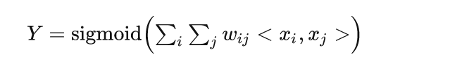

    若用户的数量为m、物品的数量为n，那么需要学习的参数的规模 为m×n。在互联网环境下，用户数量和物品数量都可以达到千万量级， 几乎无法学习m×n规模的参数。在这种情况下，一种行之有效的方法是 将用户和物品分别用k维的低维向量表示（k<<m,k<<n）,

    这其实等价于矩阵分解

4.怎么有效地找到组合特征？

本文介绍一种基于决策树的特征组合寻找方法（关于决策树的详细内容过段时间为大家更新）。以点击预测问题为例，假设原始输入特征包含年龄、性别、用户类型（试用期、付费）、物品类型（护肤、食品等）4个方面的信息，并且根据原始输入和标签（ 点击 / 未点击 ）构造出了决策树，如下图所示。

图1 基于决策树的特征组合方法

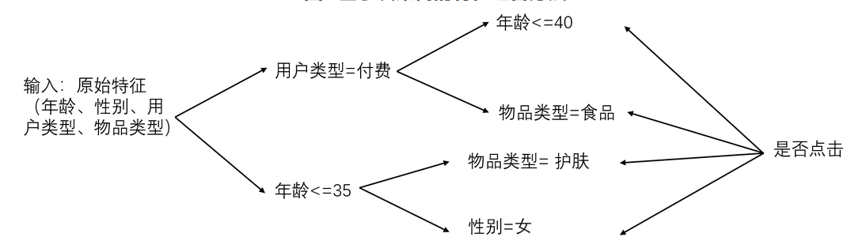

于是，每一条从根节点到叶节点的路径都可以看成一种特征组合的方式。具体来说，就有以下4种特征组合的方式。

    年龄 <= 35 且 性别 = 女

    年龄 <= 35 且 物品类型 = 护肤

    用户类型 = 付费 且 物品类型 = 食品

    用户类型 = 付费 且 年龄 <= 40

基于决策树的特征组合寻找方法，每一条从根节点到叶节点的路径都可以看成一种特征组合的方式。

给定原始输入该如何有效地构造决策树呢？可以采用**梯度提升决策树**，该方法的思想是每次都在之前构建的决策树的残差上构建下一棵决策树。

5.有哪些文本表示模型？它们各有什么优缺点？

        词袋模型（Bag of Words）

        TF-IDF（Term Frequency-Inverse Document Frequency）

        主题模型（Topic Model）

        词嵌入模型（Word Embedding）

6.如何缓解图像分类任务中训练数据不足带来的问题？

带来的问题: 过拟合

处理方法

    基于模型的方法: 采用降低过拟合风险的措施,包括简化模型(如将非线性简化成线性), 添加约束项以缩小假设空间(如L1和L2正则化), 集成学习, Dropout超参数等.

    基于数据的方法, 主要通过数据扩充(Data Augmentation), 即根据一些先验知识, 在保持特定信息的前提下, 对原始数据进行适合变换以达到扩充数据集的效果.

在图像分类任务中，在保持图像类别不变的前提下，可以对训练集中的每幅图像进行以下变换：

    观察角度：一定程度内的随机旋转、平移、缩放、裁剪、填充、左右翻转等

    噪声扰动：椒盐噪声、高斯白噪声

    颜色变换：在RGB颜色空间上进行主成分分析

    其他：亮度、清晰度、对比度、锐度

其他扩充数据方法：特征提取, 在图像的特征空间内进行变换：数据扩充or上采样技术，如SMOTE（Synthetic Minority Over-sampling Technique)。

最后，迁移学习或者用GAN合成一些新样本也可帮助解决数据不足问题。

7.word2vec是如何工作的？它和隐狄利克雷模型有什么联系和区别？

CBOW的目标是根据上下文出现的词语来预测当前词的生成概率，而skip-gram是根据当前词来预测上下文中各词的生成概率。

CBOW和skip-gram都可以表示成由输入层、映射层和输出层组成的神经网络。

    输入层中的每个词由独热编码方式表示，即所有词均表示成一个N维向量，其中N为词汇表中单词的总数。在映射层中，K个隐含单元的取值可以由N维输入向量以及连接输入和隐含单元之间的N*K维权重矩阵计算得到。输出层向量的值可以通过隐含层向量，以及连接隐含层和输出层之间的K*N维权重矩阵计算得到。输出层也是一个N维向量，每维与词汇表中的一个单词相对应。最后，对输出层向量应用softmax激活函数，计算出每个单词的生成概率。

word2vec与LDA的区别和联系。

区别：

    LDA是利用文档中单词的共现关系来对单词按主体聚类，可以理解为对“文档-单词”矩阵进行分解，得到“文档-主题“和”主题-单词“两个概率分布。word2vec是对“上下文-单词”矩阵进行学习，其中上下文由周围的几个单词组成，由此得到的词向量更多地融入了上下文共现的特征。主题模型是一种基于概率图模型的生成式模型，词嵌入模型一般表达为神经网络的形式。

输入层的每个词由独热编码方式表示，即所有词均表示一个N维向量，其中N为词汇中单词的总数。在向量中，每个词都将与之对应的维度置为1，其余维度均设为0.

在映射层（又称隐含层）。K个隐含单元的取值可以由N维输入向量以及链接输入和隐含单元之间的N*K维权重矩阵计算得来。在CBOW 模型中，还需要将各个单元计算出来的隐含单元求和。

输出层向量的值可以通过 隐含层向量（K维），以及连接隐含层和输出层之间的KxN维权重矩阵计算得到。输出层也是一个N维向量 ，每维和词汇表中的一个单词相对应。最后对输出层向量应用Softmax激活函数，可以计算出每个单词的生成概率。

接下来就是训练神经网络的权重，使得语料库中所有单词的整体生成概率最大化。从输入层到隐含层需要一个N*K的权重矩阵，从隐含层到输出层又需要一个K*N的权重矩阵，学习权重可以用反向传播算法实现，每次迭代时将沿着梯度更优的方向进行一小步更新。

但是由于sigmoid函数中存在归一化项的缘故，推导出来的迭代公式需要对词汇表中所有单词进行遍历，使得每次迭代的速度非常的缓慢，由此产生了Hierarchical Softmax和Negative Sampleing 2种改进方法。

训练得到维度为N*K和K*N的2个权重矩阵之后，可以选择一个作为N个词的K维向量表示。

Word2vec和LDA有什么区别和联系？

LDA是利用文档中单词的共现关系来对单词按主题聚类，也可以理解为‘文档-单词“矩阵进行分解，得到”文档-主题“和”主题-单词“两个概率分布。

Word2vec 其实是对”上下文-单词“矩阵进行学习，其中上下文由周围的几个单词组成，由此得到的词向量表示 更多的融入了上下文共现的特征。 也就是说，如果2个词所对应的Word2vec向量相似度较高，那么他们很可能经常在相同的上下文中出现。

主题模型通过一定的结构调整可以基于”上下文-单词“矩阵进行主题推理。同样的，词嵌入方法也可以根据”文档-单词“矩阵学习出词的隐含向量表示。

主题模型和词嵌入模型最大的不同在于其模型本身，主题模型是一种基于概率图模型的生成式模型，其似然函数可以写成若干个条件概率连乘的形式，其中包含需要推测隐含变量（即主题）

词嵌入模型一般表达为神经网络的形式，似然函数定义在网络输出之上。需要通过学习网络的权重以得到单词的稠密向量表示。

第2章 模型评估

8.准确率的局限性

准确率是样本分类问题中最简单也是最直观的评价指标。但存在明显的缺陷。

比如负样本占99%时，分类器把所有样本都预测为负样本也可以获得99%的准确率。所以，当不同类别的样本比例非常不均衡时。占比大的类别往往成为影响准确率的最主要因素。举个例子吧：

在做医疗辅助诊断的时候，用的是一个分类模型，输出结果为健康 / 癌症。我们在实际预测的时候，假设有99个健康的人和1个患有癌症的人，如果分类模型将所有的人都诊断为健康，就可以达到准确率为99%的高精度，但这显然是没有意义的。

所以，当各个别的样本比例非常不均衡时，占比大的类别往往成为影响准确率的最主要因素，此时准确率指标并不足以说明分类器的好坏。

9.精确率与召回率的权衡

精确率（Precision）与召回率（Recall）

精确率是自分类正确的正样本个数占分类器判定为正样本的样本个数的比例。

召回率是指分类正确的正样本个数占真正的正样本个数的比例。

Precision 值和 Recall 值是既矛盾又统一的两个指标，为了提高Precision值，分类器需要尽量在“更高把握”时才把样本预测为正样本，但此时往往会因为过于保守而漏掉很多“没有把握”的正样本，导致 Recall 值降低。

P-R 曲线的横轴是召回率，纵轴是精确率。

    TP（True Positive）：正确的正例，一个实例是正类并且也被判定成正类

FN（False Negative）：错误的反例，漏报，本为正类但判定为假类

FP（False Positive）：错误的正例，误报，本为假类但判定为正类

TN（True Negative）：正确的反例，一个实例是假类并且也被判定成假类

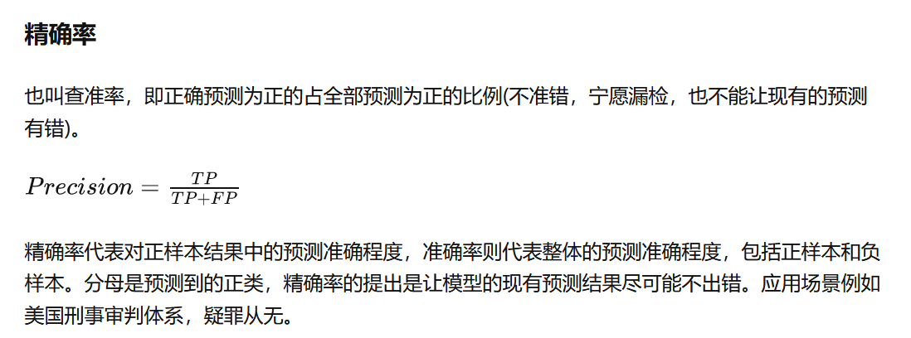

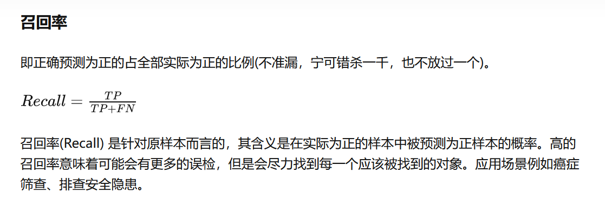

10.平方根误差的“意外”

一般情况下，ＲＭＳＥ能够很好地反映回归模型预测值与真实值得偏离程度，。但在实际应用中如果存在个别偏离程度非常大的离群点时，即使离群点数量非常少，也会让ＲＭＳＥ指标变得很差。

回到问题本身，模型在９５％的时间内预测误差都小于１％，，这说明，在大部分的时间区间内，模型的预测效果都是非常优秀　的。然后ＲＭＳＥ一直很差，这很可能是由于在其他的５％的时间内存在非常严重的离群点。

针对这个问题，可以从三个角度去解决。

一：如果我们认为这些离群点是“噪声点”的话，就需要在数据预处理的阶段把这些噪声点过滤掉。

二：如果不认为这些离群点是“噪声点的话”，就需要进一步提高模型的预测能力，将离群点产生的机制建模进去（这个话题很宏大）

三：可以找一个更合适的指标来评估该模型。关于评估指标，其实存在比ＲＭＳＥ的鲁棒性更好的指标，比如平均绝对百分比误差（ＭＡＰＥ　ｍｅａｎ　ａｂｓｏｌｕｔｅ　ｐｅｒｃｅｎｔ　ｅｒｒｏｒ）

ＭＡＰＥ＝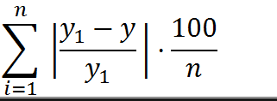

相比于ＲＭＳＥ，ＭＡＰＥ相当于把每个点的误差进行了归一化，降低了个别离群点带来的绝对误差的影响。

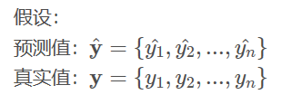

MSE

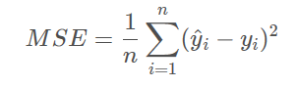

均方误差（Mean Square Error）

范围[0,+∞)，当预测值与真实值完全吻合时等于0，即完美模型；误差越大，该值越大。

RMSE

均方根误差（Root Mean Square Error），其实就是MSE加了个根号，这样数量级上比较直观，比如RMSE=10，可以认为回归效果相比真实值平均相差10。

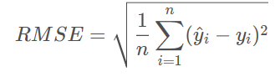

范围[0,+∞)，当预测值与真实值完全吻合时等于0，即完美模型；误差越大，该值越大。

MAE

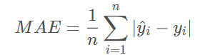

平均绝对误差（Mean Absolute Error） 范围[0,+∞)，当预测值与真实值完全吻合时等于0，即完美模型；误差越大，该值越大。

MAPE

平均绝对百分比误差（Mean Absolute Percentage Error）

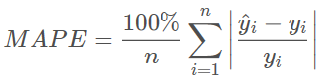

范围[0,+∞)，MAPE 为0%表示完美模型，MAPE 大于 100 %则表示劣质模型。 可以看到，MAPE跟MAE很像，就是多了个分母。 相比RMSE，MAPE相当于把每个点的误差进行了归一化，降低了个别离群点带来的绝对误差的影响。

注意点：当真实值有数据等于0时，存在分母0除问题，该公式不可用

SMAPE

对称平均绝对百分比误差（Symmetric Mean Absolute Percentage Error）

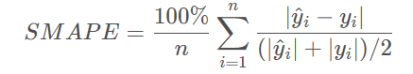

*注意点：当真实值有数据等于0，而预测值也等于0时，存在分母0除问题，该公式不可用！*

11.什么是ROC曲线？

roc曲线：接收者操作特征(receiver operating characteristic),roc曲线上每个点反映着对同一信号刺激的感受性。

针对一个二分类问题，将实例分成正类(postive)或者负类(negative)。但是实际中分类时，会出现四种情况（都是针对预测的类别来命名的）.

(1)真正类(True Postive TP)（预测为正类，刚好预测的是正确的）

(2)假负类(False Negative FN)（预测为负类，只不过预测错了）

(3)假正类(False Postive FP)（预测为正类，只不过预测错了）

(4)真负类(True Negative TN)（预测为负类，刚好预测的是正确的）

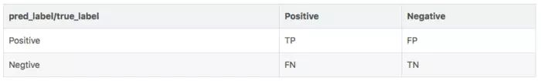

横轴：负正类率(false postive rate FPR)特异度，划分实例中所有负例占所有负例的比例；(1-Specificity)

纵轴：真正类率(true postive rate TPR)灵敏度，Sensitivity(正类覆盖率)（又是召回率recall）

由上表可得出横，纵轴的计算公式：

(1)真正类率(True Postive Rate)TPR: TP/(TP+FN),代表分类器预测的正类中实际正实例占所有正实例的比例。Sensitivity

(2)负正类率(False Postive Rate)FPR: FP/(FP+TN)，代表分类器预测的正类中实际负实例占所有负实例的比例。1-Specificity

(3)真负类率(True Negative Rate)TNR: TN/(FP+TN),代表分类器预测的负类中实际负实例占所有负实例的比例，TNR=1-FPR。Specificity

假设采用逻辑回归分类器，其给出针对每个实例为正类的概率，那么通过设定一个阈值如0.6，概率大于等于0.6的为正类，小于0.6的为负类。对应的就可以算出一组(FPR,TPR),在平面中得到对应坐标点。随着阈值的逐渐减小，越来越多的实例被划分为正类，但是这些正类中同样也掺杂着真正的负实例，即TPR和FPR会同时增大。阈值最大时，对应坐标点为(0,0),阈值最小时，对应坐标点(1,1)。

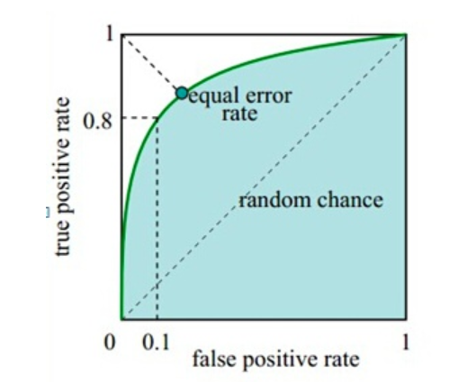

横轴FPR:1-TNR,1-Specificity，FPR越大，预测正类中实际负类越多。

纵轴TPR：Sensitivity(正类覆盖率),TPR越大，预测正类中实际正类越多。

理想目标：TPR=1，FPR=0,即图中(0,1)点，故ROC曲线越靠拢(0,1)点，越偏离45度对角线越好，Sensitivity、Specificity越大效果越好

ROC（Receiver Operating Characteristic）

ROC曲线是一种用于表示分类模型性能的图形工具。它通过将真阳性率（True Positive Rate，TPR）和假阳性率（False Positive Rate，FPR）作为横纵坐标来描绘分类器在不同阈值下的性能。

    真阳性率 (True Positive Rate, TPR)

真阳性率（True Positive Rate，TPR）通常也被称为敏感性（Sensitivity）或召回率（Recall）。它是指分类器正确识别正例的能力。真阳性率可以理解为所有阳性群体中被检测出来的比率(1-漏诊率)，因此TPR越接近1越好。它的计算公式如下：

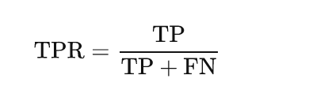

其中，TP（True Positive）表示正确识别的正例数量，FN（False Negative）表示错误地将正例识别为负例的数量。

    假阳性率 (False Positive Rate, FPR)

假阳性率（False Positive Rate，FPR）是指在所有实际为负例的样本中，模型错误地预测为正例的样本比例。假阳性率可以理解为所有阴性群体中被检测出来阳性的比率(误诊率)，因此FPR越接近0越好。它的计算公式如下：

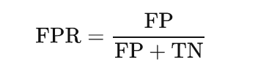

其中，FP（False Positive）表示错误地将负例识别为正例的数量，TN（True Negative）表示正确识别的负例数量。

FPR的值等于1-特异性。特异性（Specificity）是指在所有实际为负例的样本中，模型正确地预测为负例的样本比例，其衡量的是模型对负例样本的判断能力。假如一个模型的特异性很高，则该模型在预测负例时的准确率很高，也就是说，该模型较少将负例预测为正例，从而使得假阳性率较低。因此，假阳性率和特异性都是用来衡量模型在负例样本上的性能，它们之间是负相关的，即假阳性率越低，特异性越高，反之亦然。

AUC（Area Under the Curve）

AUC（ROC曲线下面积）是ROC曲线下的面积，用于衡量分类器性能。AUC值越接近1，表示分类器性能越好；反之，AUC值越接近0，表示分类器性能越差。在实际应用中，我们常常通过计算AUC值来评估分类器的性能。

理论上，完美的分类器的AUC值为1，而随机分类器的AUC值为0.5。这是因为完美的分类器将所有的正例和负例完全正确地分类，而随机分类器将正例和负例的分类结果随机分布在ROC曲线上。

综上，ROC曲线和AUC值是用于评估二分类模型性能的两个重要指标。通过ROC曲线，我们可以直观地了解分类器在不同阈值下的性能；而通过AUC值，我们可以对分类器的整体性能进行量化评估。

roc_auc_score和roc_curve是sklearn.metrics库中的两个函数，用于评估二分类模型的性能。ROC曲线和AUC值是衡量分类器性能的两个重要指标，可以帮助我们了解模型在不同阈值下的性能。

    ROC曲线：ROC曲线（Receiver Operating Characteristic Curve）是一种描绘分类器性能的图形工具，它显示了在不同阈值下分类器的真阳性率（True Positive Rate，TPR）和假阳性率（False Positive Rate，FPR）之间的关系。AUC值：AUC（Area Under the Curve）值表示ROC曲线下的面积，用于衡量分类器性能。AUC值越接近1，表示分类器性能越好；反之，AUC值越接近0，表示分类器性能越差。

12.为什么要进行在线A/B测试

需要进行在线 A/B 测试的原因如下 ：

( 1 ）离线评估无法完全消除模型过拟台的影响，因此， 得出的离线评估结果无法完全替代线上评估结果。

( 2 ）离线评估无法完全还原线上的工程环境。 一般来讲，离线评估往往不会考虑线上环境的延迟、数据丢失、标签数据缺失等情况。 因此，离线评估的结果是理想工程环境下的结果。

( 3 ）线上系统的某些商业指标在离线评估中无法计算。离线评估般是针对模型本身进行评估，而与模型相关的其他指标，特别是商业指标，往往无法直接获得。 比如，上线了新的推荐算法，离线评估往往关注的是 ROC 由曲线、 P-R 曲线等的改进 。而线上评估可以全面了解该推荐算法带来的用户点击率、留存时长、 PV 访问量等的变化。 这些都要由 A/B 测试来进行全面的评估。

13.过拟合和欠拟合具体是指什么现象

过拟合和欠拟合的解释

    欠拟合是指模型在训练集、验证集和测试集上均表现不佳的情况；

    过拟合是指模型在训练集上表现很好，到了验证和测试阶段就很差，即模型的泛化能力很差。

过拟合和欠拟合产生的原因：

欠拟合(underfitting)：

    模型复杂度过低

    特征量过少

过拟合(overfitting)：

    建模样本选取有误，如样本数量太少，选样方法错误，样本标签错误等，导致选取的样本数据不足以代表预定的分类规则

    样本噪音干扰过大，使得机器将部分噪音认为是特征从而扰乱了预设的分类规则

    假设的模型无法合理存在，或者说是假设成立的条件实际并不成立

    参数太多，模型复杂度过高

    对于决策树模型，如果我们对于其生长没有合理的限制，其自由生长有可能使节点只包含单纯的事件数据(event)或非事件数据(no event)，使其虽然可以完美匹配（拟合）训练数据，但是无法适应其他数据集

    对于神经网络模型：a)对样本数据可能存在分类决策面不唯一，随着学习的进行,，BP算法使权值可能收敛过于复杂的决策面；b)权值学习迭代次数足够多(Overtraining)，拟合了训练数据中的噪声和训练样例中没有代表性的特征

14.如何绘制ROC曲线

接受者操作特性曲线（receiver operating characteristic curve，简称ROC曲线），又称为感受性曲线（sensitivity curve）。得此名的原因在于曲线上各点反映着相同的感受性，它们都是对同一信号刺激的反应，只不过是在几种不同的判定标准下所得的结果而已。接受者操作特性曲线就是以虚惊概率为横轴，击中概率为纵轴所组成的坐标图，和被试在特定刺激条件下由于采用不同的判断标准得出的不同结果画出的曲线。

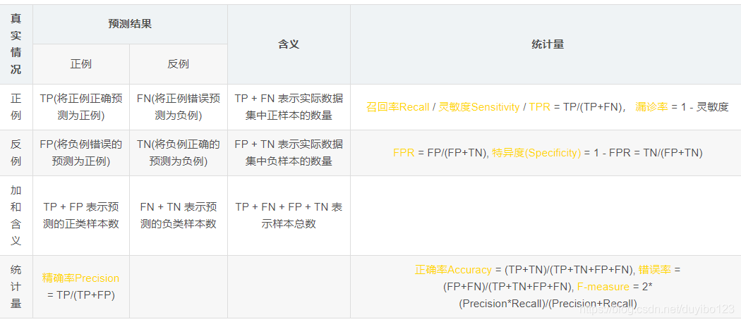

ROC曲线的绘制步骤如下：

    1.假设已经得出一系列样本被划分为正类的概率Score值，按照大小排序。

    2.从高到低，依次将“Score”值作为阈值threshold，当测试样本属于正样本的概率大于或等于这个threshold时，我们认为它为正样本，否则为负样本。举例来说，对于某个样本，其“Score”值为0.6，那么“Score”值大于等于0.6的样本都被认为是正样本，而其他样本则都认为是负样本。

    3.每次选取一个不同的threshold，得到一组FPR和TPR，以FPR值为横坐标和TPR值为纵坐标，即ROC曲线上的一点。

    4.根据3中的每个坐标点，画图。

15.如何计算AUC

AUC值：AUC（Area Under Curve）被定义为ROC曲线下与坐标轴围成的面积，显然这个面积的数值不会大于1。又由于ROC曲线一般都处于y=x这条直线的上方，所以AUC的取值范围在0.5和1之间。AUC越接近1.0，检测方法真实性越高;等于0.5时，则真实性最低，无应用价值。

AUC（Area under curve）是机器学习常用的二分类评测手段，直接含义是ROC曲线下的面积。

ROC曲线理解起来更加的复杂且计算工程更加麻烦，因此从计算概率的角度理解AUC

也可以理解为：随机抽出一对样本（一个正样本，一个负样本），然后用训练得到的分类器来对这两个样本进行预测，预测得到正样本的概率大于负样本概率的概率。

一对样本，根据模型预测的结果，预测得到正样本的概率大于负样本概率的概率。

因此计算方法即为如下：

在有M个正样本,N个负样本的数据集里。

一共有 MxN 对样本（一对样本即，一个正样本与一个负样本）。

统计这 MxN 对样本里，正样本的预测概率大于负样本的预测概率的个数。

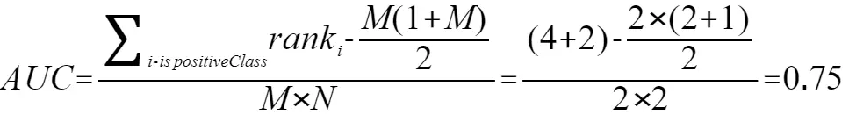

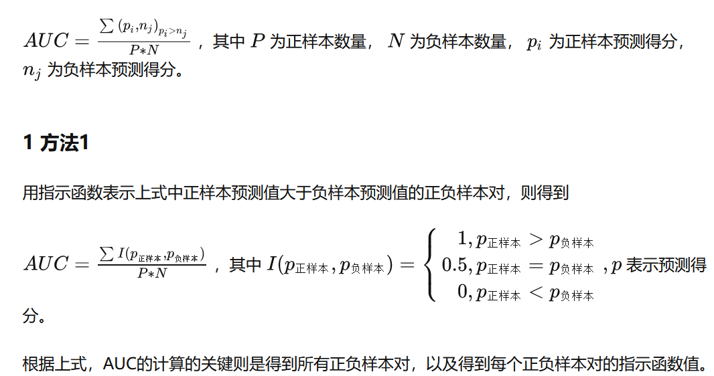

方法2

用方法1计算AUC易于理解，但需要对所有样本对计算指示函数值，有没有不需要对所有样本对遍历的方法？

AUC计算的关键是找到所有正样本预测值大于负样本预测值的正负样本对。

* 如果引入排序，则大小关系就可以确定；
* 如果有正样本的排序序号，则可以知道样本对(当前样本，<=当前正样本预测值样本) 的数量，这其中的样本对包括正负样本对，也包括正正样本对，则减去正正样本对就是AUC计算需要的正负样本对。

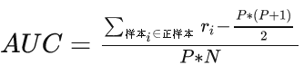

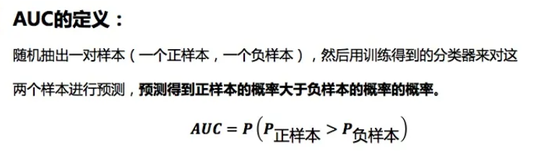

16.为什么在一些场景中要使用余弦相似度而不是余弦距离？

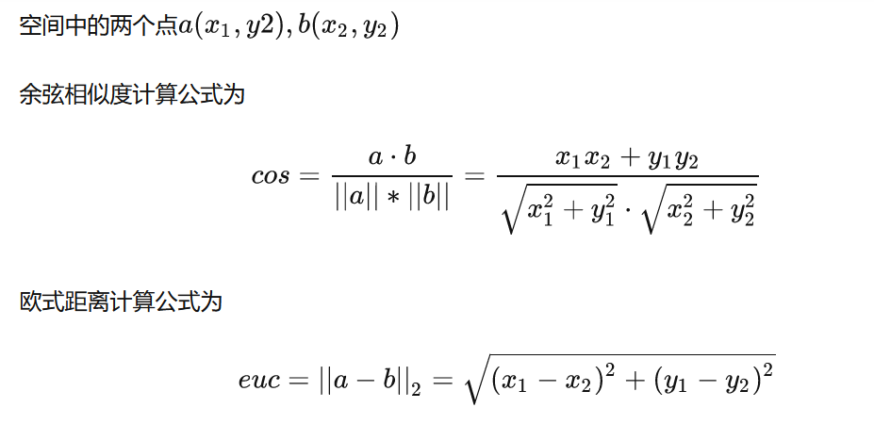

余弦相似度计算的是两个向量夹角的余弦，关注的是向量之间的角度关系，不关心绝对值大小，取值为[-1, 1]。

    当两个相似文本，如果使用词频座位特征时，他们在特征空间的欧式距离可能很大，但是两者的夹角很小，因此相似度高。特征维度很高时，余弦相似度在高维下依然保持相同为1，正交为0，相反-1的性质，而欧式距离则受维度的影响，取值范围不固定。余弦距离体现的是数值上的绝对差异，余弦相似度体现了方向上的相对差异



1)对于两个两个向量A和B，余弦相似度定义为cos (A,B) =（A·B）/（‖A‖₂ ‖B‖₂），即两个向量夹角的余弦，关注的是向量之间的角度关系，并不关心绝对大小，取值范围是[-1, 1]。在特征维度非常高时。余弦相似度依然符合“相同为1，正交为0，相反为-1”的性质，而欧式距离受纬度影响，大小不固定。一些场景中，向量的模长是经过归一化的，此时，欧式距离与余弦距离有些线性关系，‖A-B‖₂ = sqrt(2(1 - cos (A,B))，此时，距离小的，相似度大，使用两者皆可。总的来说，欧式距离体现的数值上的绝对差异，而余弦距离体现方向上的相对差异。

2)余弦距离dist (A,B)=1 - cos (A,B)，不是严格定义的距离。距离的定义：在一个集合中，如果每一对元素均可唯一确定一个实数，使得三条距离公里（正定性，对称性，三角不等式）成立，则该实数可称为这对元素之间的距离。正定性：dist (A,B) ≥ 0恒成立；对称性：dist (A,B) = dist (B,A)；三角不等式：A(1,0) B(1,1) C(0,1)，dist (A,B) + dist (B,C) < dist (A,C)

当一对文本相似度的长度差距很大、但内容相近，如果使用词频或词向量作为特征，在特征空间中的的欧氏距离通常很大；而如果使用余弦相似度的话，之间的夹角可能很小，因而相似度高。此外，在文本、圄像、视频等领域，研究的对象的特征维度往往很高，余弦相似度在高维情况下依然保持相同时为1 ，正交时为0 ，相反时为-1的性质，而欧民距离的数值则受维度的影响，范围不固定，并且含义也比较模糊。

17.如何划分实验组和对照组

难度系数（5分制）： 2

实验组： 施以新模型的训练集合；

对照组： 施以旧模型的训练集合；

划分原则：

分离目标群体，然后将目标群体对半分开，一半做实验组，一半做对照组；

用一个例子演示划分：

问题需求：利用A/B测试验证在特定群体（青年人）中新的推荐模型A的效果；

划分样例：标记所有青年人，按照所有青年人ID对半划分对比效果；

错误划分：

全部用户对半划分（没有区分目标群体）；

划分目标用户中的一半人数为实验组，剩下全为对照组（将导致对照组结果被稀释）；

全体用户分为两半，从前一半中划分目标群体为实验组，剩下一半均为对照组（将导致对照组结果被稀释，存在偏差）；

18.模型评估中的验证方法及其优缺点

模型评估方法：

1.Holdout检验：

将原始集合按照7：3比例随机划分训练集和验证集；

7份用来训练模型，3份用来检验模型；

存在问题：

验证集的验证结果依赖于原始分组。

2.交叉检验（留一验证）：

为消除Holdout检验中的验证结果依赖原始分组问题而提出；

将原始数据分为K（通常K=10）个大小相同的组，遍历十个组，每一以当前一组作为验证集，剩下九组作为训练集。

流程结束后，将十次的结果做以平均为最后的检验结果；

存在问题：

在样本数量比较大的情况下，开销较大；

留一验证来源于留P验证，即每次留下K组中的P组样本进行验证，剩下的训练。由于开销过高，故而一般将P置1进行使用，变成留一验证；

3.自助检验：

自助检验的灵感来源于自助采样法。对于总数为N的样本集合，进行N次又放回的随机抽样，得到大小为N（由于有放回所以会出现重复数据）的训练集。将过程中未被选中的数据作为验证集进行模型验证评估。

优点：

前两种评估方法中都是基于训练集和验证机划分的方法进行评估，但对于样本规模比较小的情况时，这样的划分会让训练样本进一步变小，自助验证的有放回抽样解决了这个问题。

19.说出几种降低过拟合风险和欠拟合风险的方法

防止过拟合的方法有以下几个：

1. 数据集扩充（Data Augmentation）：

通过对数据集进行平移、旋转、翻转等操作来扩充数据集，让模型能够对更多不同版本的数据进行学习，从而降低过拟合的风险。

2. 正则化（Regularization）：

正则化是通过在损失函数中加入惩罚项来限制模型的复杂性，防止模型对训练集过度拟合。比如L1正则化（Lasso）和L2正则化（Ridge）。

3. 早期停止（Early Stopping）：

通过在训练过程中监控模型在验证集上的表现，当模型在验证集上的表现不再提升时，就停止训练，避免模型对训练集过度拟合。

4. Dropout：

在训练过程中对神经元进行随机删除，使得模型无法过度依赖某些神经元，从而提高模型的泛化能力。

5. 数据集分割（Data Splitting）：

将原始数据集分成训练集、验证集和测试集，通过验证集来调整模型的参数，并在测试集上测试模型的泛化能力。

其中，数据集分割法又可分为：

1. 留出法（Hold-Out）：

留出法是最简单的数据集分割方法，将原始数据集随机分为训练集和测试集，其中训练集用来训练模型，测试集用来评估模型的泛化性能。通过留出一部分数据作为测试集，可以更好地评估模型的泛化能力，从而避免过拟合。

2. 交叉验证法（Cross Validation）：

交叉验证法将原始数据集分为k个大小相等的子集，每次取其中一个子集作为测试集，剩余的k-1个子集作为训练集，然后进行k次训练和评估，最终使用k次评估的平均值作为模型的性能指标。交叉验证法可以充分利用有限的数据，减小数据划分带来的偏差，从而更好地把模型性能发挥到最大，避免过拟合。

3. 自助采样法（Bootstrap）：

自助采样法通过对原始数据集进行有放回的采样，获得一个采样集，然后用这个采样集作为训练集训练模型，剩下的未被采样数据作为测试集评估模型的泛化性能，通过多次自助采样得到的得分均值作为模型的性能指标。自助采样法可以有效利用数据集，避免了划分数据集造成的信息损失，同时也可以减少模型过拟合的风险。

解决欠拟合(高偏差)的方法

1.模型复杂化

    对同一个算法复杂化。例如回归模型添加更多的高次项，增加决策树的深度，增加神经网络的隐藏层数和隐藏单元数等

    弃用原来的算法，使用一个更加复杂的算法或模型。例如用神经网络来替代线性回归，用随机森林来代替决策树等

2.增加更多的特征，使输入数据具有更强的表达能力

    特征挖掘十分重要，尤其是具有强表达能力的特征，往往可以抵过大量的弱表达能力的特征

    特征的数量往往并非重点，质量才是，总之强特最重要

    能否挖掘出强特，还在于对数据本身以及具体应用场景的深刻理解，往往依赖于经验

3.调整参数和超参数

    超参数包括：

        神经网络中：学习率、学习衰减率、隐藏层数、隐藏层的单元数、Adam优化算法中的β1

和β2参数、batch_size数值等

其他算法中：随机森林的树数量，k-means中的cluster数，正则化参数λ等

4.增加训练数据往往没有用

    欠拟合本来就是模型的学习能力不足，增加再多的数据给它训练它也没能力学习好

5.降低正则化约束

    正则化约束是为了防止模型过拟合，如果模型压根不存在过拟合而是欠拟合了，那么就考虑是否降低正则化参数λ

    或者直接去除正则化项

解决过拟合(高方差)的方法

1.增加训练数据数

    发生过拟合最常见的现象就是数据量太少而模型太复杂

    过拟合是由于模型学习到了数据的一些噪声特征导致，增加训练数据的量能够减少噪声的影响，让模型更多地学习数据的一般特征

    增加数据量有时可能不是那么容易，需要花费一定的时间和精力去搜集处理数据

    利用现有数据进行扩充或许也是一个好办法。例如在图像识别中，如果没有足够的图片训练，可以把已有的图片进行旋转，拉伸，镜像，对称等，这样就可以把数据量扩大好几倍而不需要额外补充数据

    注意保证训练数据的分布和测试数据的分布要保持一致，二者要是分布完全不同，那模型预测真可谓是对牛弹琴了

2.使用正则化约束

    在代价函数后面添加正则化项，可以避免训练出来的参数过大从而使模型过拟合。使用正则化缓解过拟合的手段广泛应用，不论是在线性回归还是在神经网络的梯度下降计算过程中，都应用到了正则化的方法。常用的正则化有l1正则和l2正则，具体使用哪个视具体情况而定，一般l2

 正则应用比较多

3.减少特征数

    欠拟合需要增加特征数，那么过拟合自然就要减少特征数。去除那些非共性特征，可以提高模型的泛化能力

4.调整参数和超参数

    不论什么情况，调参是必须的

5.降低模型的复杂度

    欠拟合要增加模型的复杂度，那么过拟合正好反过来

6.使用Dropout

    这一方法只适用于神经网络中，即按一定的比例去除隐藏层的神经单元，使神经网络的结构简单化

7.提前结束训练

    即early stopping，在模型迭代训练时候记录训练精度(或损失)和验证精度(或损失)，倘若模型训练的效果不再提高，比如训练误差一直在降低但是验证误差却不再降低甚至上升，这时候便可以结束模型训练了

正则化

L1正则化和L2正则化可以看做是损失函数的惩罚项。所谓『惩罚』是指对损失函数中的某些参数做一些限制。对于线性回归模型，使用L1正则化的模型建叫做Lasso回归，使用L2正则化的模型叫做Ridge回归（岭回归）。

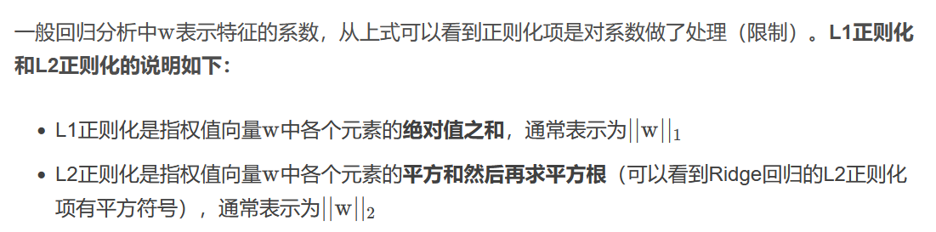

* L1正则化可以产生稀疏权值矩阵，即产生一个稀疏模型，可以用于特征选择
* L2正则化可以防止模型过拟合（overfitting）；一定程度上，L1也可以防止过拟合

所谓稀疏性，说白了就是模型的很多参数是0。通常机器学习中特征数量很多，例如文本处理时，如果将一个词组（term）作为一个特征，那么特征数量会达到上万个（bigram）。在预测或分类时，那么多特征显然难以选择，但是如果代入这些特征得到的模型是一个稀疏模型，很多参数是0，表示只有少数特征对这个模型有贡献，绝大部分特征是没有贡献的，即使去掉对模型也没有什么影响，此时我们就可以只关注系数是非零值的特征。

这相当于对模型进行了一次特征选择，只留下一些比较重要的特征，提高模型的泛化能力，降低过拟合的可能。

L1正则化就是在loss function后边所加正则项为L1范数，加上L1范数容易得到稀疏解（0比较多）。

L2正则化就是loss function后边所加正则项为L2范数的平方，加上L2正则相比于L1正则来说，得到的解比较平滑（不是稀疏），但是同样能够保证解中接近于0（但不是等于0，所以相对平滑）的维度比较多，降低模型的复杂度。

20.ROC曲线相比P-R曲线有什么特点？

将样本按照按照预测为正例的概率值从大到小进行排序，从第一个开始，逐个将当前样本点的预测值设置为阈值，有了阈值之后，即可得出混淆矩阵各项的数值，然后计算出P和R，以R为横坐标，P为纵坐标，绘制于图中，即可得出P-R曲线。

P-R曲线就是精确率precision vs 召回率recall 曲线，以recall作为横坐标轴，precision作为纵坐标轴。

P-R曲线

        即Precision-Recall曲线

        P=TP/(TP+FP) ，P是代表预测为真且真实为真的数据占预测为真数据的比例。

        R=TP/(TP+FN)，R是代表预测为真且真实为真的数据占真实为真数据的比例

ROC曲线

即Receiver Operating Characteristic Curve曲线，横坐标为假阳率（False Positive Rate，FPR），纵坐标为真阳率（True Positive Rate，TPR）

P-R与ROC对比

相比P-R曲线，ROC曲线有一个特点，当正负样本的分布发生变化时，ROC曲线的形状能够基本保持不变，而P-R曲线的形状一般会发生较剧烈的变化。

这个特点让ROC曲线能够尽量降低不同测试集带来的干扰，更加客观的衡量模型本身的性能。

21.余弦距离是否是一个严格定义的距离？

首先看距离的定义：在一个集合中，如果每一对元素均可唯一确定一个

实数，使得三条距离公理（正定性，对称性， 三角不等式）成立，则该

实数可称为这对元素之间的距离。

余弦距离满足正定性和对称性，但是不满足三角不等式 ，因此它并

不是严格定义的距离 。

22.自助法采样在极限情况下会有多少数据从未被选择过？

自助法（bootstrapping）划分数据集

Bootstrap方法是非常有用的一种统计学上的估计方法，是斯坦福统计系的教授Bradley Efron在总结、归纳前人研究成果的基础上提出一种新的非参数统计方法。Bootstrap是一类非参数Monte Carlo方法,其实质是对观测信息进行再抽样，进而对总体的分布特性进行统计推断。

因为该方法充分利用了给定的观测信息，不需要模型其他的假设和增加新的观测，并且具有稳健性和效率高的特点。1980年代以来，随着计算机技术被引入到统计实践中来，此方法越来越受欢迎，在机器学习领域应用也很广泛。

首先，Bootstrap通过重抽样，可以避免了Cross-Validation造成的样本减少问题，其次，Bootstrap也可以用于创造数据的随机性。比如，我们所熟知的随机森林算法第一步就是从原始训练数据集中，应用bootstrap方法有放回地随机抽取k个新的自助样本集，并由此构建k棵分类回归树。

多数情况下采用留出法（hold-out），即从数据集中分层采样（stratified sampling）出约30%的数据作为测试集。分层采样的目的是要保持数据分布的一致性，避免划分过程引入额外的偏差。

在留出法中因为保留一部分样本用于测试了，导致训练的样本就少了。数据集的规模大点还好，当数据集比较少时，这样划分的方法就会浪费宝贵的数据资源。

自助法是基于自助采样法的检验方法。对于总数为n的样本集合，进行n次有 放回的随机抽样，得到大小为n的训练集。n次采样过程中，有的样本会被重复采 样，有的样本没有被抽出过，将这些没有被抽出的样本作为验证集，进行模型验证，这就是自助法的验证过程。

23.超参数有哪些调优方法？

学习器模型中一般有两类参数，一类是可以从数据中学习估计得到，我们称为参数（Parameter）。

还有一类参数时无法从数据中估计，只能靠人的经验进行设计指定，我们称为超参数（Hyper parameter）。超参数是在开始学习过程之前设置值的参数。相反，其他参数的值通过训练得出。

超参数：

定义关于模型的更高层次的概念，如复杂性或学习能力

不能直接从标准模型培训过程中的数据中学习，需要预先定义

可以通过设置不同的值，训练不同的模型和选择更好的测试值来决定

参数空间的搜索一般由以下几个部分构成：

    一个estimator(回归器 or 分类器)

    一个参数空间

    一个搜索或采样方法来获得候选参数集合

    一个交叉验证机制

    一个评分函数

网格搜索 GridSearchCV

我们在选择超参数有两个途径：1)凭经验；2)选择不同大小的参数，带入到模型中，挑选表现最好的参数。通过途径2选择超参数时，人力手动调节注意力成本太高，非常不值得。For循环或类似于for循环的方法受限于太过分明的层次，不够简洁与灵活，注意力成本高，易出错。GridSearchCV 称为网格搜索交叉验证调参，它通过遍历传入的参数的所有排列组合，通过交叉验证的方式，返回所有参数组合下的评价指标得分。

GridSearchCV听起来很高大上，其实就是暴力搜索。注意的是，该方法在小数据集上很有用，数据集大了就不太适用了。数据量比较大的时候可以使用一个快速调优的方法——坐标下降。它其实是一种贪心算法：拿当前对模型影响最大的参数调优，直到最优化；再拿下一个影响最大的参数调优，如此下去，直到所有的参数调整完毕。这个方法的缺点就是可能会调到局部最优而不是全局最优，但是省时间省力。

GridSearchCV使用说明

class sklearn.model_selection.GridSearchCV(estimator, param_grid, scoring=None, n_jobs=None, refit=True, cv='warn', verbose=0, pre_dispatch='2*n_jobs', error_score='raise-deprecating', return_train_score='warn')

参数详解：

    estimator：所使用的模型，传入除需要确定最佳的参数之外的其他参数。模型都需要一个score方法，或传入scoring参数。

    param_grid：需要搜索调参的参数字典，参数值类型为字典（dict）或由字典组成的列表（list）。用于设置待评测参数和对应的参数值。

    scoring：模型评价标准，默认None，这时需要使用score函数；或者如scoring=’roc_auc’，根据所选模型不同，评价准则不同。字符串（函数名），或是可调用对象，需要其函数签名形如：scorer(estimator, X, y)；如果是None，则使用estimator的误差估计函数。

n_jobs：并行计算线程个数，1:默认值，可以设置为 -1（跟CPU核数一致），这样可以充分使用机器的所有处理器。

refit：默认为True，程序将会以交叉验证训练集得到的最佳参数。即在搜索参数结束后，用最佳参数结果再次fit一遍全部数据集。

cv：交叉验证参数，可接受的参数：

默认None，使用3折交叉验证。

指定fold数量

CV splitter

yield训练、测试数据的生成器。

verbose：日志冗长度

0：不输出训练过程

1：偶尔输出

dayda'y'd1：对每个子模型都输出

pre_dispatch：指定总共分发的并行任务数。当n_jobs大于1时，数据将在每个运行点进行复制，这可能导致内存问题，而设置pre_dispatch参数，则可以预先划分总共的job数量，使数据最多被复制pre_dispatch次。

error_score：拟合中发生错误时分配的值，如果设置为’raise’则会引发错误。如果设置的是一个数字，则为引发FitFailedWarning的警告信息，默认值将在22版本其由原先的’raise’ 更改为np.nan。

return_train_score：如果“False”，cv_results_属性将不包括训练分数。

GridSearchCV对象

    cv_results_:用来输出cv结果的，可以是字典形式也可以是numpy形式，还可以转换成DataFrame格式

    best_estimator_：通过搜索参数得到的最好的估计器，当参数refit=False时该对象不可用

    best_score_：float类型，输出最好的成绩

    best_params_：通过网格搜索得到的score最好对应的参数

    best_index_：对应于最佳候选参数设置的索引（cv_results_数组）。cv_results _ [‘params’] [search.best_index_]中的dict给出了最佳模型的参数设置，给出了最高的平均分数（best_score_）。

    scorer_：评分函数

    n_splits_：交叉验证的数量

    refit_time_：refit所用的时间，当参数refit=False时该对象不可用

GridSearchCV方法

    decision_function(X)：返回决策函数值（比如svm中的决策距离）

    fit(X,y=None,groups=None,fit_params)：在数据集上运行所有的参数组合

    get_params(deep=True)：返回估计器的参数

    inverse_transform(Xt)：Call inverse_transform on the estimator with the best found params.

    predict(X)：返回预测结果值（0/1）

    predict_log_proba(X)：Call predict_log_proba on the estimator with the best found parameters.

    predict_proba(X):返回每个类别的概率值（有几类就返回几列值）

    score(X, y=None):返回函数

    set_params(**params)：Set the parameters of this estimator.

    transform(X):在X上使用训练好的参数

随机搜索 RandomizedSearchCV

我们在搜索超参数的时候，如果超参数个数较少（三四个或者更少），那么我们可以采用网格搜索，一种穷尽式的搜索方法。但是当超参数个数比较多的时候，我们仍然采用网格搜索，那么搜索所需时间将会指数级上升。所以有人就提出了随机搜索的方法，随机在超参数空间中搜索几十几百个点，其中就有可能有比较小的值。这种做法比上面稀疏化网格的做法快，而且实验证明，随机搜索法结果比稀疏网格法稍好。

RandomizedSearchCV使用方法和类GridSearchCV 很相似，但他不是尝试所有可能的组合，而是通过选择每一个超参数的一个随机值的特定数量的随机组合，这个方法有两个优点：

相比于整体参数空间，可以选择相对较少的参数组合数量。如果让随机搜索运行，它会探索每个超参数的不同的值

可以方便的通过设定搜索次数，控制超参数搜索的计算量。添加参数节点不会影响性能，不会降低效率。RandomizedSearchCV的使用方法其实是和GridSearchCV一致的，但它以随机在参数空间中采样的方式代替了GridSearchCV对于参数的网格搜索，在对于有连续变量的参数时，RandomizedSearchCV会将其当做一个分布进行采样进行这是网格搜索做不到的，它的搜索能力取决于设定的n_iter参数。

RandomizedSearchCV使用说明

class sklearn.model_selection.RandomizedSearchCV(estimator, param_distributions, *, n_iter=10, scoring=None, n_jobs=None , refit=True, cv=None, verbose=0, pre_dispatch='2*n_jobs', random_state=None, error_score=nan, return_train_score=False)

与GridSearchCV不同的主要有以下两参数：

    param_distributions：参数分布，字典格式。将我们所传入模型当中的参数组合为一个字典。其搜索策略如下：

    对于搜索范围是distribution的超参数，根据给定的distribution随机采样

    对于搜索范围是list的超参数，在给定的list中等概率采样

    n_iter：训练300次，数值越大，获得的参数精度越大，但是搜索时间越长

自动超参数优化方法

贝叶斯优化方法（Bayesian Optimization）

贝叶斯优化用于机器学习调参由J. Snoek(2012)提出，主要思想是，给定优化的目标函数(广义的函数，只需指定输入和输出即可，无需知道内部结构以及数学性质)，通过不断地添加样本点来更新目标函数的后验分布(高斯过程,直到后验分布基本贴合于真实分布。简单的说，就是考虑了上一次参数的信息，从而更好的调整当前的参数。

贝叶斯优化与常规的网格搜索或者随机搜索的区别是：

    贝叶斯调参采用高斯过程，考虑之前的参数信息，不断地更新先验；网格搜索未考虑之前的参数信息

    贝叶斯调参迭代次数少，速度快；网格搜索速度慢,参数多时易导致维度爆炸

    贝叶斯调参针对非凸问题依然稳健；网格搜索针对非凸问题易得到局部最优

    贝叶斯优化提供了一个优雅的框架来尽可能少的步骤中找到全局最小值。

贝叶斯优化可以这样进行。

    初始化一个高斯过程 “代用函数 “的先验分布。

    选择几个数据点x，使在当前先验分布上运行的获取函数a(x)最大化。

    评估目标成本函数c(x)中的数据点x，得到结果，y。

    用新的数据更新高斯过程先验分布，以产生一个后验（它将成为下一步的先验）。

    重复步骤2-5进行多次迭代。

    解释当前的高斯过程分布（这是非常便宜的），以找到全局最小值。

贝叶斯优化就是把概率论的思想放在代入优化的思想后面。综上所述：

    代用优化利用代用函数或近似函数通过抽样来估计目标函数。

    贝叶斯优化将代用优化置于概率框架中，将代用函数表示为概率分布，可以根据新的信息进行更新。

    获取函数用于评估在当前已知的先验条件下，探索空间中某一点会产生 “好 “收益的概率，平衡探索与开发

    主要在目标函数评估成本很高的时候使用贝叶斯优化，常用于超参数调整。

Hyperopt

Hyperopt 是一个强大的 Python 库，用于超参数优化，由 jamesbergstra 开发。Hyperopt 使用贝叶斯优化的形式进行参数调整，允许你为给定模型获得最佳参数。它可以在大范围内优化具有数百个参数的模型。

Hyperopt包含4个重要的特性

1、搜索空间

hyperopt有不同的函数来指定输入参数的范围，这些是随机搜索空间。选择最常用的搜索选项：

    choice(label, options)-这可用于分类参数，它返回其中一个选项，它应该是一个列表或元组。示例:hp.choice(“criterion”,[“gini”,”entropy”,])

    randint(label, upper)-可用于整数参数，它返回范围（0，upper）内的随机整数。示例：hp.randint(“max_features”,50)

    uniform(label, low, high)-它返回一个介于low和high之间的值。示例：hp.uniform(“max_leaf_nodes”,1,10)

你可以使用的其他选项包括：

    normal(label, mu, sigma)-这将返回一个实际值，该值服从均值为mu和标准差为sigma的正态分布

    qnormal(label, mu, sigma, q)-返回一个类似round(normal(mu, sigma) / q) * q的值

    lognormal(label, mu, sigma)-返回exp(normal(mu, sigma))

    qlognormal(label, mu, sigma, q) -返回一个类似round(exp(normal(mu, sigma)) / q) * q的值

2、目标函数

这是一个最小化函数，它从搜索空间接收超参数值作为输入并返回损失。这意味着在优化过程中，我们使用选定的超参数值训练模型并预测目标特征，然后评估预测误差并将其返回给优化器。优化器将决定要检查哪些值并再次迭代。你将在一个实际例子中学习如何创建一个目标函数。

3、fmin

    fmin函数是对不同的算法集及其超参数进行迭代，然后使目标函数最小化的优化函数。fmin有5个输入是：

    最小化的目标函数

    定义的搜索空间

    使用的搜索算法有随机搜索、TPE（Tree-Parzen估计器）和自适应TPE。注意：rand.suggest以及hyperopt.tpe.suggest为超参数空间的顺序搜索提供逻辑。

    最大评估数

    trials对象（可选）

4、试验对象

Trials对象用于保存所有超参数、损失和其他信息，这意味着你可以在运行优化后访问它们。此外，trials 可以帮助你保存和加载重要信息，然后继续优化过程。

Hyperopt的使用

在理解了Hyperopt的重要特性之后，下面将介绍Hyperopt的使用方法。

    初始化要搜索的空间

    定义目标函数

    选择要使用的搜索算法

    运行hyperopt函数

    分析测试对象中存储的评估输出

algo指定搜索算法，目前支持以下算法：

    随机搜索(hyperopt.rand.suggest)

    模拟退火(hyperopt.anneal.suggest)

    TPE算法（tpe.suggest，算法全称为Tree-structured Parzen Estimator Approach）

第3章 经典算法

24.逻辑回归相比于线性回归，有何异同

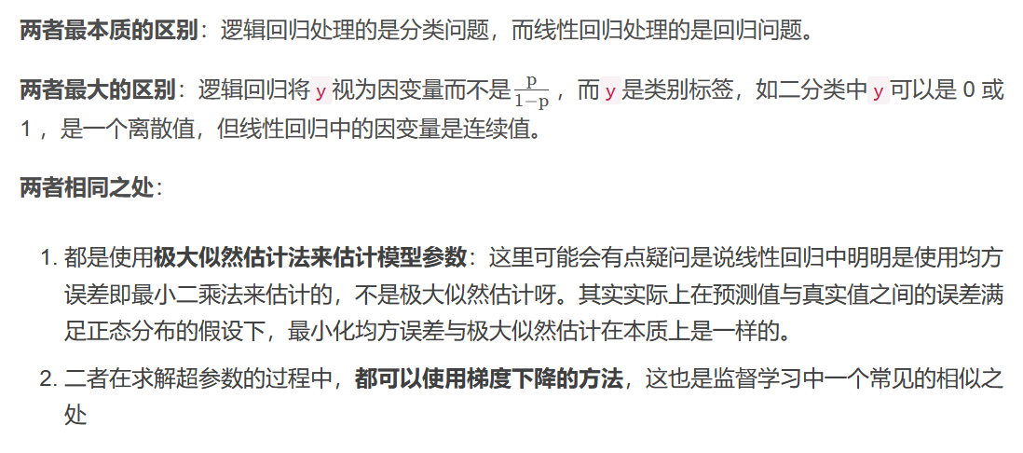

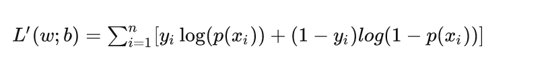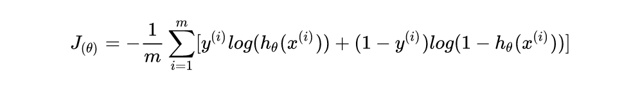

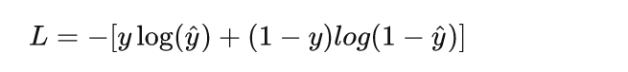

25.决策树有哪些常用的启发函数

1、ID3—— 最大信息增益

2、C4.5——最大信息增益比

3、CART——最大基尼指数(Gini)

ID3—— 最大信息增益

对于样本集合D，类别数为K，数据集D的经验熵表示为

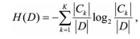

其中Ck是样本集合D中属于第k类的样本子集，|Ck|表示该子集的元素个数，|D|表示

样本集合的元素个数。 然后计算某个特征A对于数据集D的经验条件熵H(D|A)为

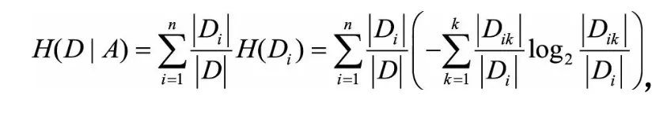

其中，Di表示D中特征A取第i个值的样本子集，Dik表示Di中属于第k类的样本子集。

于是信息增益g(D,A)可以表示为二者之差，可得

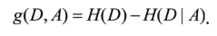

选择g(D，A）最大的那个，进行分叉。

C4.5——最大信息增益比

有时候我们会发现，当特征为ID或者有某一个特征有很多值的时候，ID3就不起作用，当特征值为ID的时候，每个样本是一类，那么所求出来的最大信息增益，肯定是最大的。由此可见，其他特征有很多值的情况。因此引入最大信息增益比来减少某个特征类别过多带来的影响。

特征A对于数据集D的信息增益比定义为

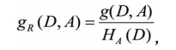

其中，

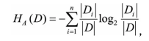

称为数据集D关于A的取值熵。

CART——最大基尼指数(Gini)

Gini描述的是数据的纯度，与信息熵含义类似。

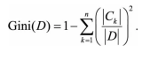

CART在每一次迭代中选择基尼指数最小的特征及其对应的切分点进行分类。 但与ID3、C4.5不同的是，CART是一颗二叉树，采用二元切割法，每一步将数据 按特征A的取值切成两份，分别进入左右子树。特征A的Gini指数定义为

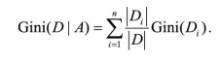

三者之间的差异。

1、ID3是采用信息增益作为评价标准， 会倾向于取值较多的特征。因为，信息增益反映的是给定条件以后不确定性减少 的程度，特征取值越多就意味着确定性更高，也就是条件熵越小，信息增益越 大。这在实际应用中是一个缺陷。比如，我们引入特征“DNA”，每个人的DNA都 不同，如果ID3按照“DNA”特征进行划分一定是最优的(条件熵为0)，但这种分 类的泛化能力是非常弱的。因此，C4.5实际上是对ID3进行优化，通过引入信息增 益比，一定程度上对取值比较多的特征进行惩罚，避免ID3出现过拟合的特性，提 升决策树的泛化能力。

2、从样本类型的角度，ID3只能处理离散型变量，而C4.5和CART都可以 处理连续型变量。C4.5处理连续型变量时，通过对数据排序之后找到类别不同的 分割线作为切分点，根据切分点把连续属性转换为布尔型，从而将连续型变量转 换多个取值区间的离散型变量。而对于CART，由于其构建时每次都会对特征进行 二值划分，因此可以很好地适用于连续性变量。

3、应用角度，ID3和C4.5只能用于分类任务，而CART(Classification and Regression Tree，分类回归树)从名字就可以看出其不仅可以用于分类，也可以应 用于回归任务(回归树使用最小平方误差准则)。

4、从实现细节、优化过程等角度，这三种决策树还有一些不同。

比如，（1） ID3对样本特征缺失值比较敏感，而C4.5和CART可以对缺失值进行不同方式的处 理;

（2）ID3和C4.5可以在每个结点上产生出多叉分支，且每个特征在层级之间不会复 用，而CART每个结点只会产生两个分支，因此最后会形成一颗二叉树，且每个特 征可以被重复使用;

（3）ID3和C4.5通过剪枝来权衡树的准确性与泛化能力，而CART 直接利用全部数据发现所有可能的树结构进行对比。

26.线性可分的两类点在svm分类超平面上的投影仍然线性可分吗

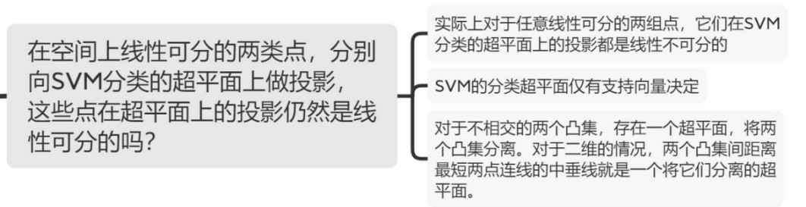

实际上对于任意线性可分的两组点，它们在SVM分类的超平面上的投影都是线性不可分的

一个反例：设想只有两个点每个点各属于一类的情况，那么SVM的分类超平面就在两点连线的中垂线上，那么两点关于超平面的投影落在了平面上的同一点自然无法线性可分。

    SVM的分类超平面仅有支持向量决定对于不相交的两个凸集，存在一个超平面，将两个凸集分离。对于二维的情况，两个凸集间距离最短两点连线的中垂线就是一个将它们分离的超平面。

27.证明存在一组参数使得高斯核svm的训练误差为0

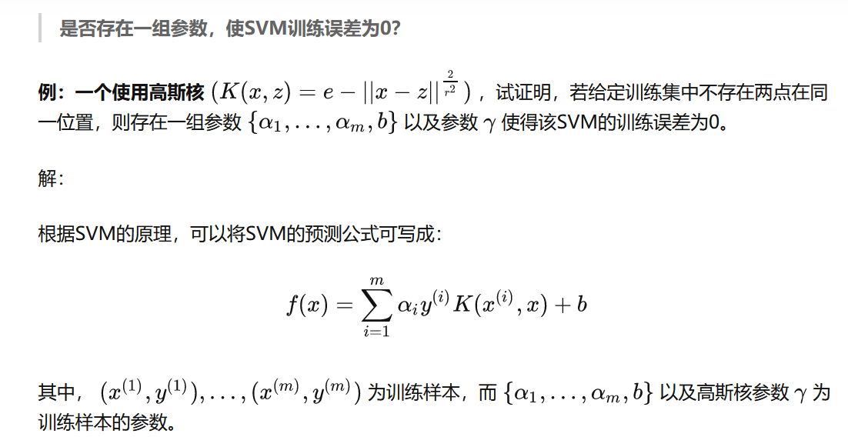

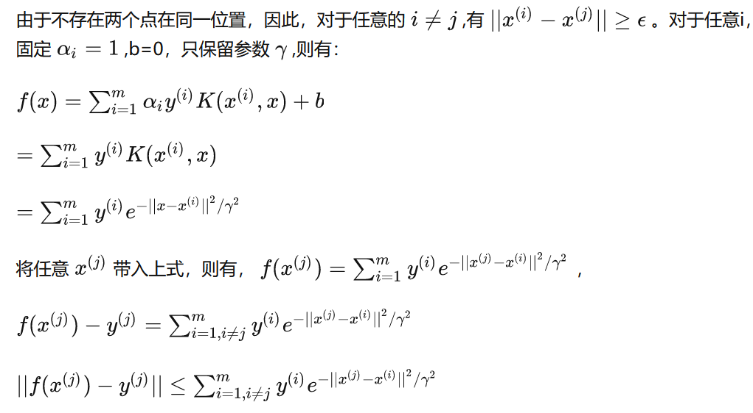

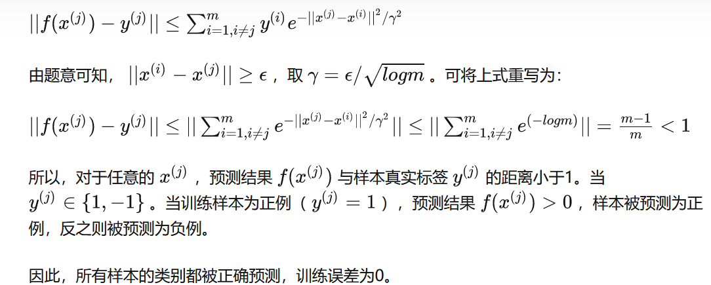

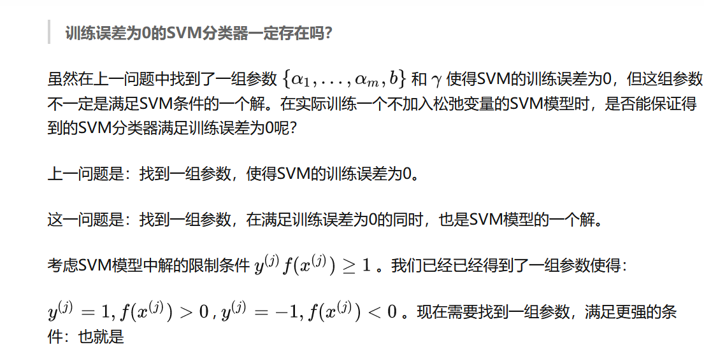

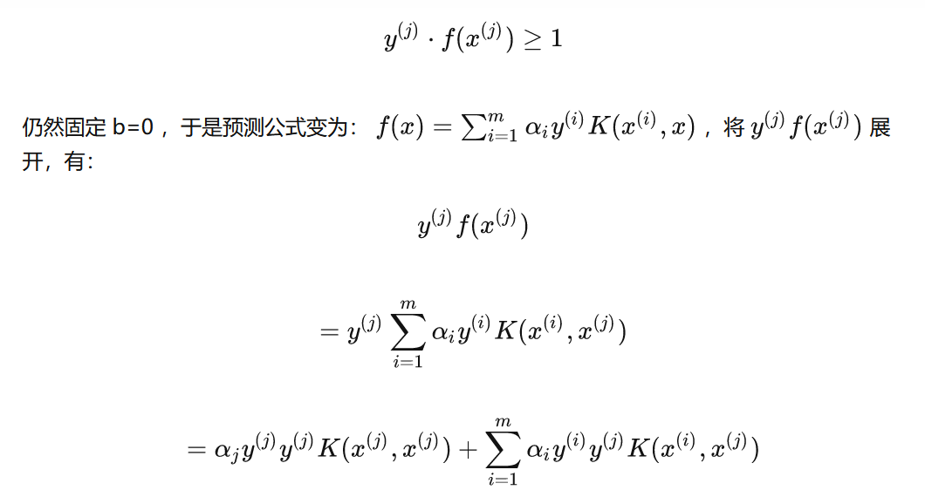

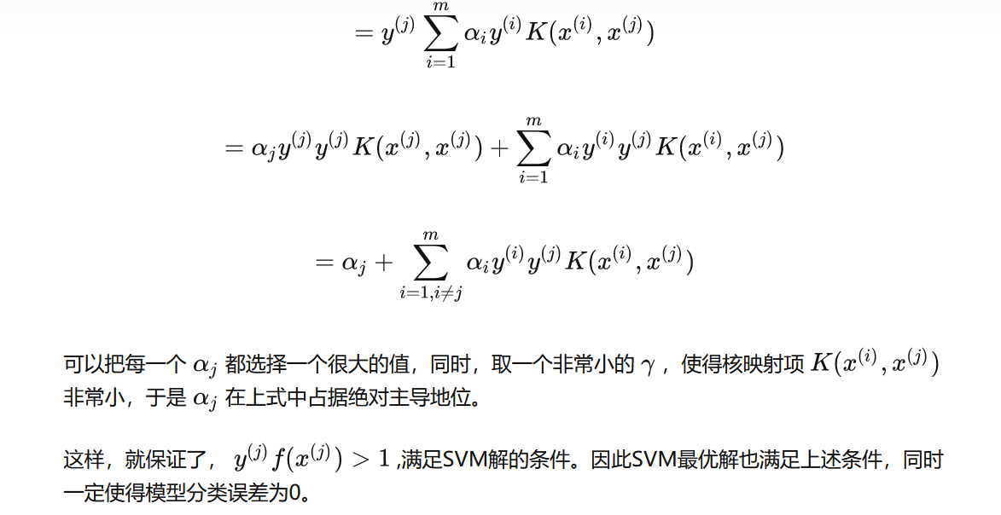

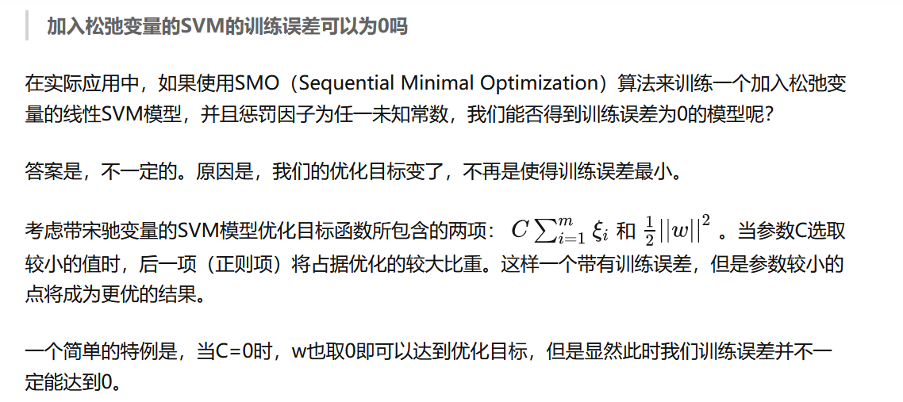

28.加入松弛变量的svm的训练误差可以为0吗

如果使用SMO算法来训练一个加入松弛变量的线性SVM模型， 并且惩罚因子C为任一未知常数。是否能得到训练误差为0的模型？

不一定，因为此时的优化目标不再是使训练误差最小，还需要考虑惩罚项。

29.用逻辑回归处理多标签分类任务的一些相关问题

普通的logistic回归只能针对二分类(Binary Classification)问题，要想实现多个类别的分类，我们必须要改进logistic回归，让其适应多分类问题。

关于这种改进，有两种方式可以做到。

    第一种方式是直接根据每个类别，都建立一个二分类器，带有这个类别的样本标记为1，带有其他类别的样本标记为0。假如我们有k个类别，最后我们就得到了k个针对不同标记的普通的logistic二分类器。（本质上就是ovr的做法）第二种方式是修改logistic回归的损失函数，让其适应多分类问题。这个损失函数不再笼统地只考虑二分类非1就0的损失，而是具体考虑每个样本标记的损失。这种方法叫做softmax回归，即logistic回归的多分类版本。

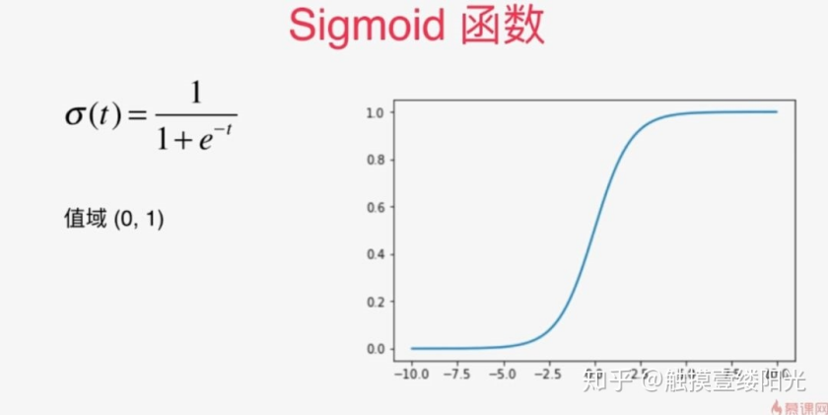

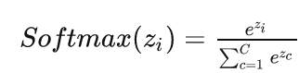

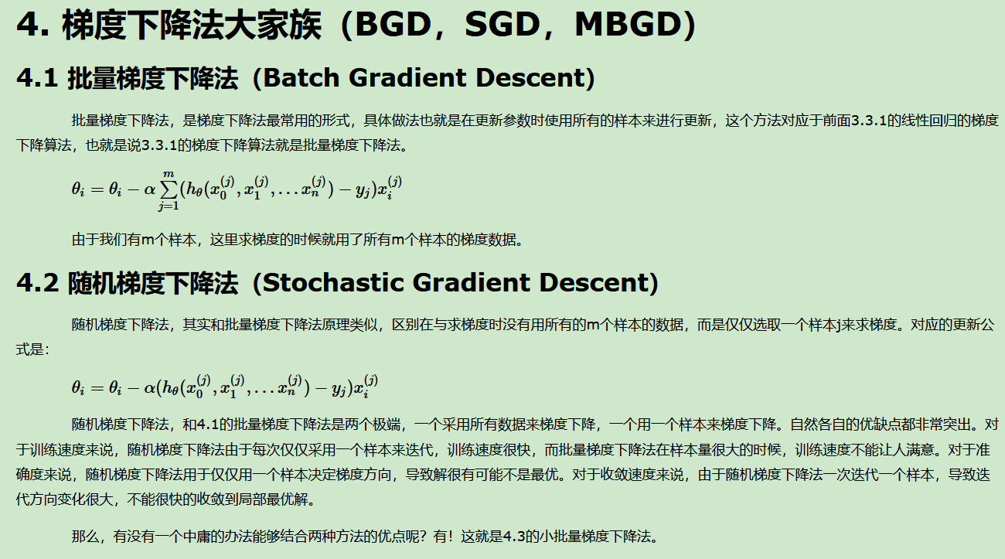

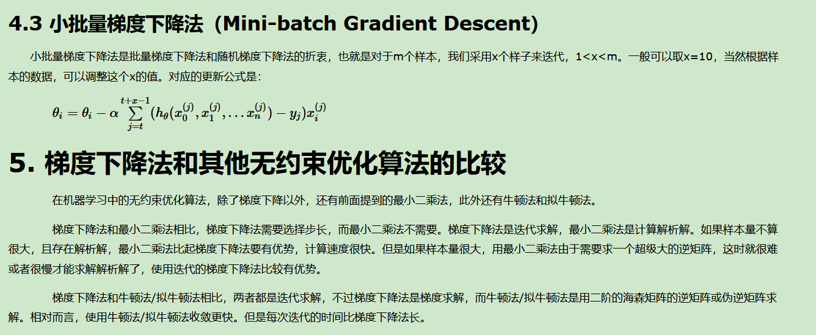

30.如何对决策树进行剪枝？

由于决策树生成算法过多地考虑如何提高对训练数据的正确分类，从而构建过于复杂的决策树，这样产生的决策树往往对训练数据的分类很准确，却对未知的测试数据的分类没有那么准确，即出现过拟合现象。

我们需要对已生成的决策树进行简化，这个简化的过程我们称之为剪枝(pruning)。

具体就是剪掉一些不重要的子树或叶结点，并将其根结点或父结点作为新的叶结点，从而简化分类树模型。

说白了，剪枝的目的就是得到最优的决策树模型。这个模型不仅对训练训练数据有很好的分类，对预测数据也能很好地预测。

决策树的剪枝往往通过极小化决策树整体的损失函数(loss funtion)或代价函数(cost funtion)来实现。决策树的生成只考虑了通过提高信息增益(或信息增益比)对训练数据进行更好的拟合。而决策树剪枝通过优化损失函数还考虑了减小模型的复杂度。

预剪枝

预剪枝是指边建立决策树边进行剪枝的操作，也是我们实际决策树训练时更常用的方法，更实用。

常见的预剪枝策略有：限制深度、叶子节点个数、叶子节点样本数、信息增益量等。

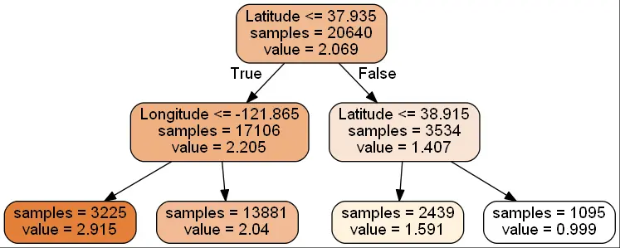

限制深度

通过限制深度可以阻止决策树继续向下无限的分裂。比如，上图中，我们限制决策树深度为 3 ，则到达第三层时就全部是叶子节点而不会继续向下分裂了。

叶子节点个数

通过限制决策树最多只能包含多少个叶子节点来限制无限分裂。比如，上图中，我们限制叶子节点个数最多为 4 个，则达到 4 个叶子节点之后，就要停止分裂了。

叶子节点样本数

限制每个叶子节点至少包含多少个样本个数，因为决策树理论上可以分裂到每个叶子节点只有一个样本的野蛮状态。比如，上图中我们可以通过限制每个叶子节点至少包含 1095 个样本，那最右侧的叶子节点就不能继续向下分裂了，到此为止。

信息增益量

通过信息增益量预剪枝具体指某个叶子节点分裂前，其信息增益为 G1，继续分裂后，信息增益变为了 G2，如果 G1 - G2 的值非常小，那就该节点就没必要继续分裂了。

后剪枝

当建立完决策树之后，再来进行剪枝操作。后剪枝策略实际使用的非常少，我们了解即可。

厚剪枝的实现依赖于如下的衡量标准：

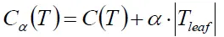

上述公式，等式左侧代表最终损失，我们希望决策树最终损失越小越好。等式右侧分别为当前结点的熵或 Gini 系数，参数 α 由用户指定，Tleaf 当前结点分裂后，产生的叶子节点个数。叶子节点越多，损失越大。

    注：α 越大代表我们越不希望模型过拟合；反之 α 越小，则表示我们更希望在训练集追求好的结果，过不过拟合不是很在意。

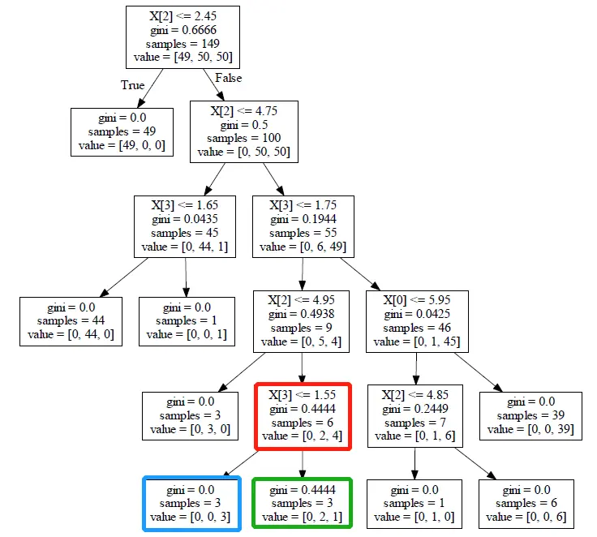

图中，红色节点在分列前的损失为：0.4444 * 6 + α ；分裂后的损失需要计算左子树（蓝色）和右子树（绿色）的 gini 系数之和：0*3 + 0.4444*3 + α*2。

首先我们看看决策树算法的优点：

1）简单直观，生成的决策树很直观。

2）基本不需要预处理，不需要提前归一化，处理缺失值。

3）使用决策树预测的代价是O(log2m)。 m为样本数。

4）既可以处理离散值也可以处理连续值。很多算法只是专注于离散值或者连续值。

5）可以处理多维度输出的分类问题。

6）相比于神经网络之类的黑盒分类模型，决策树在逻辑上可以得到很好的解释

7）可以交叉验证的剪枝来选择模型，从而提高泛化能力。

8） 对于异常点的容错能力好，健壮性高。

我们再看看决策树算法的缺点:

1）决策树算法非常容易过拟合，导致泛化能力不强。可以通过设置节点最少样本数量和限制决策树深度来改进。

2）决策树会因为样本发生一点点的改动，就会导致树结构的剧烈改变。这个可以通过集成学习之类的方法解决。

3）寻找最优的决策树是一个NP难的问题，我们一般是通过启发式方法，容易陷入局部最优。可以通过集成学习之类的方法来改善。

4）有些比较复杂的关系，决策树很难学习，比如异或。这个就没有办法了，一般这种关系可以换神经网络分类方法来解决。

5）如果某些特征的样本比例过大，生成决策树容易偏向于这些特征。这个可以通过调节样本权重来改善。

31.训练误差为0的svm分类器一定存在吗

同27

第4章 降维

32.从最大方差的角度定义PCA的目标函数并给出求解方法

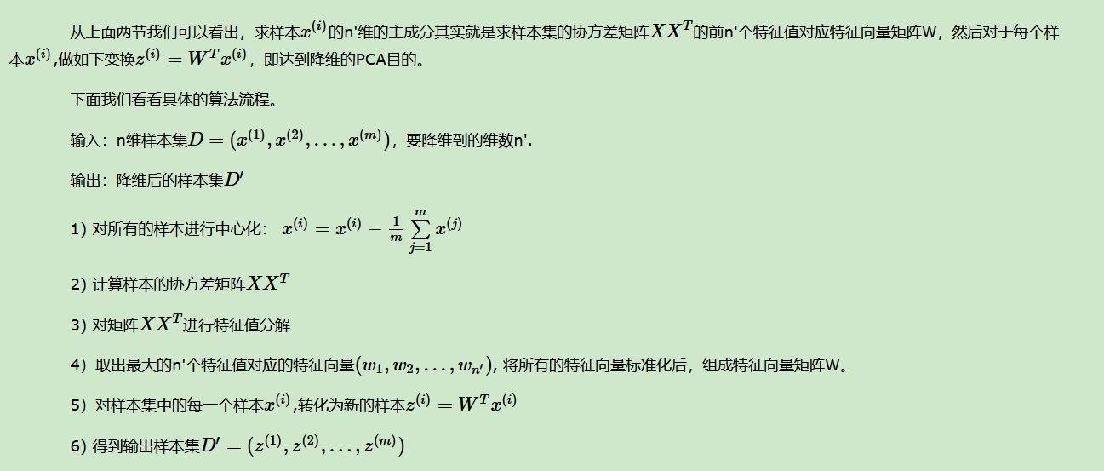

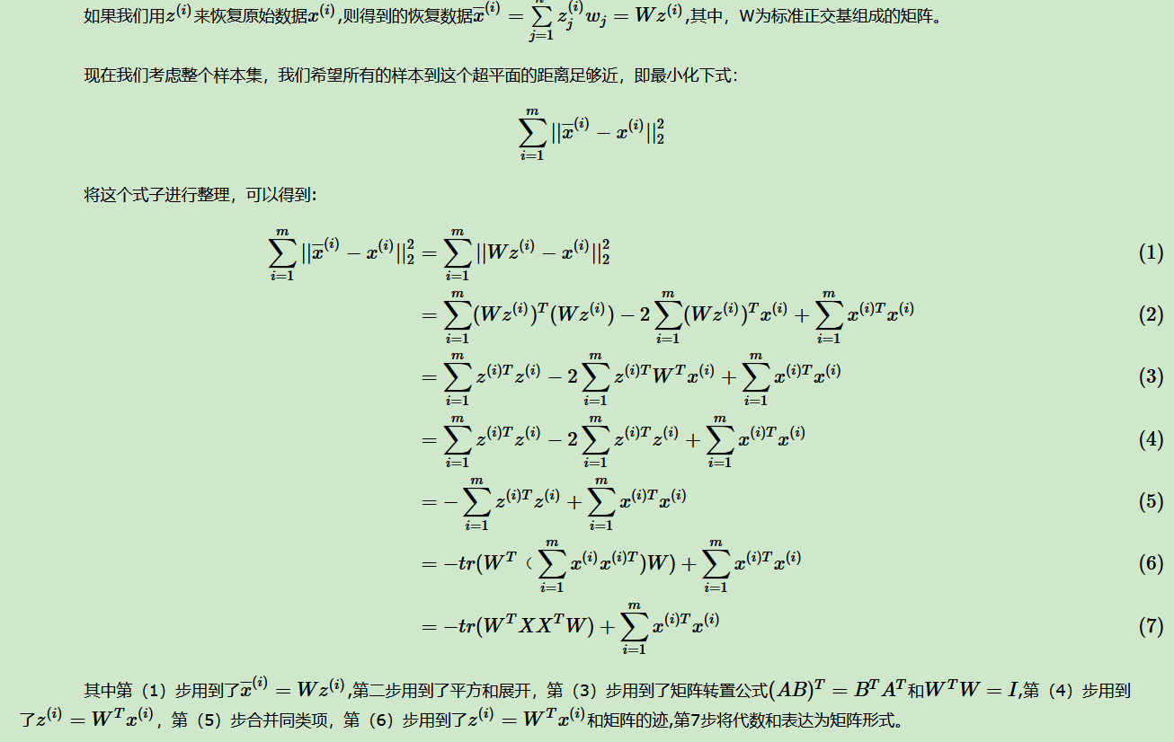

PCA最大方差理论

这是一种线性、非监督、全局的降维算法。利用这样的方法，来提升特征表达能力，降低训练复杂度。如何定义主成分？从这种定义出发，如何设计目标函数使得降维达到提取主成分的目的？针对这个目标函数，如何对PCA问题进行求解？

旨在找到数据中的主成分，并利用这些主成分表征原始数据，从而达到降维的目的。

一个例子。在三维空间中有一系列数据点，这些点分布在一个过原点的平面上。如果我们用自然坐标系x,y,z三个轴来表示数据，就需要使用三个维度。而实际上，这些点只出现在一个二维平面上，如果我们通过坐标系旋转变换使得数据所在平面与x,y平面重合，那么我们就可以通过x′,y′两个维度表达原始数据，并且没有任何损失，这样就完成了数据的降维。而x′,y′两个轴所包含的信息就是我们要找到的主成分。

PCA的目标，就是最大化投影方差，也就是让数据在主轴的投影的方差最大。在信号处理中认为信号具有较大的方差，噪声有较小的方差，信噪比就是信号与噪声的方差比，越大越好。样本在u1上的投影方差较大，在u2上的投影方差较小，那么可认为u2上的投影是由噪声引起的。

因此我们认为，最好的k维特征是将n维样本点转换为k维后，每一维上的样本方差都很大。

本质：去掉数据中没什么用处的信息，减少维度。

方法：找到一个方向，使得数据在这些投影方向上的方差最大。计算原始数据在这些正交基上投影的方差，方差越大，就说明在对应正交基上包含了更多的信息量。这个方向就是主成分。

方法：（把n维的降维成k维）

1.去掉均值

2.计算协方差矩阵的特征值和特征向量；特征值代表重要程度。

3.保留最大的k个特征值对应的特征向量

4.把数据转化到上述特征向量构建的新空间

33.从回归的角度定义PCA的的目标函数并给出求解方法

PCA最小平方误差理论

    PCA求解的其实是最佳投影方向，即一条直线，这与数学中线性回归问题的 目标不谋而合，能否从回归的角度定义PCA的目标并相应地求解问题呢？

我们还是考虑二维空间中的样本点。上一部分求解得到一条直线，使得样本点投影到该直线上的方差最大。从求解直线的思路出发，很容易联想到数学中的线性回归问题，其目标也是求解一个线性函数使得对应直线能够更好地拟合样本点集合。

34.线性判别分析的目标函数以及求解方法

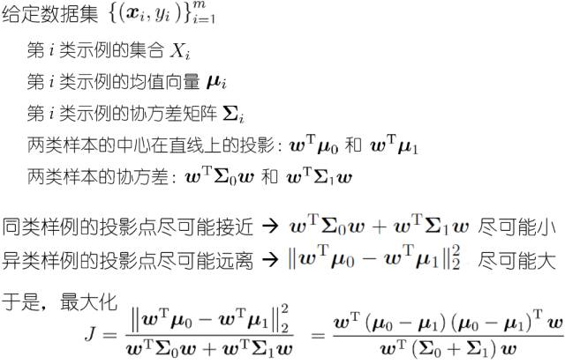

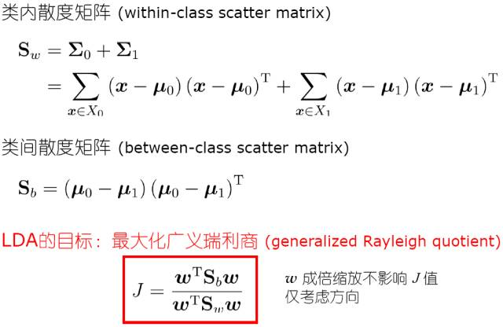

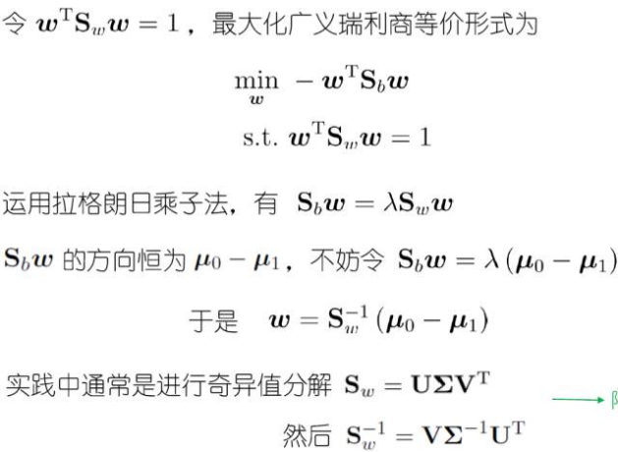

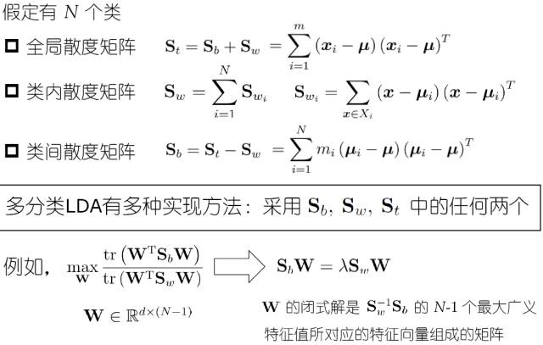

LDA与PCA

LDA用于降维，和PCA有很多相同，也有很多不同的地方，因此值得好好的比较一下两者的降维异同点。

相同点

1）两者均可以对数据进行降维。

2）两者在降维时均使用了矩阵特征分解的思想。

3）两者都假设数据符合高斯分布。

不同点

1）LDA是有监督的降维方法，而PCA是无监督的降维方法

2）LDA降维最多降到类别数k-1的维数，而PCA没有这个限制。

3）LDA除了可以用于降维，还可以用于分类。

4）LDA选择分类性能最好的投影方向，而PCA选择样本点投影具有最大方差的方向。，在某些数据分布下LDA比PCA降维较优。

35.线性判别分析与主成分分析的区别与联系

3.1 PCA

PCA(Principal Component Analysis)，即主成分分析方法，是一种使用最广泛的数据降维算法，可用于提取数据的主要特征分量。

3.1.1 目的

在高维数据中找方差最大的方向, 将 n 维特征映射到 k 维上 ( k < n ) (k < n) (k<n)， k k k维特征是全新的正交特征，也叫主成分。

3.1.2 步骤

1）将原始数据按列组成 n 行 m 列矩阵X；

2）将 X 的每一行（代表一个属性字段）进行零均值化，即减去这一行的均值；

3）求出协方差矩阵；

4）求出协方差矩阵的特征值及对应的特征向量；

5）按对应特征值从大到小顺序排序，将对应特征向量按行排列成矩阵，取前 k 行组成矩阵 U U ；

6） Y = U X Y=UX Y=UX即为降维到 k 维后的数据；

LDA(Linear Discriminate Analysis)把线性分类看成是数据降维的一种应用。

3.2.1 特点

可以作为一种特征抽取的技术；

需要监督信息；

对于不适用于正则化的模型，可以降低因为纬度灾难带来的过拟合;

3.2.2 目的

通过最小化类内距离，最大化类间距来找到最优化分类的特征子空间。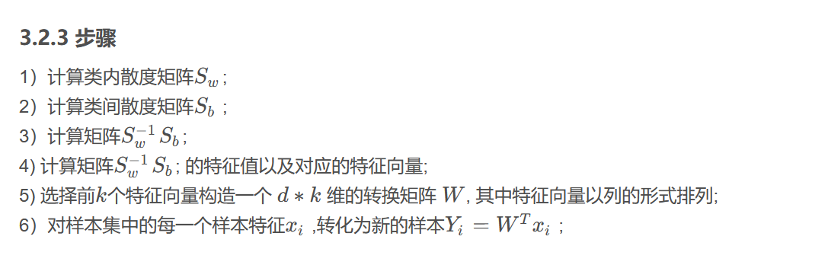

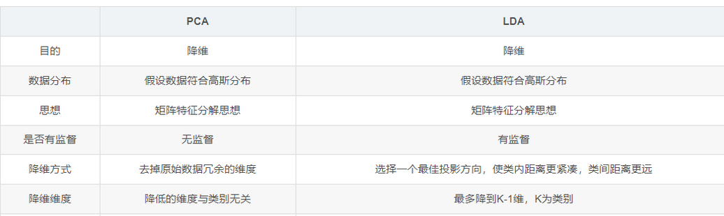

所以PCA和LDA虽然都用到数据降维的思想，但是监督方式不一样，目的也不一样。

PCA是为了去除原始数据集中冗余的维度，让投影子空间的各个维度的方差尽可能大，也就是熵尽可能大。

LDA是通过数据降维找到那些具有discriminative的维度，使得原始数据在这些维度上的投影，不同类别尽可能区分开来。

总结一下，LDA主要就两点：

（1）最大化各类数据中心的距离，也就是各类数据的均值之间的距离要最大；

（2）各类数据的散步矩阵之和要小，也就是每个类别中的数据尽可能地集中。

LDA是一种监督学习的降维技术，也就是说它的数据集的每个样本是有类别输出的。这点和PCA不同。PCA是不考虑样本类别输出的无监督降维技术。LDA的思想可以用一句话概括，就是“投影后类内方差最小，类间方差最大”。什么意思呢？ 我们要将数据在低维度上进行投影，投影后希望每一种类别数据的投影点尽可能的接近，而不同类别的数据的类别中心之间的距离尽可能的大。

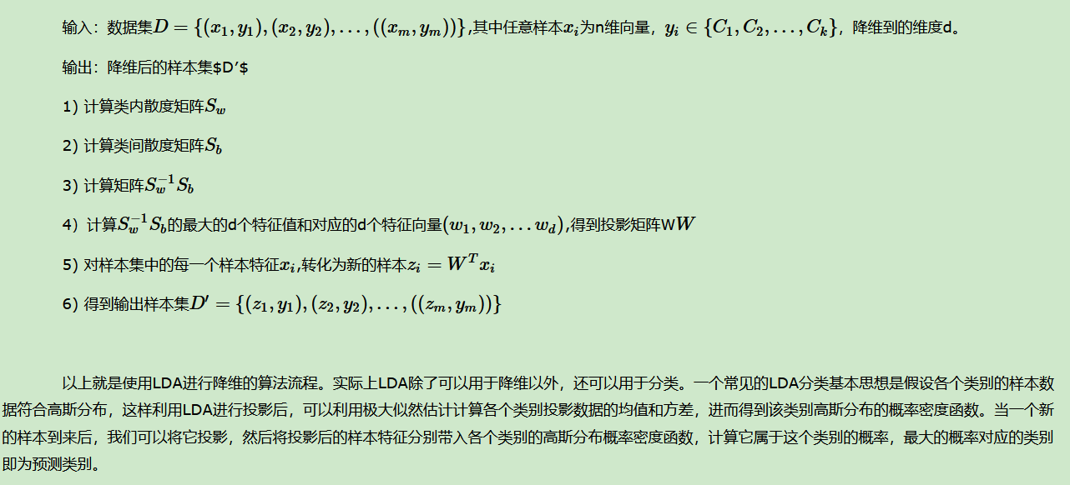

LDA选择分类性能最好的投影方向，而PCA选择样本点投影具有最大方差的方向。

第5章 非监督学习

36.k均值聚类算法的步骤是什么

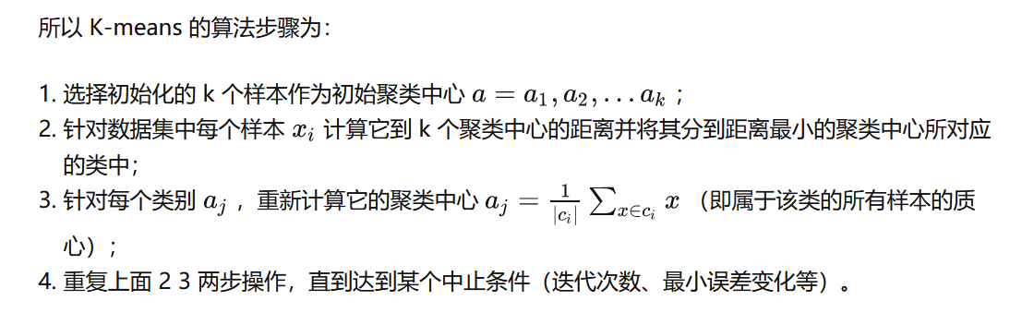

首先我们看看K-Means算法的一些要点。 1）对于K-Means算法，首先要注意的是k值的选择，一般来说，我们会根据对数据的先验经验选择一个合适的k值，如果没有什么先验知识，则可以通过交叉验证选择一个合适的k值。

2）在确定了k的个数后，我们需要选择k个初始化的质心，就像上图b中的随机质心。由于我们是启发式方法，k个初始化的质心的位置选择对最后的聚类结果和运行时间都有很大的影响，因此需要选择合适的k个质心，最好这些质心不能太近。

好了，现在我们来总结下传统的K-Means算法流程。

输入是样本集,聚类的簇树k,最大迭代次数N

输出是簇划分

1) 从数据集D中随机选择k个样本作为初始的k个质心向量：

2）对于n=1,2,...,N

a) 将簇划分C初始化为

b) 对于i=1,2...m,计算样本和各个质心向量的距离：，将标记最小的为所对应的类别。此时更新

c) 对于j=1,2,...,k,对中所有的样本点重新计算新的质心

e) 如果所有的k个质心向量都没有发生变化，则转到步骤3）

3） 输出簇划分

K-Means是无监督学习的聚类算法，没有样本输出；而KNN是监督学习的分类算法，有对应的类别输出。KNN基本不需要训练，对测试集里面的点，只需要找到在训练集中最近的k个点，用这最近的k个点的类别来决定测试点的类别。而K-Means则有明显的训练过程，找到k个类别的最佳质心，从而决定样本的簇类别。

当然，两者也有一些相似点，两个算法都包含一个过程，即找出和某一个点最近的点。两者都利用了最近邻(nearest neighbors)的思想。

K-means，其中K是指类的数量，means是指均值。

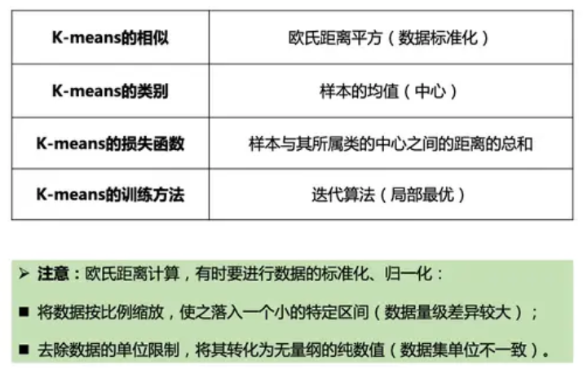

K-means聚类算法的主要步骤：

    第一步：初始化聚类中心； 第二步：给聚类中心分配样本 ；第三步：移动聚类中心 ；第四步：停止移动。

注意：K-means算法采用的是迭代的方法，得到局部最优解。

K-means算法的优点如下：

    原理简单，实现方便，收敛速度快；聚类效果较优；模型的可解释性较强；调参只需要调类数k 。

K-means算法的缺点如下：

    k的选取不好把握对初始聚类中心敏感对于不是凸的数据集比较难以收敛如果数据的类型不平衡，则聚类效果不佳采用的是迭代的方法，得到局部最优解对于噪音和异常点比较敏感。

37.高斯混合模型的核心思想是什么，它是如何迭代计算？

高斯混合模型（Gaussian Mixture Models）可用于无监督学习中的聚类的数据，其方式与k-means几乎相同。但是，与k-means相比，使用高斯混合模型（Gaussian Mixture Models）有两个优点。

    第一：k-means不考虑方差。所谓方差，这里特指的是钟形曲线的宽度。第二：k均值模型和高斯混合模型之间的第二个区别是，前者执行硬分类，而后者执行软分类。

期望最大化（EM）算法

我们尚未解决这样一个事实，我们需要每个高斯的参数（即方差，均值和权重）以对数据进行聚类，但是我们需要知道哪个样本属于哪个高斯才能估计这些非常相同的参数。 这是Ë最大化也发挥了作用。在较高的层次上，期望最大化算法可以描述如下：

    从随机高斯参数（θ）开始重复以下步骤，直到收敛为止：

a）期望步骤：计算p（zi = k | xi，θ）。换句话说，样本i是否看起来像来自集群k簇的似然 b）最大化步骤：更新高斯参数（θ） 以适合分配给它们的点。

高斯混合模型也是一种常见的聚类算法，与K均值聚类算法类似，同样使用了EM算法进行迭代计算。高斯混合模型假设每个簇的数据都符合高斯分布（又叫正太分布）的，当前数据呈现的分布就是各个簇的高斯分布的叠加在一起的结果。

高斯分布模型即用多个高斯分布函数的线性组合来对数据分布进行拟合。理论上高斯混合模型可以拟合出任意类型的分布。

说起高斯分布，大家都不陌生，通常身高，分数等都大致符合高斯分布。因此，当我们研究各类数据时，假设同一类的数据符合高斯分布，也是很简单自然的假设；当数据事实上有多个类，或者我们希望将数据划分为一些簇时，可以假设不同簇中的样本各自服从不同的高斯分布，由此得到的聚类算法称为高斯混合模型。

高斯混合模型的核心思想是，假设数据可以看作从多个高斯分布中生成出来的，在该假设下，每个单独的分模型都是标准高斯模型，其均值u和方差e是待估计得参数。此外每个分模型都还有一个参数Ｐ，可以理解为权重或生成数据的概率。

高斯混合模型是一个生成式模型。可以这样理解数据的生成过程，假设一个最简单的情况，即只有两个一维标准高斯分布模型Ｎ（０，１）和Ｎ（５，１），其权重分别为０．７　和０．３．．那么在生成第一个数据点时，先按照权重的比例，随即选择一个分布，比如选择第一个高斯分布，，接着从Ｎ（０，１）中生成一个点，如－０．５，便是第一个数据点。在生成第二个数据点时，随机选择到第二个高斯分布Ｎ（５，１），生成第二个点４．７　，如此循环执行，便生成出所有数据点。

然而，通常我们并不能直接得出高斯混合模型的参数，，而是观察到一系列数据点，给出一个类别的数量Ｋ后，希望求得最佳的Ｋ个高斯分布模型。因此，高斯混合模型的计算，便成了最佳均值ｕ，方差ｅ，权重派的寻找，这类问题通常通过最大似然估计来求解。遗憾的是，此问题中直接使用最大似然估计，得到的是一个复杂的非凸函数，目标函数时和的对数，难以展开和对其求偏导。

在这种情况下，可以利用上一届介绍过的ＥＭ算法框架来求解该优化问题，。ＥＭ算法在最大化目标函数时，先固定一个变量使得整体函数变为凸优化函数，，求导得到最值然后利用最优参数更新被固定的变量。。进入下一个循环。具体到高斯混合模型的求解。ＥＭ算法的迭代过程如下。

首先，初始随机选择各参数的值。然后重复下述两步，，直到收敛。

１。Ｅ步骤。根据当前的参数，，计算每个点由某个分模型生成的概率。

２。Ｍ步骤。使用Ｅ步骤估计出的概率，，来改进每个分模型的均值，方差和权重。

也就是说，我们并不知道最佳的Ｋ个高斯分布的各自的３个参数，也不知道每个数据点究竟是哪个高斯分布生成的。所以每次循环时，先固定当前的高斯分布不变，，获得每个数据点和生产概率，获得一个组更佳的高斯分布。循环往复，直到参数不再变化，或者变化非常小时，便得到了一个比较合理的一组高斯分布。

高斯混合模型与Ｋ均值算法的相同点是，他们都是可用于聚类的算法；都需要指定Ｋ值；都是使用ＥＭ算法来求解；都往往只能收敛于局部最优。。　而他相比于Ｋ均值算法的优点是，可以给出一个样本属于某类的概率是多少；不仅仅可以用于聚类，还可以用于概率密度的估计，并且恶意用于生成新的样本点。

38.k均值聚类的优缺点是什么，如何对其进行调优？

2.1 优点

    容易理解，聚类效果不错，虽然是局部最优， 但往往局部最优就够了；处理大数据集的时候，该算法可以保证较好的伸缩性；当簇近似高斯分布的时候，效果非常不错；算法复杂度低。

2.2 缺点

    K 值需要人为设定，不同 K 值得到的结果不一样；对初始的簇中心敏感，不同选取方式会得到不同结果；对异常值敏感；样本只能归为一类，不适合多分类任务；不适合太离散的分类、样本类别不平衡的分类、非凸形状的分类。

3. 算法调优与改进

针对 K-means 算法的缺点，我们可以有很多种调优方式：如数据预处理（去除异常点），合理选择 K 值，高维映射等。以下将简单介绍：

3.1 数据预处理

K-means 的本质是基于欧式距离的数据划分算法，均值和方差大的维度将对数据的聚类产生决定性影响。所以未做归一化处理和统一单位的数据是无法直接参与运算和比较的。常见的数据预处理方式有：数据归一化，数据标准化。

此外，离群点或者噪声数据会对均值产生较大的影响，导致中心偏移，因此我们还需要对数据进行异常点检测。

3.2 合理选择 K 值

K 值的选取对 K-means 影响很大，这也是 K-means 最大的缺点，常见的选取 K 值的方法有：手肘法、Gap statistic 方法。

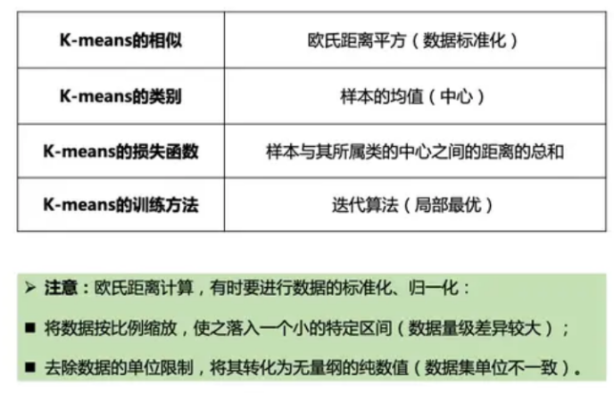

K-means如何确定 K 值？

K-means 常常根据 SSE 和轮廓系数确定 K 值。

K- means评估

什么样的 K-means 聚类才是好的 K-means 聚类？

实际应用中，查查把 SSE（Sum of Squared Errors，误差平方和） 与轮廓系数（Silhouette Coefficient）结合使用，评估聚类模型的效果。

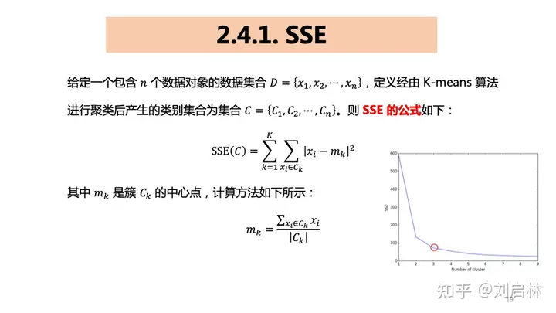

SSE越小，聚类效果越好。

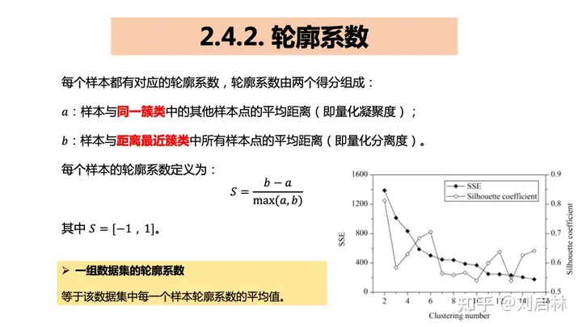

轮廓系数越大，聚类效果越好。

39.针对k均值聚类的缺点，有哪些改进的模型

K均值算法的主要缺点如下。

(1)需要人工预先确定初始K值，且该值和真实的数据分布未必吻合。

(2)K均值只能收敛到局部最优，效果受到初始值很大。

(3)易受到噪点的影响。

(4)样本点只能被划分到单一的类中。

K-means++算法

K均值的改进算法中，对初始值选择的改进是很重要的一部分。而这类算法 中，最具影响力的当属K-means++算法。原始K均值算法最开始随机选取数据集中 K个点作为聚类中心，而K-means++按照如下的思想选取K个聚类中心。假设已经 选取了n个初始聚类中心(0<n<K)，则在选取第n+1个聚类中心时，距离当前n个 聚类中心越远的点会有更高的概率被选为第n+1个聚类中心。在选取第一个聚类中 心(n=1)时同样通过随机的方法。可以说这也符合我们的直觉，聚类中心当然是 互相离得越远越好。当选择完初始点后，K-means++后续的执行和经典K均值算法 相同，这也是对初始值选择进行改进的方法等共同点。

■ ISODATA算法

当K值的大小不确定时，可以使用ISODATA算法。ISODATA的全称是迭代自 组织数据分析法。在K均值算法中，聚类个数K的值需要预先人为地确定，并且在 整个算法过程中无法更改。而当遇到高维度、海量的数据集时，人们往往很难准 确地估计出K的大小。ISODATA算法就是针对这个问题进行了改进，它的思想也 很直观。当属于某个类别的样本数过少时，把该类别去除;当属于某个类别的样 本数过多、分散程度较大时，把该类别分为两个子类别。ISODATA算法在K均值 算法的基础之上增加了两个操作，一是分裂操作，对应着增加聚类中心数;二是 合并操作，对应着减少聚类中心数。ISODATA算法是一个比较常见的算法，其缺 点是需要指定的参数比较多，不仅仅需要一个参考的聚类数量Ko，还需要制定3个

阈值。下面介绍ISODATA算法的各个输入参数。

(1)预期的聚类中心数目Ko。在ISODATA运行过程中聚类中心数可以变 化，Ko是一个用户指定的参考值，该算法的聚类中心数目变动范围也由其决定。 具体地，最终输出的聚类中心数目常见范围是从Ko的一半，到两倍Ko。

(2)每个类所要求的最少样本数目Nmin。如果分裂后会导致某个子类别所包 含样本数目小于该阈值，就不会对该类别进行分裂操作。

(3)最大方差Sigma。用于控制某个类别中样本的分散程度。当样本的分散 程度超过这个阈值时，且分裂后满足(1)，进行分裂操作。

(4)两个聚类中心之间所允许最小距离Dmin。如果两个类靠得非常近(即这 两个类别对应聚类中心之间的距离非常小)，小于该阈值时，则对这两个类进行

合并操作。

如果希望样本不划分到单一的类中，可以使用模糊C均值或者高斯混合模型。

K-Means的主要优点有：

1）原理比较简单，实现也是很容易，收敛速度快。

2）聚类效果较优。

3）算法的可解释度比较强。

4）主要需要调参的参数仅仅是簇数k。

K-Means的主要缺点有：

1）K值的选取不好把握(改进：可以通过在一开始给定一个适合的数值给k，通过一次K-means算法得到一次聚类中心。对于得到的聚类中心，根据得到的k个聚类的距离情况，合并距离最近的类，因此聚类中心数减小，当将其用于下次聚类时，相应的聚类数目也减小了，最终得到合适数目的聚类数。可以通过一个评判值E来确定聚类数得到一个合适的位置停下来，而不继续合并聚类中心。重复上述循环，直至评判函数收敛为止，最终得到较优聚类数的聚类结果)。

2）对于不是凸的数据集比较难收敛(改进：基于密度的聚类算法更加适合，比如DESCAN算法)

3）如果各隐含类别的数据不平衡，比如各隐含类别的数据量严重失衡，或者各隐含类别的方差不同，则聚类效果不佳。

4） 采用迭代方法，得到的结果只是局部最优。

5） 对噪音和异常点比较的敏感(改进1：离群点检测的LOF算法，通过去除离群点后再聚类，可以减少离群点和孤立点对于聚类效果的影响；改进2：改成求点的中位数，这种聚类方式即K-Mediods聚类（K中值）)。

    6）初始聚类中心的选择(改进1：k-means++;改进2：二分K-means）

评估聚类算法的指标：

a. 外部法（基于有标注）：Jaccard系数、纯度

b. 内部法（无标注）：内平方和WSS和外平方和BSS、轮廓系数

c. 此外还要考虑到算法的时间空间复杂度、聚类稳定性等

k-means++算法:选择初始seeds的基本思想就是：初始的聚类中心之间的相互距离要尽可能的远。该算法的描述是如下:

    从输入的数据点集合中随机选择一个点作为第一个聚类中心；对于数据集中的每一个点x，计算它与最近聚类中心(指已选择的聚类中心)的距离D(x)；选择一个新的数据点作为新的聚类中心，选择的原则是：D(x)较大的点，被选取作为聚类中心的概率较大；重复2和3直到k个聚类中心被选出来；利用这k个初始的聚类中心来运行标准的k-means算法。

二分-K均值:为了得到k个簇，将所有点的集合分裂成两个簇，从这些簇中选一个目标函数产生的误差比较大的，分裂这个组产生2个一个继续分裂，如此下去，直到产生k个簇。

a. kmeans++：初始随机点选择尽可能远，避免陷入局部解。方法是n+1个中心点选择时，对于离前n个点选择到的概率更大

b. mini batch kmeans：每次只用一个子集做重入类并找到类心（提高训练速度）（batch size个样本怎么来的？一般是通过无放回的随机采样得到的。为了增加算法的准确性，我们一般会多跑几次Mini Batch K-Means算法，用得到不同的随机采样集来得到聚类簇，选择其中最优的聚类簇。）

c. ISODATA：对于难以确定k的时候，使用该方法。思路是当类下的样本小时，剔除；类下样本数量多时，拆分

d. kernel kmeans：kmeans用欧氏距离计算相似度，也可以使用kernel映射到高维空间再聚类

40.自组织映射神经网络是如何工作的？它与k均值算法有何区别

自组织神经网络本质上是一个两层的神经网络，包含输入层和输出层（竞争层）。输入层模拟感知外界输入信息的视网膜，输出层模拟做出响应的大脑皮层。输出层中神经元的个数通常是聚类的个数，代表每一个需要聚成的类。 训练时采用“竞争学习”的方式，每个输入的样例在输出层中找到一个和它最匹配的节点，称为激活节点，也叫winning neuron；紧接着用随机梯度下降法更新激活 节点的参数；同时，和激活节点临近的点也根据它们距离激活节点的远近而适当 地更新参数。这种竞争可以通过神经元之间的横向抑制连接（负反馈路径）来实现。

自组织映射神经网络的输出层节点是有拓扑关系的。这个拓扑关系依据需求确定，如果想要一维的模型，那么隐藏节点可以是“一维线阵”；如果想要二维的 拓扑关系，那么就行成一个“二维平面阵”。与K均值算法的区别

（1）K均值算法需要事先定下类的个数，也就是K的值。而自组织映射神经网络则不用，隐藏层中的某些节点可以没有任何输入数据属于它，因此聚类结果的实际簇数可能会小于神经元的个数。而K均值算法受K值设定的影响要更大一 些。

（2）K均值算法为每个输入数据找到一个最相似的类后，只更新这个类的参数；自组织映射神经网络则会更新临近的节点。所以，K均值算法受noise data的影响比较大，而自组织映射神经网络的准确性可能会比K均值算法低（因为也更新了临近节点）。

（3）相比较而言，自组织映射神经网络的可视化比较好，而且具有优雅的拓扑关系图。

41.怎么设计自组织映射神经网络并设定网络训练参数

■ 设定输出层神经元的数量

输出层神经元的数量和训练集样本的类别数相关。若不清楚类别数，则尽可能地设定较多的节点数，以便较好地映射样本的拓扑结构，如果分类过细再酌情减少输出节点。这样可能会带来少量从未更新过权值的 “死节点”，但一般可通过 重新初始化权值来解决。

■ 设计输出层节点的排列

输出层的节点排列成哪种形式取决于实际应用的需要，排列形式应尽量直观地反映出实际问题的物理意义。例如，对于一般的分类问题，一个输出节点能代表一个模式类，用一维线阵既结构简单又意义明确；对于颜色空间或者旅行路径类的问题，二维平面则比较直观。

■ 初始化权值

可以随机初始化，但尽量使权值的初始位置与输入样本的大概分布区域充分 重合，避免出现大量的初始“死节点”。一种简单易行的方法是从训练集中随机抽 取m个输入样本作为初始权值。

■ 设计拓扑领域

拓扑领域的设计原则是使领域不断缩小，这样输出平面上相邻神经元对应的 权向量之间既有区别又有相当的相似性，从而保证当获胜节点对某一类模式产生 最大响应时，其领域节点也能产生较大响应。领域的形状可以是正方形、六边形 或者菱形。优势领域的大小用领域的半径表示，通常凭借经验来选择。

■ 设计学习率

学习率是一个递减的函数，可以结合拓扑邻域的更新一起考虑，也可分开考 虑。在训练开始时，学习率可以选取较大的值，之后以较快的速度下降，这样有 利于很快地捕捉到输入向量的大致结构，然后学习率在较小的值上缓降至0值，这 样可以精细地调整权值使之符合输入空间的样本分布结构。

在竞争神经网络中，一层是输入层，一层输出层，输出层又称为竞争层或者核心层。在一次输入中，权值是随机给定的，在竞争层每个神经元获胜的概率相同，但是最后会有一个兴奋最强的神经元。兴奋最强的神经元战胜了其他神经元，在权值调整中，其兴奋程度得到了进一步的加强，而其他神经元保持不变，竞争神经网络通过这种竞争学习的方式获取训练样本的分布信息，每个训练样本都对应一个兴奋的核心层神经元，也就是对应一个类别，当有新样本输入时，就可以根据兴奋的神经元进行模式分类。

当有新样本输入时，要进行相似性测量。神经网络是我输入模式可用向量表示，比较两个不同模式的相似性可转化为比较两个向量的距离，因而可用模式向量间的距离作为聚类依据（聚类就是无监督学习时的分类），传统模式识别中常用到的两种聚类判据是欧式距离法和余弦法

42.以聚类算法为例，如何区分两个非监督学习算法的优劣

elbow method

通过该算法可以选择最优的K数量（Kmeans中的K），即多少个聚类是最好的。该方法比较直观的理解就是，它可以找到一个K使得这个模型已经很好了，添加更多的聚类对结果影响不大，那么当前这个K就是一个比较合适的值.

silhouette analysis

侧影分析，他的原理是基于相似度计算实现的，计算某一个点和它同一个cluster的其他点的相似度，以及和其他cluster中每个点的相似度，然后会获得一个介于-1到1之间的silhouette score。这个数值越接近1，则说明这个点和同cluster的点越接近，和其他cluster中的点越远（距离上的远近）

然后每个点的score取平均，获得整个模型的score，越接近与1，说明模型越好。

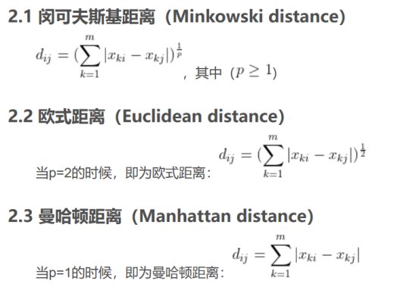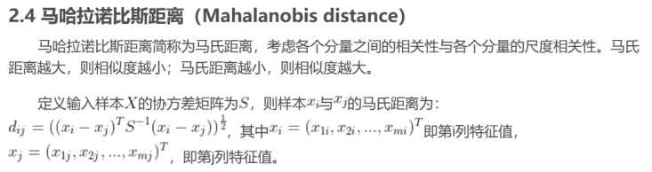

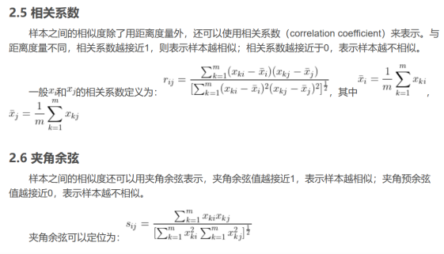

43.证明k均值聚类算法的收敛性

 K-means 聚类的迭代算法实际上是 EM 算法。EM 算法解决的是在概率模型中含有无法观测的隐含变量情况下的参数估计问题。在 K-means 中的隐变量是每个类别所属类别。K-means 算法迭代步骤中的 每次确认中心点以后重新进行标记 对应 EM 算法中的 E 步 求当前参数条件下的 Expectation 。而 根据标记重新求中心点 对应 EM 算法中的 M 步 求似然函数最大化时（损失函数最小时）对应的参数 。

第6章 概率图模型

44.贝叶斯网络的联合概率分布

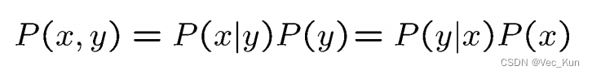

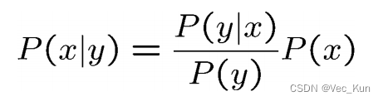

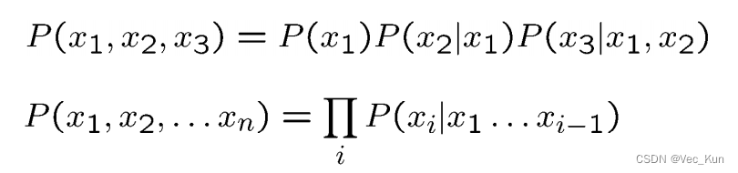

贝叶斯网络用于什么？

贝叶斯网络用于表示变量之间的依赖关系。可以本质上表示任何完全联合概率分布，在许多情况下这种表示是简明扼要的。

贝叶斯网络是什么？

每个结点对应一个随机变量，这个变量可以是离散的或者连续的

一组有向边或箭头连接结点对。如果有从结点X指向结点Y的箭头，则称X是Y的一个父结点。图中没有有向回路（因此被称为有向无环图，或简写为DAG）。

每个结点Xi有一个条件概率分布P(Xi | Parents(Xi))，量化其父结点对该结点的影响。

由此可确定所有变量的完全联合概率分布

混合贝叶斯网络

同时包含离散随机变量和连续随机变量的网络称为混合贝叶斯网络

一个同时包含离散变量（Subsidy(政府补助)和Buys）和连续变量（Harvest和Cost）的简单网络

二、贝叶斯网络的精确推理

给定一组证据变量的赋值后，计算一组查询变量的后验概率分布。

每次只考虑一个查询变量；算法可以容易地扩展到有多个查询变量的情况。

消去求和变量——避免重复计算

三、贝叶斯网络的近似推理

蒙特卡洛算法

大规模多连通网络中的精确推理是不实际的。随机采样算法（也称为蒙特卡洛算法），能够给出一个问题的近似解，精度依赖于所生成的采样点的多少。

描述两个算法家族：直接采样和马尔可夫链采样。

直接采样：按照拓扑顺序依次对每个变量进行采样。变量值被采样的概率分布依赖于父结点已得到的赋值。

拒绝采样：给定一个易于采样的分布，为一个难于采样的分布生成采样样本。

似然加权（likelihood weighting）只生成与证据e一致的事件，从而避免拒绝采样算法的低效率。

马尔可夫链采样：

把马尔可夫链蒙特卡洛(MCMC)算法想象成：在特定的当前状态，每个变量的取值都已确定，然后随机修改当前状态，从而生成下一个状态

Gibbs采样算法：

贝叶斯网络的Gibbs采样算法从任意的状态出发，通过(给定马尔可夫覆盖)对一个非证据变量Xi随机采样而生成下一个状态。对Xi的采样条件依赖于Xi的马尔可夫覆盖中的变量的当前值。

45.马尔科夫网络的联合概率分布

概率图模型（PGM）（或简称图模型）在形式上是由图结构组成的。图的每个节点（node）都关联了一个随机变量，而图的边（edge）则被用于编码这些随机变量之间的关系。

根据图是有向的还是无向的，我们可以将图的模式分为两大类——贝叶斯网络（ Bayesian network）和马尔可夫网络（Markov networks）。

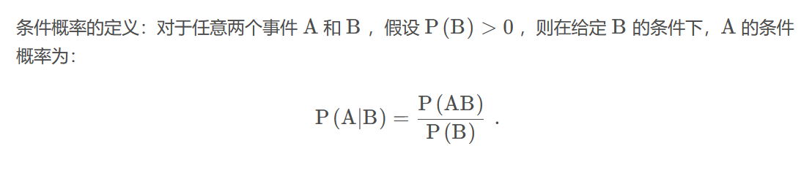

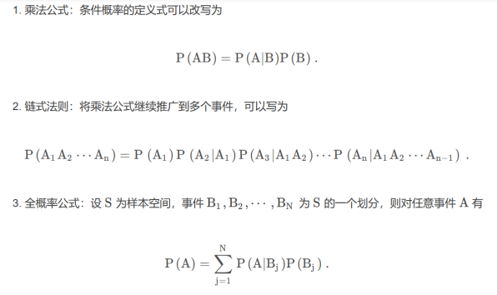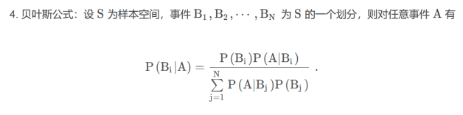

1、将随机变量作为结点，若两个随机变量相关或者不独立，则将二者连接一条边；若给定若干随机变量，则形成一个有向图，即构成一个网络。

2、如果该网络是有向无环图，则这个网络称为贝叶斯网络。

3、如果这个图退化成线性链的方式，则得到马尔科夫模型；因为每个结点都是随机变量，将其看成各个时刻(或空间)的相关变化，以随机过程的视角，则可以看成是马尔科夫过程。

4、若上述网络是无向的，则是无向图模型，又称马尔科夫随机场。

5、如果在给定某些条件的前提下，研究这个马尔科夫随机场，则得到条件随机场。

6、如果使用条件随机场解决标注问题，并且进一步将条件随机场中的网络拓扑变成线性的，则得到线性链条件随机场。

46.解释朴素贝叶斯模型的原理，并给出概率图模型表示

朴素贝叶斯 (Naive Bayes) 是贝叶斯分类算法中最简单的一个，一般用于处理二分类或多分类任务。该算法围绕着一个核心进行展开：贝叶斯定理。

优点：

1 不同于线性模型，朴素贝叶斯基于统计而不是基于权重的迭代优化，逻辑简单，容易实现；

2 分类过程的时间与空间复杂度都比较小。

缺点：

1 只能处理分类任务，并且只在样本特征较少的情况下，分类效果最好；

2 特征之间相互独立的假设在实际中通常是不成立的，在特征间相关性较大时或者特征数量较多时效果不好。

47.解释最大熵模型的原理，并给出概率图模型表示

最大熵原理

① 最大熵原理认为，在所有可能的概率模型(分布) 中，熵最大的模型是最好的模型(分布)。

注：我们通常在满足约束条件的模型集合中选取熵最大的模型。

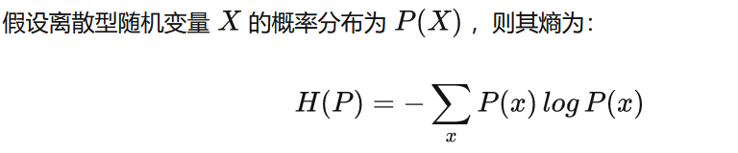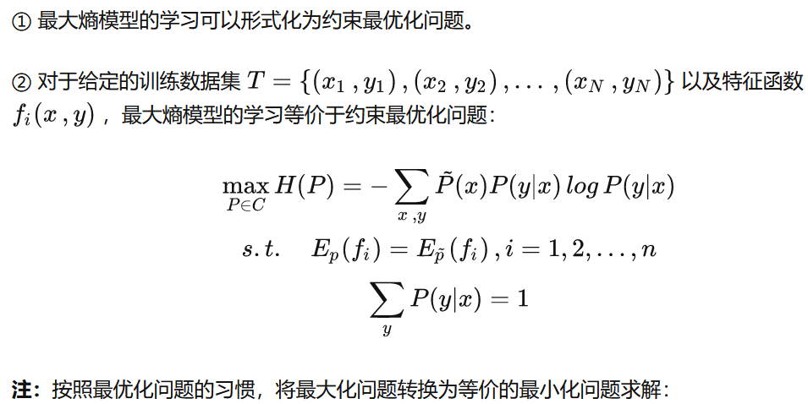

熵是表示物质系统状态的一种度量，用它来表征系统的无序程度。

    熵越大，系统越无序，意味着系统结构和运动的不确定和无规则；

    熵越小，系统越有序，意味着系统具有确定和有规则的运动状态。

1.2 从系统复杂度理解熵

信息熵还可以作为一个系统复杂程度的度量，即物质系统有序化，组织化，复杂化状态的一种度量。

    如果系统越复杂，出现不同情况的种类越多，那么他的信息熵是比较大的。

    如果一个系统越简单，出现情况种类很少（极端情况为1种情况，那么对应概率为1，对应的信息熵为0），此时的信息熵较小。

熵越大则该系统不确定性就越大，该系统未来发展就存在越多的可能性。

1.3 熵的推导&定义

熵的定义是：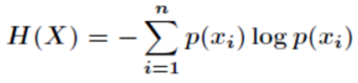

其中，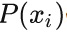代表随机事件的概率，H(X) 就被称为随机变量 x 的熵，它是表示随机变量不确定的度量，是对所有可能发生的事件产生的信息量的期望。负号是用来保证信息量是正数或者零。

为什么底数为 2 ？ 这是因为，我们只需要信息量满足低概率事件 x 对应于高的信息量。那么对数的选择是任意的。只是遵循信息论的普遍传统，使用 2 作为对数的底！

从公式可得，随机变量的取值个数越多，状态数也就越多，信息熵就越大，混乱程度就越大。

当随机分布为均匀分布时，熵最大。关于均匀分布熵最大，这里有一个非常好的例子：

    以全班的考试成绩为例，通常我们知道整个班成绩是符合高斯分布的，通过一次考试，发现每个人成绩都是相同的，则在学校看来这是一个爆炸性新闻，因为这是一个极低的事件，但是却发生了，不符合常规，下一步应该就是调查了吧。

48.常见的主题模型有哪些？试着介绍其工作原理

最大熵模型是分类器中的 判别模型，它直接计算条件熵。

假定 X为输入特征，Y为类标，有了一定的经验知识，给定一个数据集。判别模型就是要学习一个条件概率分布模型 P(y|x)。这样的分布有无数种，那么在这无数种概率分布中，哪一个才是好的呢？这就是应用最大熵来得到模型。

我们对已知的知识建模，对未知的不过任何假设。换句话说，在给定一组事实（features+output）的条件下，选择符合所有事实，且在其他方面近可能均匀的模型。

    基于最大熵原理的最大熵模型就是最符合自然状态下概率分布的模型，所以模型是最可能真实发生的。

    最大熵原理通过熵的最大化来表示等可能性(尽可能均匀分布)。“等可能”不容易操作，而熵则是一个可优化的数值指标。

    当没有任何约束条件则只需找到熵最大的模型。

    若概率模型需要满足一些约束，则最大熵原理就是在满足已知约束的条件集合中，对未知的情况不做任何的主观假设。

    此时最好的分布就是符合这个经验知识的前提下，熵最大的分布。即最大熵统计模型获得的是所有满足约束条件的模型中信息熵最大的模型。

    我们根据【无知信息最大化熵】的假设来分别对分类现象进行【等可能处理】，进一步得到所有现象出现的概率，从而能够用于预测分类。

    对于一个输入X，我们将X导入最大熵模型，得出了一个Y类，这个Y类就是X在这个最符合自然规律分布 (各种可能性均匀分布) 模型下应该归属的类目。

49.如何确定LDA模型中的主题个数

define： d表示文档，w表示词语，z表示隐含的主题。

p(w|d)=∑zp(w|z)p(z|d)

其中p(w|d)表示w在文档d中出现的概率，针对训练语料，对文本进行分词，w的频度除以文档所有词语的频度和，可以求出，对于未知数据，model用来计算该value.

p(w|z)表示在给定主题情况下词语的出现的概率是多少，刻画词语和主题的相关程度。

p(z|d)表示文档中每个主题出现的概率

所以主题模型就是 利用大量已知的p(w|d)词语-文档信息，训练出来主题-文档p(z|d)以及词语-主题p(w|z)。

主题模型的用途：

1.计算文本的相似性，考虑到文本语义，更好的刻画文本相似性，避免多义词，同义词的影响

2.文本聚类，用户聚类(RS)

3.去除噪音，只保留最重要的主题，更好的刻画文档

LDA可以分为以下5个步骤：

    一个函数：gamma函数。四个分布：二项分布、多项分布、beta分布、Dirichlet分布。一个概念和一个理念：共轭先验和贝叶斯框架。两个模型：pLSA、LDA。一个采样：Gibbs采样

关于LDA有两种含义，一种是线性判别分析（Linear Discriminant Analysis），一种是概率主题模型：隐含狄利克雷分布（Latent Dirichlet Allocation，简称LDA

LDA由Blei, David M.、Ng, Andrew Y.、Jordan于2003年提出，是一种主题模型，它可以将文档集 中每篇文档的主题以概率分布的形式给出，从而通过分析一些文档抽取出它们的主题（分布）出来后，便可以根据主题（分布）进行主题聚类或文本分类。同时，它是一种典型的词袋模型，即一篇文档是由一组词构成，词与词之间没有先后顺序的关系。此外，一篇文档可以包含多个主题，文档中每一个词都由其中的一个主题生成。

综上，LDA真的只是pLSA的贝叶斯版本，文档生成后，两者都要根据文档去推断其主题分布和词语分布（即两者本质都是为了估计给定文档生成主题，给定主题生成词语的概率），只是用的参数推断方法不同，在pLSA中用极大似然估计的思想去推断两未知的固定参数，而LDA则把这两参数弄成随机变量，且加入dirichlet先验。

所以，pLSA跟LDA的本质区别就在于它们去估计未知参数所采用的思想不同，前者用的是频率派思想，后者用的是贝叶斯派思想。

怎么确定LDA的topic个数？

基于经验 主观判断、不断调试、操作性强、最为常用。

基于困惑度（主要是比较两个模型之间的好坏）。

使用Log-边际似然函数的方法，这种方法也挺常用的。

非参数方法：Teh提出的基于狄利克雷过程的HDP法。基

于主题之间的相似度：计算主题向量之间的余弦距离，KL距离等。

50.常见的概率图模型中，哪些是生成式的，哪些是判别式的

监督学习方法又分生成方法（Generative approach）和判别方法（Discriminative approach），所学到的模型分别称为生成模型（Generative Model）和判别模型（Discriminative Model）。简称GM和DM。

生成方法：由数据学习联合概率密度分布P(X,Y)，然后求出条件概率分布P(Y|X)作为预测的模型，即生成模型。基本思想是首先建立样本的联合概率概率密度模型P(X,Y)，然后再得到后验概率P(Y|X)，再利用它进行分类。这里是先求出**P(X,Y)**才得到**P(Y|X)的**，然后这个过程还得先求出**P(X)**。模型表示了给定输入X产生输出Y的生成关系。用于随机生成的观察值建模，特别是在给定某些隐藏参数情况下。典型的生成模型有：朴素贝叶斯和隐马尔科夫模型等。判别方法：由数据直接学习决策函数Y=f(X)或者条件概率分布P(Y|X)作为预测的模型，即判别模型。基本思想是有限样本条件下建立判别函数，不考虑样本的产生模型，直接研究预测模型。典型的判别模型包括k近邻法、感知机、决策树、逻辑回归、最大熵、SVM、AdaBoost和条件随机场等。

3.1 生成模型

 优点：

    1）生成给出的是联合分布，不仅能够由联合分布计算条件分布（反之则不行），还可以给出其他信息，比如可以使用P(x)=求和(P(x|ci)) 来计算边缘分布P(x)。如果一个输入样本的边缘分布P(x)很小的话，那么可以认为学习出的这个模型可能不太适合对这个样本进行分类，分类效果可能会不好，这也是所谓的outlier detection。生成方法可以算出联合概率分布分布P(X,Y)，而判别方法不能。

    2）生成模型收敛速度比较快，即当样本数量较多时，生成模型能更快地收敛于真实模型。

    3）生成模型能够应付存在隐变量的情况，比如混合高斯模型就是含有隐变量的生成方法。此时判别方法就不能用。

缺点：

    1）天下没有免费午餐，联合分布是能提供更多的信息，但也需要更多的样本和更多计算，尤其是为了更准确估计类别条件分布，需要增加样本的数目，而且类别条件概率的许多信息是我们做分类用不到，因而如果我们只需要做分类任务，就浪费了计算资源。

    2）另外，实践中多数情况下判别模型效果更好。

3.2 判别模型

 优点：

    1）由于直接学习P(Y|X)或f(X)，可以对数据进行各种程度上的抽象、定义特征并使用特征，因此可以简化学习问题。与生成模型缺点对应，首先是节省计算资源，另外，需要的样本数量也少于生成模型。

    2）直接面对预测，准确率往往较生成模型高。

    3）判别方法直接学习的是决策函数Y=f(X)或者条件概率分布P(Y|X)，不能反映训练数据本身的特性。但它寻找不同类别之间的最优分类面，反映的是异类数据之间的差异。所以允许我们对输入进行抽象（比如降维、构造等），从而能够简化学习问题。

缺点：

    1）没有生成模型的上述优点。

3.3 总结

        判别式模型举例：要确定一个羊是山羊还是绵羊，用判别模型的方法是从历史数据中学习到模型，然后通过提取这只羊的特征来预测出这只羊是山羊的概率，是绵羊的概率。

        生成式模型举例：利用生成模型是根据山羊的特征首先学习出一个山羊的模型，然后根据绵羊的特征学习出一个绵羊的模型，然后从这只羊中提取特征，放到山羊模型中看概率是多少，在放到绵羊模型中看概率是多少，哪个大就是哪个。

        细细品味上面的例子，判别式模型是根据一只羊的特征可以直接给出这只羊的概率（比如logistic regression，这概率大于0.5时则为正例，否则为反例），而生成式模型是要都试一试，最大的概率的那个就是最后结果。

        在机器学习中任务是从属性X预测标记Y，判别模型求的是P(Y|X)，即后验概率；而生成模型最后求的是P(X,Y)，即联合概率。从本质上来说：

        判别模型之所以称为“判别”模型，是因为其根据X“判别”Y；而生成模型之所以称为“生成”模型，是因为其预测的根据是联合概率P(X,Y)，而联合概率可以理解为“生成”(X,Y)样本的概率分布（或称为 依据）；具体来说，机器学习已知X，从Y的候选集合中选出一个来，可能的样本有(X,Y_1), (X,Y_2), (X,Y_3),……，(X,Y_n),实际数据是如何“生成”的依赖于P(X,Y)，那么最后的预测结果选哪一个Y呢？那就选“生成”概率最大的那个吧。

         由生成模型可以得到判别模型，但由判别模型得不到生成模型。

        生成算法尝试去找到底这个数据是怎么生成的（产生的），然后再对一个信号进行分类。基于你的生成假设，那么那个类别最有可能产生这个信号，这个信号就属于那个类别。判别模型不关心数据是怎么生成的，它只关心信号之间的差别，然后用差别来简单对给定的一个信号进行分类。

51.如何对中文分词问题用隐马尔可夫模型进行建模和训练

HMM模型其实就是由三个要素组成：A 状态转移概率矩阵B 观测转移矩阵 **初始状态概率向量**

HMM的典型模型是一个五元组:

StatusSet: 状态值集合

ObservedSet: 观察值集合

TransProbMatrix: 转移概率矩阵

EmitProbMatrix: 发射概率矩阵

InitStatus: 初始状态分布

HMM模型的三个基本假设如下：

有限历史性假设:

P(Status[i]|Status[i-1],Status[i-2],… Status[1]) = P(Status[i]|Status[i-1])

齐次性假设(状态和当前时刻无关):

P(Status[i]|Status[i-1]) = P(Status[j]|Status[j-1])

观察值独立性假设(观察值只取决于当前状态值):

P(Observed[i]|Status[i],Status[i-1],…,Status[1]) = P(Observed[i]|Status[i])

52.如何用主题模型解决推荐系统中的冷启动问题？

那么如何解决系统冷启动问题呢？首先可以得到每个用户和电影对应的主题向量，除此之外，还需要知道用户主题和电影主题之间的偏好程度，也就是哪些主题的用户可能喜欢哪些主题的电影。当系统中没有任何数据时，我们需要一些先验知识来指定，并且由于主题的数目通常比较小，随着系统的上线，收集到少量的数据之后我们就可以对主题之间的偏好程度得到一个比较准确的估计。

53.最大熵马尔科夫模型为什么会产生标注偏置问题，如何解决？

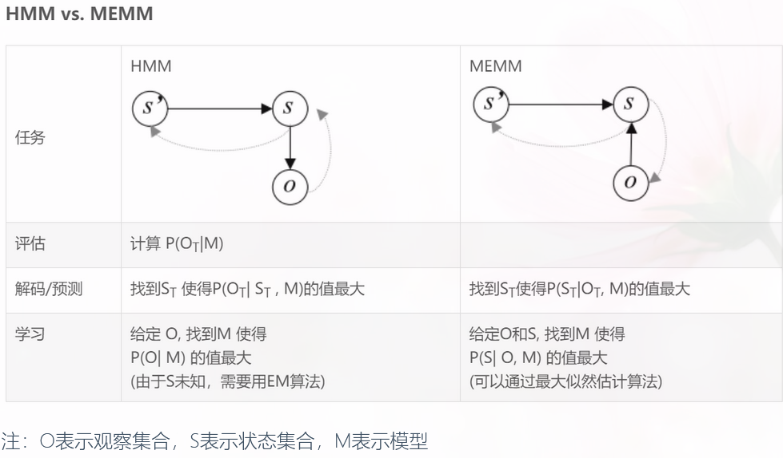

MEMM最大熵马尔科夫模型

路径1-1-1-1的概率：0.4*0.45*0.5=0.09

路径2-2-2-2的概率:0.018

路径1-2-1-2:0.06

路径1-1-2-2:0.066

由此可得最优路径为1-1-1-1

而实际上，在上图中，状态1偏向于转移到状态2，而状态2总倾向于停留在状态2，这就是所谓的标注偏置问题，由于分支数不同，概率的分布不均衡，导致状态的转移存在不公平的情况。

PS：标注偏置问题存在于最大熵马尔可夫模型（MEMM）中，虽然MEMM解决了HMM输出独立性假设的问题，但是只解决了观察值独立的问题，状态之间的假设则是标注偏置问题产生的根源，CRF则解决了标注偏置问题，是HMM模型的进一步优化。

HMM模型中存在两个假设：一是输出观察值之间严格独立，二是状态的转移过程中当前状态只与前一状态有关(一阶马尔可夫模型)。

MEMM模型克服了观察值之间严格独立产生的问题，但是由于状态之间的假设理论，使得该模型存在标注偏置问题。

CRF模型解决了标注偏置问题，去除了HMM中两个不合理的假设，当然，模型相应得也变复杂了。

这三个模型都可以用来做序列标注模型。但是其各自有自身的特点，HMM模型是对转移概率和表现概率直接建模，统计共现概率。而MEMM模型是对转移概率和表现概率建立联合概率，统计时统计的是条件概率。MEMM容易陷入局部最优，是因为MEMM只在局部做归一化，而CRF模型中，统计了全局概率，在做归一化时，考虑了数据在全局的分布，而不是仅仅在局部归一化，这样就解决了MEMM中的标记偏置的问题。

HMMs(隐马尔科夫模型):

   状态序列不能直接被观测到(hidden)；

     每一个观测被认为是状态序列的随机函数；

     状态转移矩阵是随机函数，根据转移概率矩阵来改变状态。

     HMMs与MRF的区别是只包含标号场变量，不包括观测场变量。

MRF(马尔科夫随机场)

     将图像模拟成一个随机变量组成的网格。

     其中的每一个变量具有明确的对由其自身之外的随机变量组成的近邻的依赖性(马尔科夫性)。

CRF(条件随机场),又称为马尔可夫随机域

     一种用于标注和切分有序数据的条件概率模型。

     从形式上来说CRF可以看做是一种无向图模型，考察给定输入序列的标注序列的条件概率。

CRF，HMM和MEHMM是在序列标注中常用的三种模型，但是也各有优缺点，现在从以下几个方面进行以下比较：

1）生成式模型or判别式模型（假设 o 是观察值，m 是模型。）

    a）生成式模型：无穷样本 -> 概率密度模型 = 产生式模型 -> 预测

        如果对 P(o|m) 建模，就是生成式模型。其基本思想是首先建立样本的概率密度模型，再利用模型进行推理预测。要求已知样本无穷或尽可能的大限制。这种方法一般建立在统计力学和 Bayes 理论的基础之上。

        HMM模型对转移概率和表现概率直接建模，统计共同出现的概率，是一种生成式模型。

b）判别式模型：有限样本 -> 判别函数 = 判别式模型 -> 预测

         如果对条件概率 P(m|o) 建模，就是判别模型。其基本思想是有限样本条件下建立判别函数，不考虑样本的产生模型，直接研究预测模型。代表性理论为统计学习理论。

         CRF是一种判别式模型。MEMM不是一种生成式模型，它是一种基于下状态分类的有限状态模型

2）拓扑结构

    HMM和MEMM是一种有向图，CRF是一种无向图

3）全局最优or局部最优

    HMM对转移概率和表现概率直接建模，统计共现概率。

    MEMM是对转移概率和表现概率建立联合概率，统计时统计的是条件概率，由于其只在局部做归一化，所以容易陷入局部最优。

    CRF是在全局范围内统计归一化的概率，而不像是MEMM在局部统计归一化概率。是全局最优的解。解决了MEMM中标注偏置的问题。

4）优缺点比较

    优点：

   a）与HMM比较。CRF没有HMM那样严格的独立性假设条件，因而可以容纳任意的上下文信息。特征设计灵活（与ME一样）

   b）与MEMM比较。由于CRF计算全局最优输出节点的条件概率，它还克服了最大熵马尔可夫模型标记偏置（Label-bias）的缺点。

   c）与ME比较。CRF是在给定需要标记的观察序列的条件下，计算整个标记序列的联合概率分布，而不是在给定当前状态条件下，定义下一个状态的状态分布。

    缺点：

    训练代价大、复杂度高

第7章 优化算法

54.有监督学习涉及的损失函数有哪些？

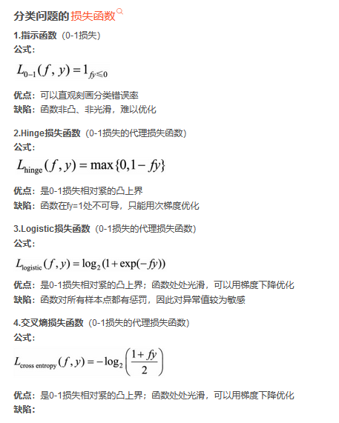

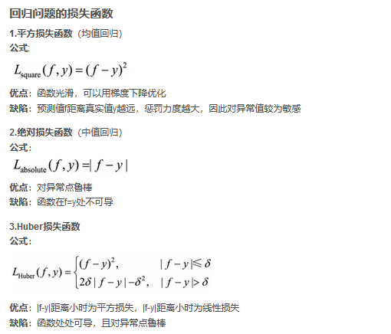

55.训练数量特别大时经典梯度法存在的问题，如何改进

深度学习中最常用的优化方法是随机梯度下降法，但是随机梯度下降法偶尔也会失效 ，无法给出满意的训练结果 ， 这是为什么？

为了回答这个问题，我们先做一个形象的比喻。 想象一下，你正在下山 ， 视力很好，能看清自己所处位置的坡度，那么沿着坡向下走，最终你会走到山底。如果你被蒙上双眼 ，只能凭脚底睬石头的感觉判断当前位置的坡度 ， 精确性就大大下降，有时候你认为的坡 ，3实际上可能并不是坡，走上一段时间发现没有下山，或者曲曲折忻走了好多弯路才下山 。

类似地，批量梯度下降法（ Batch Gradi ent Descent, BGD ）就好比正常下山， 而随机梯度下降法就好比蒙着眼睛下山 。为了获取准确的梯度，批量梯度下降法的每步都把整个训练集载入进来进行计算，时间花费和内存开销部非常大，无法应用于大数据集、大模型的场景。相反， 随机梯度下降法则放弃了对梯度准确性的追求，每步仅仅随机采样一个（或少量）样本来估计当前梯度，计算速度快，内存开销小。但由于每步接受的信息量有限 ，随机梯度下降法对梯度的估计常常出现偏差，造成目标函数曲线收敛得很不稳定，伴有剧烈波动，有时甚至出现不收敛的情况。

1）经典的梯度下降法采用所有的训练数据的平均损失近似目标函数。每次更新模型参数，需要遍历所有的训练数据。当数据量比较大时，会有很大的时间复杂度。

2）为解决上述问题，随机梯度下降法用单个训练样本的损失来近似平均损失，也就是说使用单个数据即可对模型进行一次更新，大大加快了收敛速率。该方法非常适合于数据源源不断到来的在线更新场景。

3）为降低随机梯度的方差，从而使得迭代算法更加稳定，也为了充分利用高度化的矩阵运算操作，在实际应用中我们会同时处理m个训练数据，该方法被称为小批量梯度下降法。

对于小批量梯度下降法的使用，需要注意三点：

（1）如何选取参数m？不同的应用中m值的选择不同，需要通过调参选取。一般m取2的幂次，这样能充分利用矩阵运算的操作，例如32、64、128、256等。（2）如何挑选m个训练数据？为了避免数据的特定顺序给算法收敛带来的影响，一般会在每次遍历训练数据之前，先对所有的数据进行随机排序，然后在每次迭代时按顺序挑选m个训练数据直至遍历完所有数据。（3）如何选取学习率？为了加快收敛速率，同时提高求解精度，通常采用衰减学习速率的方案：一开始算法采用较大的学习速率，加快代价函数收敛速度，当误差曲线进入平稳期后，减小学习速率做更精细的调整。但最优的学习速率方案也通常需要调参才能得到。

通常采用小批量梯度下降法解决训练数据量过大的问题。每次更新模型参数时，只需要处理m个训练数据即可，其中m是一个远小于总数据量M的常数，这样能够大大加快训练过程。

随机梯度下降法失效的原因？

1）随机梯度下降法每步仅随机采样一个（或少量）样本来估计当前梯度，计算速度快、内存开销小，但由于每步接受的信息量有限，随机梯度下降法对梯度的估计常常出现偏差，造成目标函数曲线收敛很不稳定，有时甚至出现不收敛的情况。

2）随机梯度下降法最可怕的不是局部最优点，而是山谷和鞍点两类地形。

在山谷中，准确的梯度方向是沿山道向下，稍有偏离就会撞向山壁，而粗糙的梯度估计使得它在两山壁间来回反弹震荡，不能沿山道方向迅速下降，导致收敛不稳定和收敛速度慢。

在鞍点处，随机梯度下降法会走入一片平坦之地（此时可能离最低点还很远），此时，在梯度近乎为零的区域，随机梯度下降法无法准确察觉出梯度的微小变化，结果就停滞下来了。

2.解决梯度下降法失效的方法？

1）动量方法：可以直观理解成一个小球沿着山道下降，由于惯性可防止在山壁间来回震荡并突破鞍点。 惯性就体现在对前一次更新信息的重利用上。 衰减系数扮演了阻力的作用。 与随机梯度下降法相比，动量方法的收敛速度更快，收敛曲线也更稳定。

2）AdaGrad方法：随机梯度下降法对环境的感知是指在参数空间中，根据不同参数的一些经验性判断，自适应的确定参数的学习速率，不同参数的更新步幅是不同的。例如：在处理训练词嵌入模型参数时，有的词频繁出现，有的词极少出现。数据的稀疏性导致相应参数的梯度的稀疏性，不频繁出现的词或词组的参数的梯度大多数情况下为零，从而这些参数被更新的频率很低。在应用中，我们希望更新频率低的参数可以拥有较大的更新步幅，而更新频率高的参数的步幅可以减小。AdaGrad方法采用“历史梯度平方和”来衡量不同参数的梯度的稀疏性，取值越小表明越稀疏。随着时间的推移学习率越来越小，从而保证了算法的最终收敛（详细公式可参考课本）。

3）Adam方法：该方法将惯性保持和环境感知这两个优点集于一身。一方面，Adam记录梯度的一阶矩，即过往梯度与当前梯度的平均，这体现了惯性保持；另一方面，Adam还记录了梯度的二阶矩，即过往梯度平方与当前梯度平方的平均，这类似AdaGrad方法中的环境感知能力，为不同参数产生自适应的学习率。

56.机器学习中哪些是凸优化问题？哪些是非凸优化问题？

1）凸函数的直观解释：凸函数曲面上任意两点连接而成的线段，其上任意一点都处于该函数曲面上方。

2）逻辑回归，对应的优化问题是凸优化问题。对于凸优化问题，所有的局部极小值都是全局极小值，这类问题较容易求解。

3）由于主成分分析优化过程中的优化目标函数不满足凸函数，主成分分析对应的优化问题是非凸优化问题。但主成分分析是一个特例，它可以借助SVD直接得到主成分分析的全局极小值。

4除此之外，凸优化问题的例子还包括支持向量机、线性回归等线性模型，非凸优化问题包括低秩模型（如矩阵分解）、深度神经网络模型等。

无约束的凸函数优化的概念是什么？或者说函数是convex，条件是什么？首先需要定义域是凸集，其次满足凸函数函数条件(如函数线性组合大于函数这些组合的中点值)，对于向量空间的定义域来说，还得满足一些单调性。那么问题来了，很多算法的loss function都是均方误差，但这是不是无约束凸函数的优化问题？不是，因为定义域很难为凸集。由于机器学习多数时候是从数据中拟合参数，所以数据定义了定义域，离散的数据(一个个的样本点)能构成凸包(convex hull)的可能性有多少？我相信对于很多问题都不能，很多问题的特征设计使得其输入对输出并不连续，连续性都不能保证，谈何无约束的凸函数优化？哪怕连续，也可能只是个准凸性质的，所以几乎很难说哪个机器学习算法是凸优化的，视具体问题而定。

57.无约束优化问题的求解

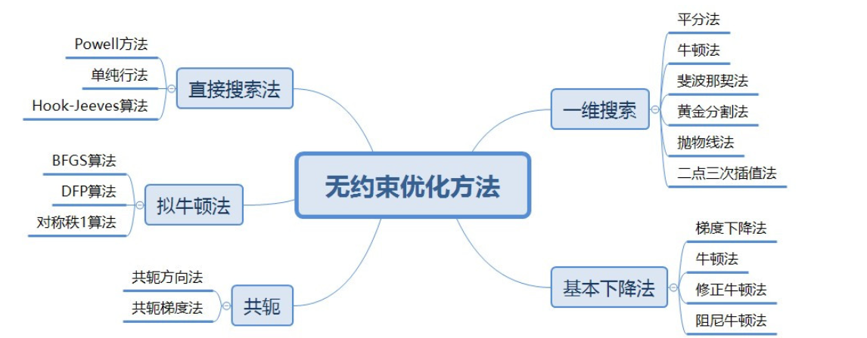

58.随机梯度下降法失效的原因

为了准确的梯度，经典的梯度下降每次加载整个数据集计算梯度，需要花费大量的时间和内存，无法应用到大数据集场景；而随机梯度下降为了降低内存和时间开销，放弃了对准确度的追求，每次计算梯度只用一个样本，由于一个样本信息有限，对梯度的估计会有偏差，导致收敛不稳定或者不收敛。单个样本更新参数大大加快了收敛速度，适用于源源不断的在线更新，但是容易陷入到局部最优解中。因此为了折衷这两种方法，使迭代更加稳定，同时充分利用高度优化的矩阵计算，实际应用中会采用小批量梯度下降。

59.如何验证求目标函数梯度功能的正确性

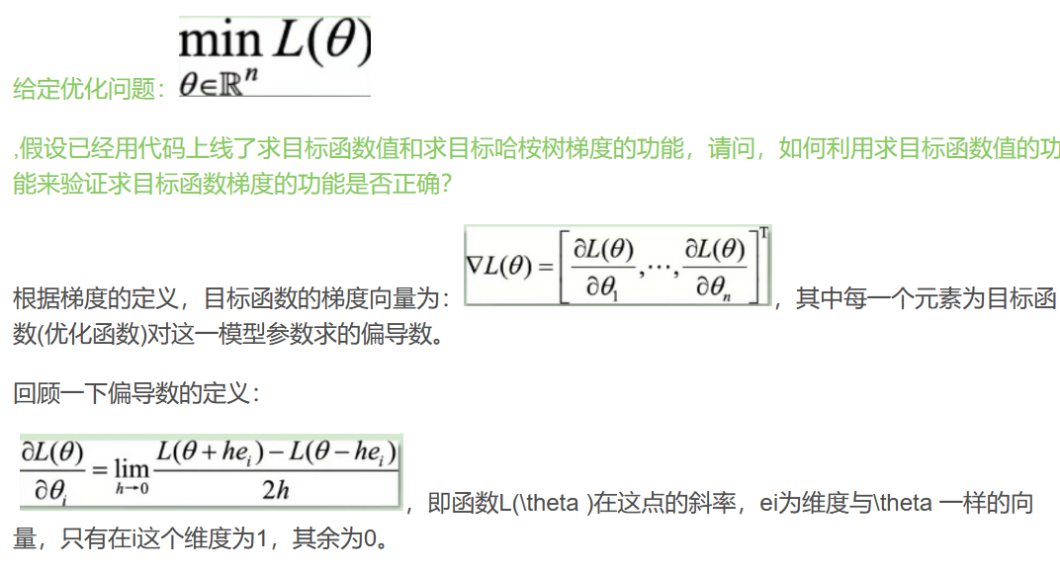

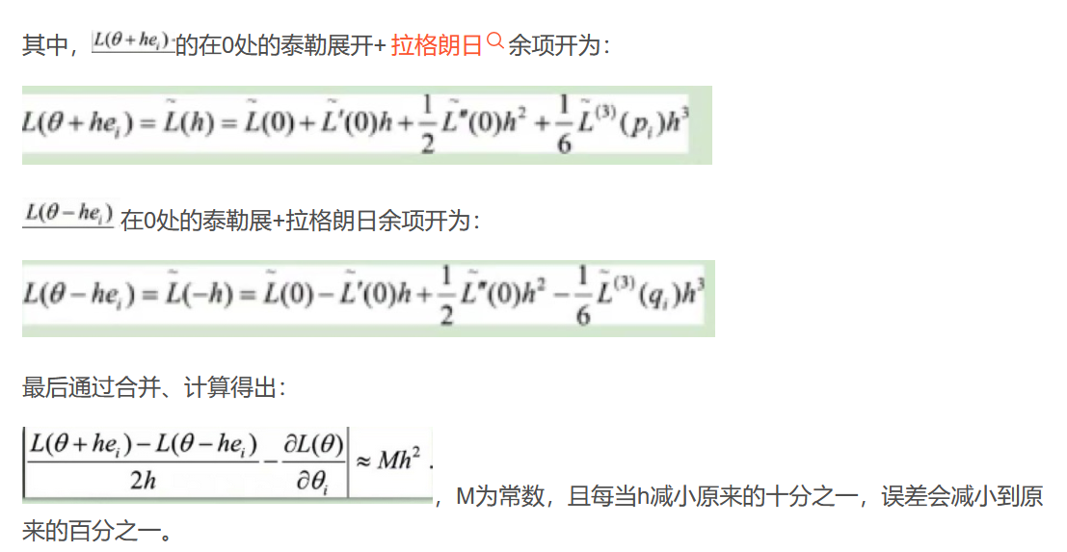

60.随机梯度下降法的一些变种

当样本点个数很多时，梯度下降算法逐一的计算过程会耗费大量时间。

同时，这么多的计算结果，如果需要全部保存下来，那么占用的存储空间也是很大的。

因此，对批量梯度下降算法进行改进就得到了随机梯度下降算法。

随机梯度下降算法和批量梯度下降算法的区别在于：随机梯度算法每次只使用少数几个样本点（每次不重复）的梯度的平均值就更新一次模型；而批量梯度下降算法需要使用所有样本点的梯度的平均值更新模型。

Momentum（动量法）：模拟物理动量的概念，积累之前的动量来替代真正的梯度

Adagrad（Adaptive Gradient）：每个参数反比于历史梯度平方总和的平方根

RMSprop（Root Mean Squared propagation）：AdaGrad的升级（将梯度积累替换为Running Average）

Adam（Adaptive Moment Estimation）：Momentum+ RMSProp + Bias Correction（偏差修正）

Batch Gradient Descent

    定义：BGD其实就是标准的梯度下降，没有任何优化（naked guy）

    优点：可保证每一次更新权重（weights）都能降低损失函数，并且可充分利用向量运算的优点

    缺点：当我们有一个非常庞大的数据集时，运算会非常缓慢；不支持在线学习（Online Learning）

    适用场景：在实际运用中已经不常用了，目前应用的都是基于庞大数据集的情况。（优胜劣汰）

2. Stochastic Gradient Descent

    定义：随机梯度下降算法，每次训练迭代利用单个样本。

    优点：训练速度非常快,可能整个数据集还没遍历完算法就已经收敛了。

    缺点：收敛性能不太好。从迭代次数上看，SGD下降的迭代次数很多，在解空间搜索比较盲目，这使得它每次更新并不是朝着最优化方向进行，这是由于每个样本中存在的差异性以及各种问题所导致的；容易陷入鞍点（关于鞍点问题，在这里不讨论）。

    适用场景：在线学习及其他，在实际中很常用。

3. Mini-batch Gradient Descent

    定义：小批量梯度下降，这个算法介于上面两者中间，需要事先定义mini-batch size，算法性能很好

    特点：一方面减少了梯度下降的盲目性，另一方面减少了BGD中存在的计算量大的问题。

Momentum算法（指数加权平均思想）

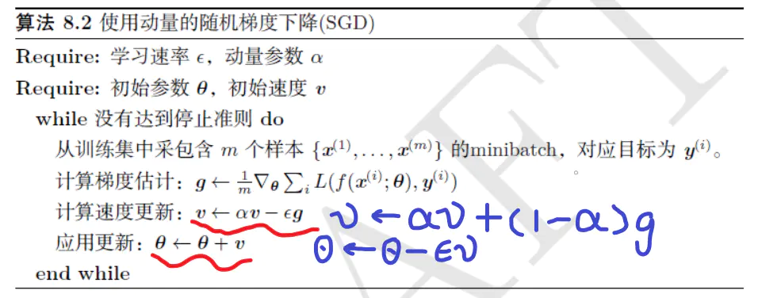

Momentum利用指数加权平均的思想：在当前迭代过程中充分考虑了之前的梯度，然后加权平均。这样做的好处是：通过平均当前和过去的梯度，减缓了纵轴（摇摆方向）的摇摆幅度，而在横轴方向，所有的梯度都指向了最优化方向，所以横轴的梯度值依然会很大（算法的倒数第三行解释了这一概念，对应的思想恰恰就是指数加权平均）。

Momentum中含有两个超参数（Hyper-parameter）：学习率epsilon、动量参数 α。（论文中指出α=0.9是一个很好的鲁棒数，epsilon=0.001是个建议值）

最后直观理解一下Momentum “动量” 的含义，这有助于梯度下降跳出鞍点（Saddle point）

想象一下，一个小车从高坡上冲下来，他不会停在最低点，因为他还有一个动量，还会向前冲，甚至可以冲过一些小的山丘，如果面对的是较大的坡，他可能爬不上去，最终又会倒车回来，折叠几次，停在谷底。

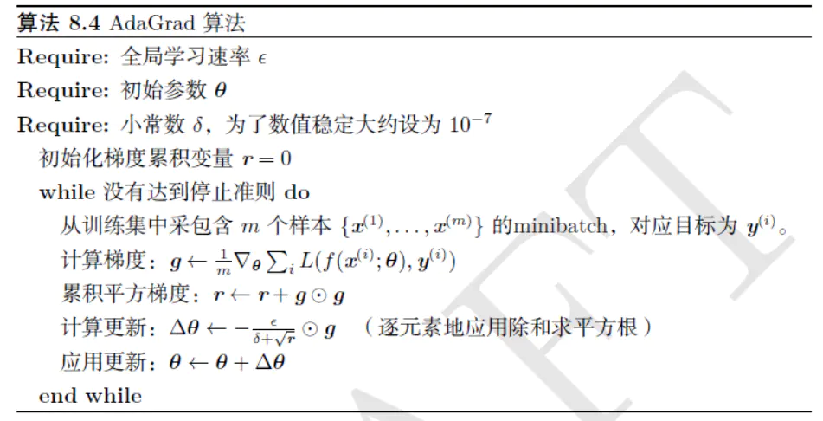

1. 特点：

    AdaGrad算法独立地适应所有模型参数的学习率，缩放每个参数反比于其所有梯度历史平方值总和的平方根，学习率单调递减，训练后期学习率非常小。因此该算法适合稀疏梯度的学习(推荐系统，计算广告)。

    从公式（倒数第三行）可以看出，Adagrad算法中有自适应调整梯度的意味（adaptive gradient）

2. 优化原理

    如果目标函数有关自变量中某个元素的偏导数g一直都较大，那么该元素的学习率epsilon 将下降较快（在最后更新参数向量时除以一个很大的数字，所以会降低这个维度方向上的训练进度，这个方向的梯度可能是震荡的，希望震荡小一点）；

    反之，某个元素的偏导数一直较小，则该元素的学习率下降较慢（更新参数向量时除以一个很小的数字，从而加速了在小梯度维度上的学习速度）

3. 存在的问题

    由于全局学习速率epsilon除以的是累加梯度的平方，到后面累加的比较大时，会导致每次的学习率逐渐减小，导致梯度更新缓慢，最终可能会导致训练中后期就停止迭代了。

    不适用于非凸函数，当到达一个局部极值点时，会困在这里，使得训练过程无法再进行下去

RMSprop（Root Mean Squared prop）

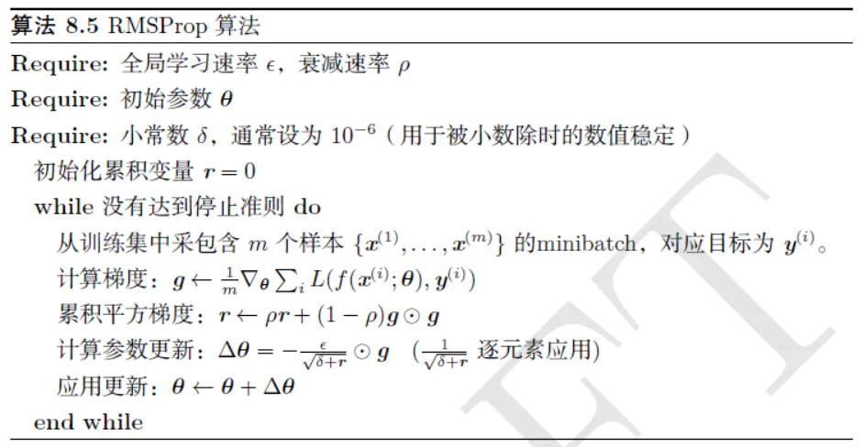

    RMSProp 算法是针对 Adagrad 算法的缺陷进行修改，改变梯度积累为指数加权移动平均

    Adagrad 算法旨在应用于凸问题时快速收敛

    RMSProp 算法使用指数衰减平均以丢弃遥远过去的历史

    RMSProp算法的学习率是自适应的

Adam算法——一阶和二阶矩的指数加权平均的结合体

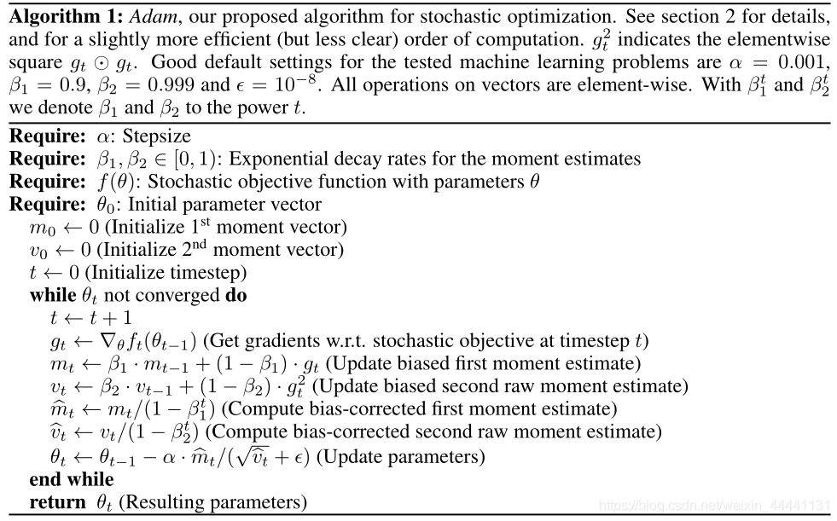

    该算法结合了Momentum（First-order moment）和RMSProp（Second-order moment）两者得优点

    动量直接并入了梯度一阶矩（指数加权）的估计，将动量加入RMSProp最直观的的方法是将动量应用于缩放后的梯度。

    Adam 算法通常被认为对超参数的选择相当鲁棒，尽管学习率有时需要从建议的默认修改

    Adam算法是需要修正偏差的，偏差是由于初始化问题导致的，具体的公式由来是可以证明的，在这里不在多说，具体参考《ADAM: A METHOD FOR STOCHASTIC OPTIMIZATION》

    计算效率很高，使用的内存相对较小

2. 优化原理

    结合Momentum和RMSProp即可

61.L1正则化使得模型参数具有稀疏性的原理是什么

加入 L1 范数后往往可以得到稀疏解。 稀疏意味着解向量 x 的大部分分量（权重）为零，只有少数是非零的。 而稀疏的解决方案可以避免过度拟合。

稀疏性，就是模型的很多参数为0。这相当于对模型进行了一次特征选择，只留下一些比较重要的特征，加快模型训练速度，提高模型的泛化能力，降低过拟合风险。

1）从解空间形状角度理解：如果原问题目标函数的最优解不是恰好落在解空间内，那么约束条件下的最优解一定是在解空间的边界上，L2正则化项约束后的解空间是圆形，而L1正则化项约束的解空间是多边形。显然，多边形的解空间更容易在尖角处与等高线碰撞出稀疏解。（“带正则项”和“带约束条件”是等价的，都是为了约束w的可能取值空间从而防止过拟合）。

2）从函数叠加角度理解：加入L1正则化后，对带正则项的目标函数求导，正则项部分产生的导数在左边部分是-C，在原点右边部分是C，因此只要目标函数的倒数绝对值小于C，那么带正则项的目标函数在原点左边部分始终是递减的，在原点右边部分始终是递增的，最小值点自然是原点处，此时对应的w为0，产生了稀疏性。 相反，L2正则项在原点处的导数是0，只要原目标函数在原点处的导数不为0，那么最小值点就不会在原点，所以L2只有减小w绝对值的作用，对解空间的稀疏性没有贡献。

3）在一些在线梯度下降算法中，往往会采用截断梯度法来产生稀疏性，这同L1正则项产生稀疏性的原理类似

第8章 采样

62.如何编程实现均匀分布随机数生成器

均匀分布常用主要四个方法，表示[0, 1)之间均匀分布的rand和random，表示[low, high)之间的uniform，随机整数randint

a、服从[0, 1)之间的均匀分布：

numpy.random.rand(d0, d1, ..., dn)

b、[0, 1)之间均匀抽样：

numpy.random.random(size=None)

和rand函数功能一样，参数不同而已

c、在区间[low, high)中均匀分布：

numpy.random.uniform(low=0.0, high=1.0, size=None)

d、随机整数：在区间[low, high)中离散均匀抽样：

numpy.random.randint(low, high=None, size=None, dtype='l')

63.简述MCMC采样法的主要思想

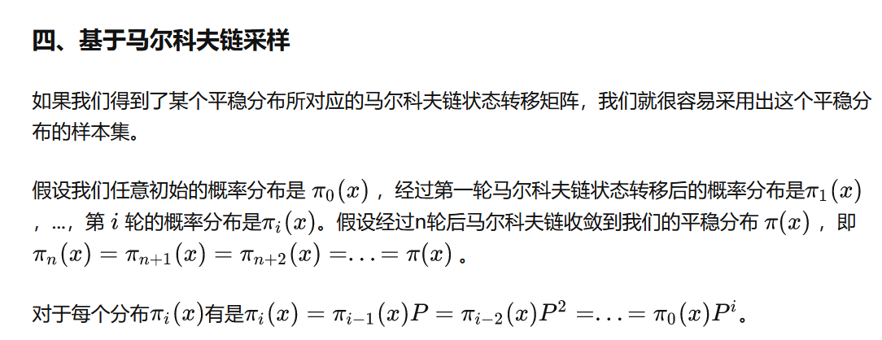

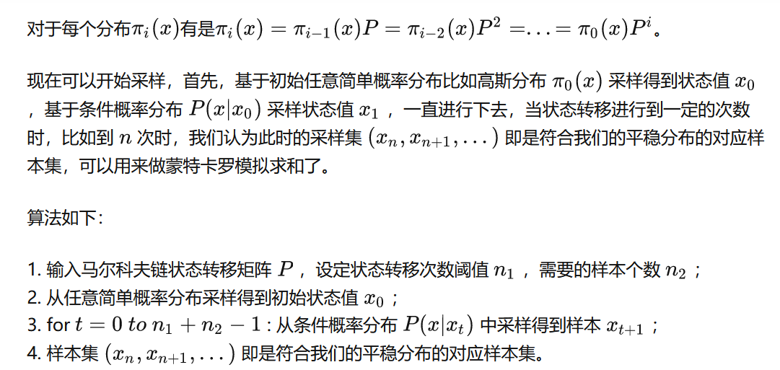

如果假定我们可以得到我们需要采样样本的平稳分布所对应的马尔科夫链状态转移矩阵，那么我们就可以用马尔科夫链采样得到我们需要的样本集，进而进行蒙特卡罗模拟。但是一个重要的问题是，随意给定一个平稳分布 ,如何得到它所对应的马尔科夫链状态转移矩阵 呢？这是个大问题。我们绕了一圈似乎还是没有解决任意概率分布采样样本集的问题。

幸运的是，MCMC采样通过迂回的方式解决了上面这个大问题。

**（1）蒙特卡罗方法**：是一种基于采样的随机近似方法，主要应用于随机采样、数学期望估计、定积分计算中。

就是假设概率分布是已知的，然后通过采样获得概率分布的随机样本，得到了符合该概率分布的这些样本后，可以用于估计总体分布、计算均值来估计总体期望、通过期望计算积分等。

所以蒙特卡罗方法核心就是**随机采样**。一般的蒙特卡罗方法有概率密度采样、接受拒绝采样。重要性采样等。

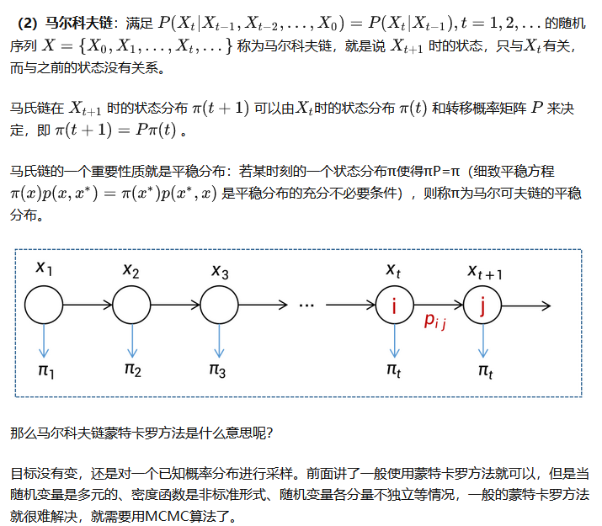

常用的MCMC算法有Metropolis-Hastings算法(MH算法)、吉布斯采样(Gibbs采样)。

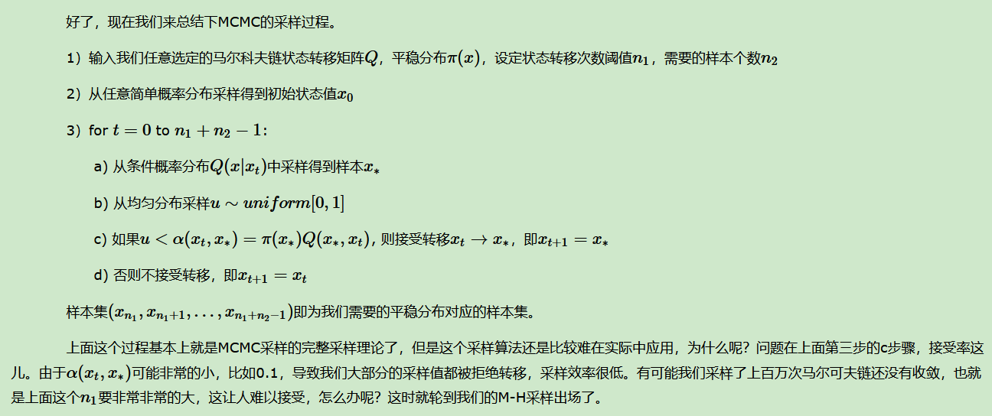

M-H采样完整解决了使用蒙特卡罗方法需要的任意概率分布样本集的问题，因此在实际生产环境得到了广泛的应用。

但是在大数据时代，M-H采样面临着两大难题：

1） 我们的数据特征非常的多，M-H采样由于接受率计算式π(j)Q(j,i)π(i)Q(i,j)

的存在，在高维时需要的计算时间非常的可观，算法效率很低。同时α(i,j)

一般小于1，有时候辛苦计算出来却被拒绝了。能不能做到不拒绝转移呢？

2） 由于特征维度大，很多时候我们甚至很难求出目标的各特征维度联合分布，但是可以方便求出各个特征之间的条件概率分布。这时候我们能不能只有各维度之间条件概率分布的情况下方便的采样呢？

Gibbs采样解决了上面两个问题，因此在大数据时代，MCMC采样基本是Gibbs采样的天下

64.举例说明采样在机器学习中的应用

采样本质上是对随机现象的模拟，根据给定的概率分布，来模拟产生一个对应的随机事件。采样可以让人们对随机事件及其产生的过程有更直观的认识。

另一方面，采样得到的样本集也可以看作是一种非参数模型，即用较少量的样本点（经验分布）来近似总体分布，并刻画总体分布中的不确定性。 从这个角度来说，采样其实也是一种信息降维，可以起到简化问题的作用。

对当前的数据集进行重采样，可以充分利用己有数据集，拮据更多信息，如自助法和刀切法（ Jack knife ），通过对样本多次重采样来估计统计量的偏差、方差等。另外，利用重采样技术，可以在保持特定的信息下（目标信息不丢失），有意识地改变样本的分布，以更适应后续的模型训练和学习，例如利用重采样来处理分类模型的训练、样本不均衡问题。

此外，很多模型由于结构复杂、含有隐变量等原因，导致对应的求解公式比较复杂，没有显式解析解，难以进行精确求解或推理。 在这种情况下，可以利用采样方法进行随机模拟，从而对这些复杂模型进行近似求解或推理。这－般会转化为某些函数在特定分布下的积分或期望，或者是求某些随机变量或参数在给定数据下的后验分布等。

比如，在隐狄利克雷模型和深度玻尔兹量机（ Deep Boltzmann Machines, DBM ）的求解过程中，由于含有隐变量， 直接计算比较困难，此时可以用吉布斯采样对隐变量的分布进行采样。 如果对于贝叶斯模型，还可以将隐变量和参数变量放在一起 ，对它们的联合分布进行采样。 注意，不同于－些确定性的近似求解方法（如变分贝叶斯方法、期望传播等），基于采样的随机模拟方法是数值型的近似求解方法。

马尔可夫蒙特卡洛采样法（蒙特卡洛法，马尔可夫链，吉布斯采样）

1. 简述MCMC采样法的主要思想（1）

MCMC采样法主要包捂两个MC ， 即蒙特卡洛法（ Monte Carlo ）和马尔可夫链（ Markov Chain ） 。蒙特卡洛法是指基于采样的数值型近似求解方法，而马尔可夫链则用于进行采样。 MCMC 采样法基本思想是：针对待采样的目标分布，构造一个马尔可夫链，使得该马尔可夫链的平稳分布就是目标分布，然后，从任何一个初始状态出发，沿着马尔可夫链进行状态转移，最终得到的状态转移序列会收敛到目标分布，由此可以得到目标分布的一系列样本。

2. 简单介绍几种常见的MCMC采样法（2）

MCMC 采样法的核心点是构造合适的马尔可夫链，不同的马尔可夫链对应着不同的 MCMC 采样法，常见的有 Metropolis-Hastings 采样法和吉布斯采样法。

3. MCMC采样法如何得到相互独立的样本？（2）

与一般的蒙特卡洛算法不同， MCMC 采样法得到的样本序列中相邻的样本不是独立的，因为后一个样本是由前一个样本根据特定的转移概率得到，或者有一定概率就是前一个样本。如果仅仅是采样，并不需要样本之间相互独立。如果确实需要产生独立同分布的样本，可以同时运行多条马尔可夫链，这样不同链上的样本是独立的；或者在同一条马尔可夫链上每隔若干个样本才选取一个，这样选取出来的样本也是近似独立的。

贝叶斯网络的采样

概率图模型经常被用来描述多个随机变量的联合概率分布。贝叶斯网络，又称信念网络或有向无环图模型。 它是一种概率图模型，利用有向无环图来刻画一组随机变量之间的条件概率分布关系。如下图是贝叶斯网络的一个经典例子，用来刻画Cloudy、Sprinkler、Rain、WetGrass等变量之间的条件分布关系。

1. 如何对贝叶斯网络进行采样？如果只需要考虑一部分变量的边缘分布，如何采样？如果网络中含有观测变量，又该如何采样？（3）

对一个没有观测变量的贝叶斯网络进行采样，最简单的方法是祖先采样（Ancestral Sampling），它的核心思想是是根据有向图的顺序，先对祖先节点进行采样，只有当某个节点的所有父节点都已完成采样，才对该节点进行采样。

如果只需要对贝叶斯网络中－部分随机变量的边缘分布进行采样，可以用祖先采样先对全部随机变量进行采样，然后直接忽视那些不需要的变量的采样值即可。

接下来考虑含有观测变量的贝叶斯网络的采样，最直接的方法是逻辑采样，还是利用祖先采样得到所有变量的取值。如果这个样本在观测变量上的采样值与实际观测值相同，则接受，否则拒绝，重新采样。这种方法的缺点是采样效率可能会非常低，随着观测变量个数的增加、每个变量状态数目的上升，逻辑采样法的采样效率急剧下降，实际中基本不可用。

不均衡样本集的重采样

1. 对于二分类问题，当训练集中正负样本非常不均衡时，如何处理数据以更好地训练分类模型？（3）

为什么很多分类模型在训练数据不均衡时会出现问题？本质原因是模型在训练时优化的目标函数和人们在测试时使用的评价标准不一致。这种“不一致”可能是由于训练数据的样本分布与测试时期望的样本分布不一致，例如，在训练时优化的是整个训练集（正负样本比例可能是1 : 99 ）的正确率，而测试时可能想要模型在正样本和负样本上的平均正确率尽可能大（实际上是期望正负样本比例为 1 : 1 ）；也可能是由于训练阶段不同类别的权重（重要性）与测试阶段不一致，例如训练时认为所有样本的贡献是相等的，而测试时假阳性样本（ False Positive ) 和伪阴性样本（ False Negative ）有着不同的代价。根据上述分析，一般可以从两个角度来处理样本不均衡问题

1）基于数据的方法

对数据进行重采样，使原本不均衡的样本变得均衡。最简单的处理不均衡样本集的方法时随机采样，采样一般分为过采样(Over-sampling)和欠采样（Under-sampling）。

随机过采样是指从少数类样本集中随机重复抽取样本（有放回）以得到更多样本；

随机欠采样是指从多数类样本集中随机选取较少的样本（有放回或者无放回）。

这种随机采样会带来一些弊端，如过采样会增加模型训练的复杂度，同时也容易过拟合；欠采样会丢弃一些样本，可能会损失部分有用的信息，造成模型只学到了整体模式的一部分。为解决这些问题，可以采用一些方法生成新的样本，如添加噪声，K近邻拟合新样本等。

2）基于算法的方法

在样本不均衡时， 也可以通过改变模型训练时的目标函数（如代价敏感学习中不同类别有不同的权重）采矫正这种不平衡性；当样本数目及其不均衡时，也可以将问题转化为单类学习（ one-class learning ）、异常检测（ anomaly detection ）。

65.简单介绍几种常见的MCMC采样法

贝叶斯推断估计参数的方法是：我们可以算出参数的分布函数

，我们用参数分布的数学期望作为对参数的估计值

MCMC的作用是：可以帮我们从任意（无论有没有解析形式的）分布上抽样一批数据，然后用这堆抽样数据的均值作为对这个分布期望的估计

我们用MCMC这种求期望的方法求参数分布期望的估计值，以此求出参数的估计值

1. 线性同余发生器和Gibbs采样本质上都是递推形式的采样方法，速度都很快，但是都有限制，前者只能生成均匀分布，后者只能生成边缘分布可以采样的分布。
2. 拒绝采样、重要性采样、MH采样本质上都是proposal-accept这个思路，MH采样的accept函数设计得很巧妙，所以速度往往比前两者好一些。前两者效率有可能火葬场（一堆rejection，如果你的分布不理想的话），虽然极端分布下，MH采样同样有可能跪在一堆rejection面前。但是这些方法都是可以对任意确定的概率密度函数做采样的，通用性很好。

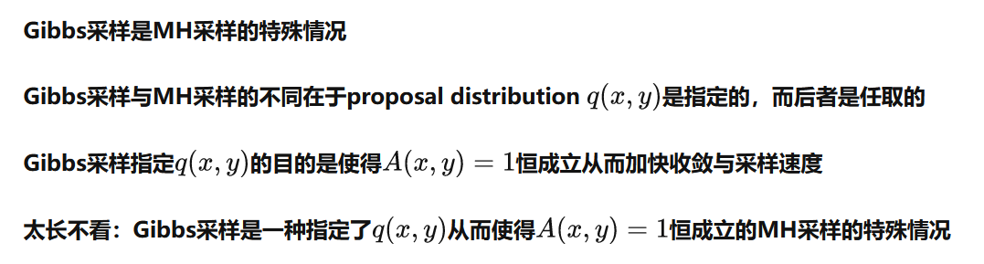

要知道我们在MH为proposal distribution定义了一个非常非常好的性质：它是什么分布都可以。所以我们可以尽情的选用我们会采样的分布。但是Gibbs采样为了效率牺牲了这一点，它本质上是在从联合分布的条件分布上给整个分布采样，所以前提就是条件分布比较好采样。

66.MCMC采样法如何得到相互独立的样本

基于马尔科夫链的采样过程：

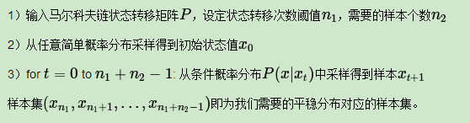

总结下MCMC的采样过程。

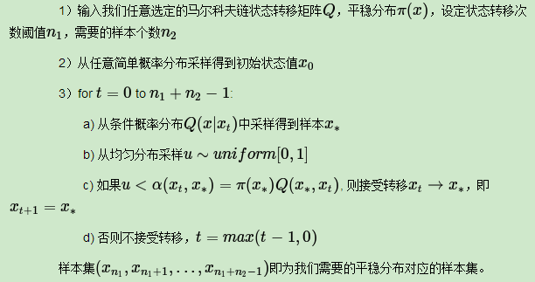

由于Gibbs采样在高维特征时的优势，目前我们通常意义上的MCMC采样都是用的Gibbs采样。

当然Gibbs采样是从M-H采样的基础上的进化而来的，同时Gibbs采样要求数据至少有两个维度，一维概率分布的采样是没法用Gibbs采样的,这时M-H采样仍然成立。

有了Gibbs采样来获取概率分布的样本集，有了蒙特卡罗方法来用样本集模拟求和，他们一起就奠定了MCMC算法在大数据时代高维数据模拟求和时的作用。

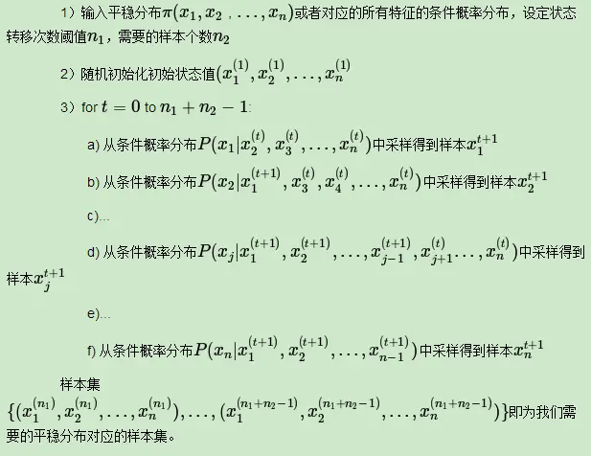

67.简述几种常见的MCMC采样

接受-拒绝采样

对于一个未知的分布 p ( x ) p(x) p(x)，我们采样不容易进行，所以在这里我们就要引入一个 q ( x ) q(x) q(x)分布，被称之为提议分布(proposal distribution).（注：我们提出的 q ( x ) q(x) q(x)的分布是一个已知的，易于采样的，比如所高斯分布），然后根据一定的规则，我们接受一部分样本，拒绝一部分样本。

具体的算法如下：

a、首先选取一个已知的分布 q ( x ) q(x) q(x)并且取一个常数K使得对于所有的x都有 K q ( x ) ≥ p ( x ) Kq(x)\geq p(x) Kq(x)≥p(x);

b、我们从 q ( x ) q(x) q(x)中抽样得到一个随机数x0;

c、然后，我们再从均匀分布 U ( 0 , K q ( x 0 ) ) U(0,Kq(x0)) U(0,Kq(x0))中随机抽样得到一个数b0;

d、看b0的位置是在 p ( x ) p(x) p(x)的上方还是下方，如果是在 p ( x ) p(x) p(x)的下方则接受随机数x0；如果是在 p ( x ) p(x) p(x)的上方则拒绝x0.

e、重复上述b到d过程N次，得到m个接受的x值，以此来计算均值。

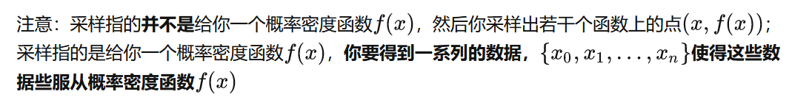

68.如何对高斯分布进行采样

首先，假设随机变量z服从标准正态分布N(0,1)，令

x = σ·z + μ

则x服从均值为μ、方差为σ²的高斯分布N(μ, σ²)。因此，任意高斯分布都可以由标准正态分布通过拉伸和平移得到，所以这里我们只考虑标准正态分布的采样。另外，几乎所有的采样方法都是以均匀分布随机数作为基本操作，因此这里假设我们已经有均匀分布随机数生成器了。均匀分布随机数一般用线性同余法来生成（伪随机数）

69.如何对贝叶斯网络进行采样

概率图模型是用图来表示变量概率依赖关系的理论，结合概率论与图论的知识，利用图来表示与模型有关的变量的联合概率分布。由图灵奖获得者Pearl开发出来。

如果用一个词来形容概率图模型（Probabilistic Graphical Model）的话，那就是“优雅”。对于一个实际问题，我们希望能够挖掘隐含在数据中的知识。概率图模型构建了这样一幅图，用观测结点表示观测到的数据，用隐含结点表示潜在的知识，用边来描述知识与数据的相互关系，最后基于这样的关系图获得一个概率分布，非常“优雅”地解决了问题。

概率图中的节点分为隐含节点和观测节点，边分为有向边和无向边。从概率论的角度，节点对应于随机变量，边对应于随机变量的依赖或相关关系，其中有向边表示单向的依赖，无向边表示相互依赖关系。

概率图模型分为贝叶斯网络（Bayesian Network）和马尔可夫网络（Markov Network）两大类。贝叶斯网络可以用一个有向图结构表示，马尔可夫网络可以表 示成一个无向图的网络结构。更详细地说，概率图模型包括了朴素贝叶斯模型、最大熵模型、隐马尔可夫模型、条件随机场、主题模型等，在机器学习的诸多场景中都有着广泛的应用。

    解释朴素贝叶斯算法里面的先验概率、似然估计和边际似然估计？

    先验概率：就是因变量（二分法）在数据集中的比例。这是在你没有任何进一步的信息的时候，是对分类能做出的最接近的猜测。似然估计：似然估计是在其他一些变量的给定的情况下，一个观测值被分类为1的概率。例如，“FREE”这个词在以前的垃圾邮件使用的概率就是似然估计。边际似然估计：边际似然估计就是，“FREE”这个词在任何消息中使用的概率。

* **判别模型**(discriminative model)通过求解条件概率分布P(y|x)或者直接计算y的值来预测y。线性回归（Linear Regression）,逻辑回归（Logistic Regression）,支持向量机（SVM）, 传统神经网络（Traditional Neural Networks）,线性判别分析（Linear Discriminative Analysis），条件随机场（Conditional Random Field）
* **生成模型**（generative model）通过对观测值和标注数据计算联合概率分布P(x,y)来达到判定估算y的目的。朴素贝叶斯（Naive Bayes）, 隐马尔科夫模型（HMM）,贝叶斯网络（Bayesian Networks）和隐含狄利克雷分布（Latent Dirichlet Allocation）、混合高斯模型

70.当训练集中正负样本不均衡时，如何处理数据以更好地训练分类模型？

严格地讲，任何数据集上都有数据不平衡现象，这往往由问题本身决定的，但我们只关注那些分布差别比较悬殊的；另外，虽然很多数据集都包含多个类别，但这里着重考虑二分类，因为解决了二分类中的数据不平衡问题后，推而广之就能得到多分类情况下的解决方案。综上，这篇文章主要讨论如何解决二分类中正负样本差两个及以上数量级情况下的数据不平衡问题。

不平衡程度相同（即正负样本比例类似）的两个问题，解决的难易程度也可能不同，因为问题难易程度还取决于我们所拥有数据有多大。比如在预测微博互动数的问题中，虽然数据不平衡，但每个档位的数据量都很大——最少的类别也有几万个样本，这样的问题通常比较容易解决；而在癌症诊断的场景中，因为患癌症的人本来就很少，所以数据不但不平衡，样本数还非常少，这样的问题就非常棘手。综上，可以把问题根据难度从小到大排个序：大数据+分布均衡<大数据+分布不均衡<小数据+数据均衡<小数据+数据不均衡。说明:对于小数据集,机器学习的方法是比较棘手的。对于需要解决的问题，拿到数据后，首先统计可用训练数据有多大，然后再观察数据分布情况。经验表明，训练数据中每个类别有5000个以上样本，其实也要相对于特征而言，来判断样本数目是不是足够，数据量是足够的，正负样本差一个数量级以内是可以接受的，不太需要考虑数据不平衡问题（完全是经验，没有理论依据，仅供参考）。

采样方法是通过对训练集进行处理使其从不平衡的数据集变成平衡的数据集，在大部分情况下会对最终的结果带来提升。

采样分为上采样（Oversampling）和下采样（Undersampling），上采样是把小众类复制多份，下采样是从大众类中剔除一些样本，或者说只从大众类中选取部分样本。

随机采样最大的优点是简单，但缺点也很明显。上采样后的数据集中会反复出现一些样本，训练出来的模型会有一定的过拟合；而下采样的缺点显而易见，那就是最终的训练集丢失了数据，模型只学到了总体模式的一部分。

上采样会把小众样本复制多份，一个点会在高维空间中反复出现，这会导致一个问题，那就是运气好就能分对很多点，否则分错很多点。为了解决这一问题，可以在每次生成新数据点时加入轻微的随机扰动，经验表明这种做法非常有效。

因为下采样会丢失信息，如何减少信息的损失呢？第一种方法叫做EasyEnsemble，利用模型融合的方法（Ensemble）：多次下采样（放回采样，这样产生的训练集才相互独立）产生多个不同的训练集，进而训练多个不同的分类器，通过组合多个分类器的结果得到最终的结果。第二种方法叫做BalanceCascade，利用增量训练的思想（Boosting）：先通过一次下采样产生训练集，训练一个分类器，对于那些分类正确的大众样本不放回，然后对这个更小的大众样本下采样产生训练集，训练第二个分类器，以此类推，最终组合所有分类器的结果得到最终结果。

1）基于数据的方法

随机过采样： 从少数类样本中随机重复有放回的抽取样本以得到更多样本。

缺点： 对少数类样本多次复制，扩大了数据规模，增加了模型复杂度，容易过拟合。

解决办法： SMOTE算法

简单来说，就是对少数类每一个样本x，从他在少数类样本的K近邻中随机选一个样本y,然后在x和y的连线上随机选取一点作为新的合成的样本。这种方法避免了复制少数类样本，增加了样本的多样性，可以降低过拟合的风险。

但是这种方法会增大类间重叠度，并且会产生一些不能提供有效信息的样本。为此出现了Borderline-SMOTE(只给那些处在分类边界上的少数类样本合成新样本)，ADASYN(给不同的少数类样本合成不同个数的新样本)

随机欠采样：从多数类样本中随机的有放回（或无放回）选取较少的样本。

缺点：丢弃一部分样本，可能会损失部分有用信息，造成模型只学到整体模式的一部分。

解决办法：Easy Ensemble算法

每次从多数类随机抽取一个子集，和少数类训练一个分类器；重复若干次，得到多个分类器，最终的结果是多个分类器的融合。

Balance Cascade算法

级联结构，在每一级中从多数类中随机抽取子集，和少数类训练该级的分类器，然后从多数类样本中剔除掉当前分类器能正取识别的样本，继续下一级的操作，重复若干次，最后的结果也是各级分类器的融合。

实际上，经常用到的数据扩充方法也是一种过采样，对样本进行一些噪声扰动或变换（裁剪，翻转，加光照等等）

（2）基于算法的方法

可以通过改变模型训练时的目标函数；也可以将问题转化为单类学习。

第9章 前向神经网络

71.写出常用的激活函数及其函数

一般来说，在神经元中，激活函数是很重要的一部分，为了增强网络的表示能力和学习能力，神经网络的激活函数都是非线性的，通常具有以下几点性质：

    连续并可导（允许少数点上不可导），可导的激活函数可以直接利用数值优化的方法来学习网络参数；激活函数及其导数要尽可能简单一些，太复杂不利于提高网络计算率；激活函数的导函数值域要在一个合适的区间内，不能太大也不能太小，否则会影响训练的效率和稳定性。

1. Sigmoid函数

Sigmoid函数也叫Logistic函数，用于隐层神经元输出，取值范围为(0,1)，它可以将一个实数映射到(0,1)的区间，可以用来做二分类。在特征相差比较复杂或是相差不是特别大时效果比较好。sigmoid是一个十分常见的激活函数，函数的表达式如下：

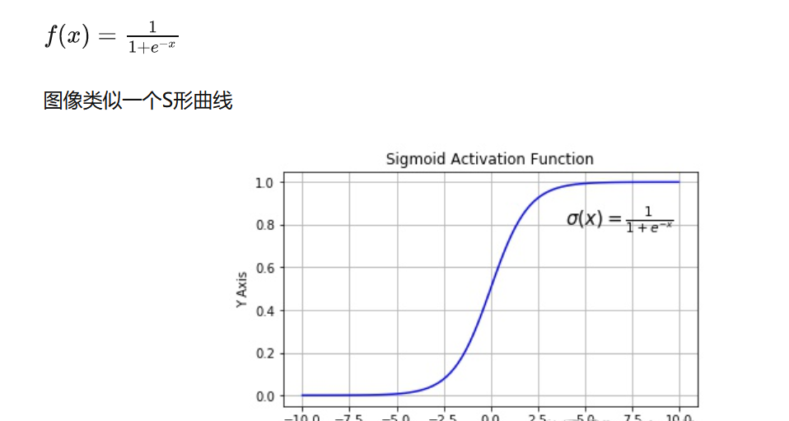

**在什么情况下适合使用 Sigmoid 激活函数呢？**

* Sigmoid 函数的输出范围是 0 到 1。由于输出值限定在 0 到1，因此它对每个神经元的输出进行了归一化；
* 用于将预测概率作为输出的模型。由于概率的取值范围是 0 到 1，因此 Sigmoid 函数非常合适；
* 梯度平滑，避免「跳跃」的输出值；
* 函数是可微的。这意味着可以找到任意两个点的 sigmoid 曲线的斜率；
* 明确的预测，即非常接近 1 或 0。

**Sigmoid 激活函数存在的不足：**

* **梯度消失**：注意：Sigmoid 函数趋近 0 和 1 的时候变化率会变得平坦，也就是说，Sigmoid 的梯度趋近于 0。神经网络使用 Sigmoid 激活函数进行反向传播时，输出接近 0 或 1 的神经元其梯度趋近于 0。这些神经元叫作饱和神经元。因此，这些神经元的权重不会更新。此外，与此类神经元相连的神经元的权重也更新得很慢。该问题叫作梯度消失。因此，想象一下，如果一个大型神经网络包含 Sigmoid 神经元，而其中很多个都处于饱和状态，那么该网络无法执行反向传播。
* **不以零为中心**：Sigmoid 输出不以零为中心的,，输出恒大于0，非零中心化的输出会使得其后一层的神经元的输入发生偏置偏移（Bias Shift），并进一步使得梯度下降的收敛速度变慢。
* **计算成本高昂**：exp() 函数与其他非线性激活函数相比，计算成本高昂，计算机运行起来速度较慢。

2. Tanh/双曲正切激活函数

Tanh 激活函数又叫作双曲正切激活函数（hyperbolic tangent activation function）。与 Sigmoid 函数类似，Tanh 函数也使用真值，但 Tanh 函数将其压缩至-1 到 1 的区间内。与 Sigmoid 不同，Tanh 函数的输出以零为中心，因为区间在-1 到 1 之间。

函数表达式：

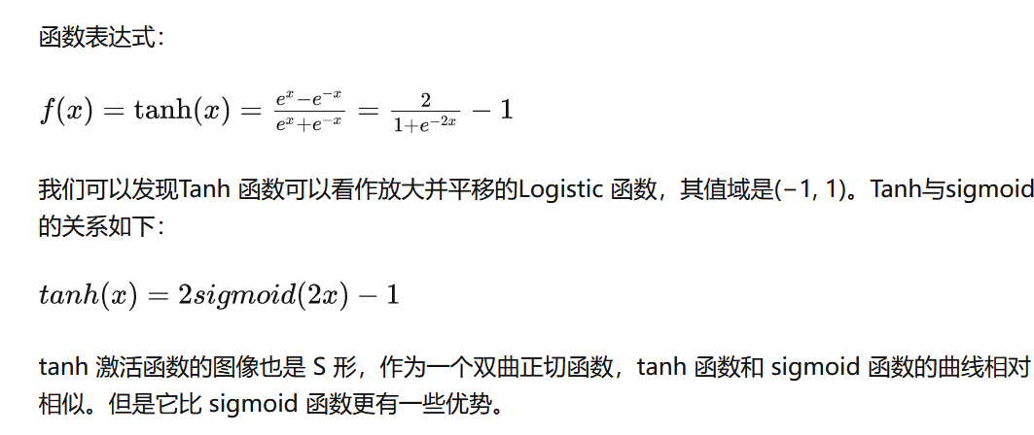

你可以将 Tanh 函数想象成两个 Sigmoid 函数放在一起。在实践中，Tanh 函数的使用优先性高于 Sigmoid 函数。负数输入被当作负值，零输入值的映射接近零，正数输入被当作正值：

    当输入较大或较小时，输出几乎是平滑的并且梯度较小，这不利于权重更新。二者的区别在于输出间隔，tanh 的输出间隔为 1，并且整个函数以 0 为中心，比 sigmoid 函数更好；在 tanh 图中，负输入将被强映射为负，而零输入被映射为接近零。

tanh存在的不足：

    与sigmoid类似，Tanh 函数也会有梯度消失的问题，因此在饱和时（x很大或很小时）也会「杀死」梯度。

注意：在一般的二元分类问题中，tanh 函数用于隐藏层，而 sigmoid 函数用于输出层，但这并不是固定的，需要根据特定问题进行调整。

3. ReLU激活函数

ReLU函数又称为修正线性单元（Rectified Linear Unit），是一种分段线性函数，其弥补了sigmoid函数以及tanh函数的梯度消失问题，在目前的深度神经网络中被广泛使用。ReLU函数本质上是一个斜坡（ramp）函数，公式及函数图像如下：

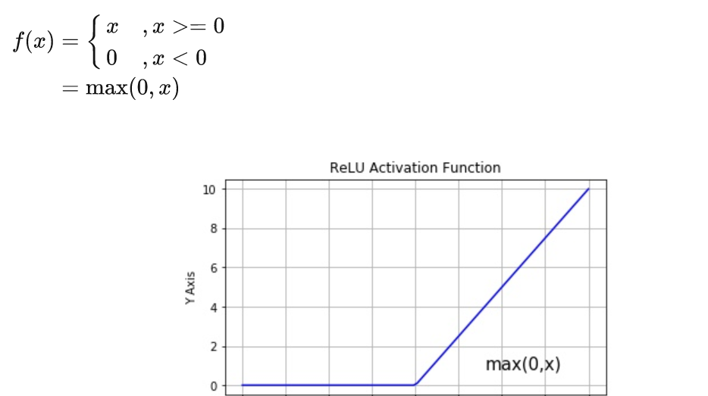

ReLU 函数是深度学习中较为流行的一种激活函数，相比于 sigmoid 函数和 tanh 函数，它具有如下优点：

* 当输入为正时，导数为1，一定程度上改善了梯度消失问题，加速梯度下降的收敛速度；
* 计算速度快得多。ReLU 函数中只存在线性关系，因此它的计算速度比 sigmoid 和 tanh 更快。
* 被认为具有生物学合理性（Biological Plausibility）,比如单侧抑制、宽兴奋边界（即兴奋程度可以非常高）

**ReLU函数的不足：**

* Dead ReLU 问题。当输入为负时，ReLU 完全失效，在正向传播过程中，这不是问题。有些区域很敏感，有些则不敏感。但是在反向传播过程中，如果输入负数，则梯度将完全为零；

**【Dead ReLU问题】**ReLU神经元在训练时比较容易“死亡”。在训练时，如果参数在一次不恰当的更新后，第一个隐藏层中的某个ReLU 神经元在所有的训练数据上都不能被激活，那么这个神经元自身参数的梯度永远都会是0，在以后的训练过程中永远不能被激活。这种现象称为死亡ReLU问题，并且也有可能会发生在其他隐藏层。

* 不以零为中心：和 Sigmoid 激活函数类似，ReLU 函数的输出不以零为中心，ReLU 函数的输出为 0 或正数,给后一层的神经网络引入偏置偏移，会影响梯度下降的效率。

4. Leaky ReLU

为了解决 ReLU 激活函数中的梯度消失问题，当 x < 0 时，我们使用 Leaky ReLU——该函数试图修复 dead ReLU 问题。

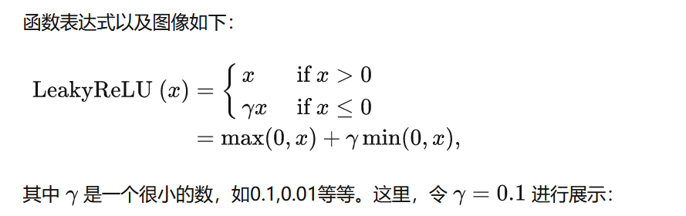

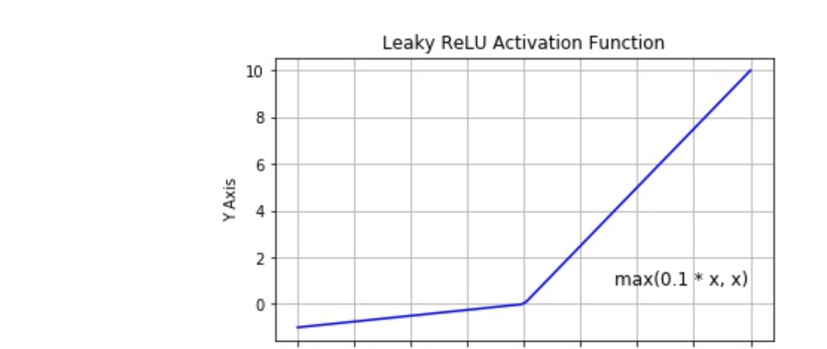

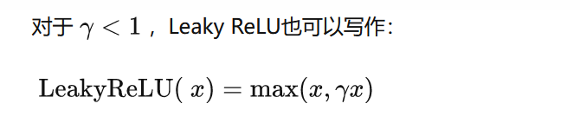

为什么使用Leaky ReLU会比ReLU效果要好呢？

    Leaky ReLU 通过把 x 的非常小的线性分量给予负输入（0.01x）来调整负值的零梯度（zero gradients）问题，当 x < 0 时，它得到 0.1 的正梯度。该函数一定程度上缓解了 dead ReLU 问题，leak 有助于扩大 ReLU 函数的范围，通常 a 的值为 0.01 左右；Leaky ReLU 的函数范围是（负无穷到正无穷）

尽管Leaky ReLU具备 ReLU 激活函数的所有特征（如计算高效、快速收敛、在正区域内不会饱和），但并不能完全证明在实际操作中Leaky ReLU 总是比 ReLU 更好。

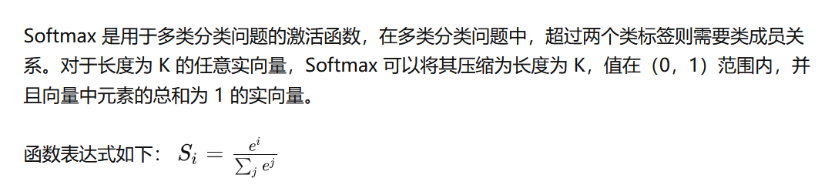

Softmax 函数的分母结合了原始输出值的所有因子，这意味着 Softmax 函数获得的各种概率彼此相关。

Softmax 激活函数的不足：

    在零点不可微；负输入的梯度为零，这意味着对于该区域的激活，权重不会在反向传播期间更新，因此会产生永不激活的死亡神经元。

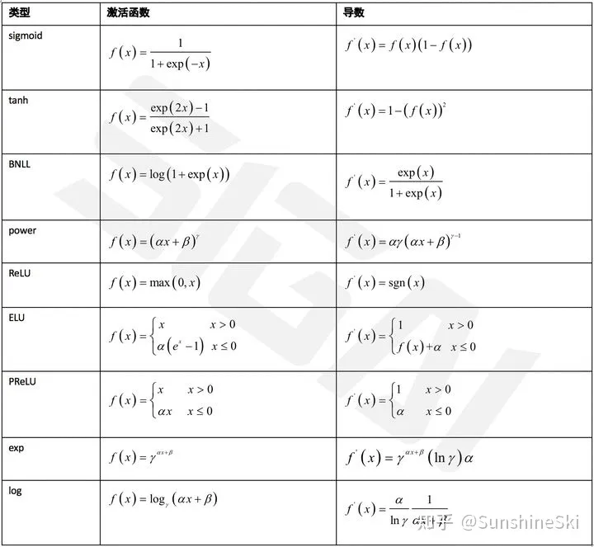

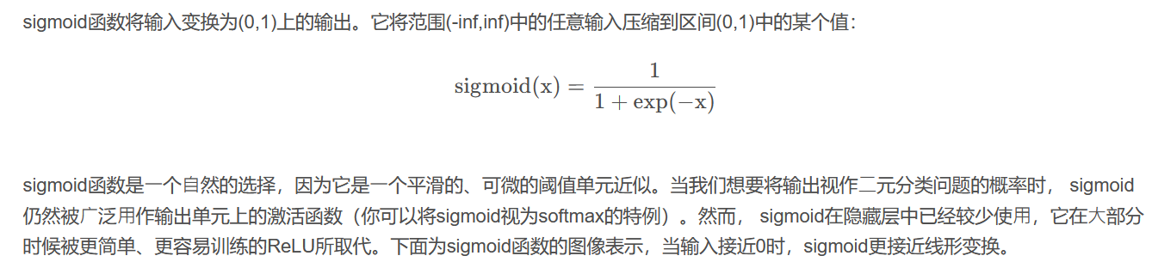

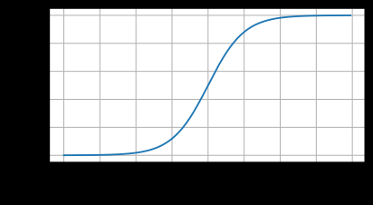

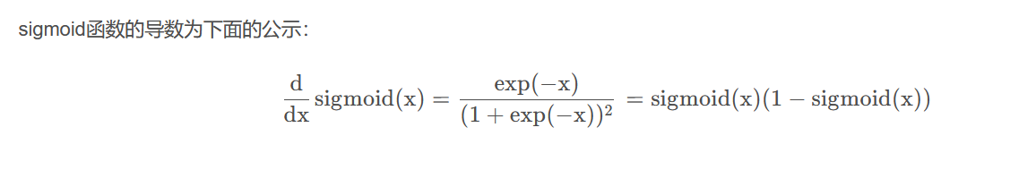

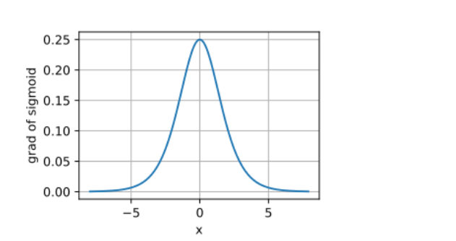

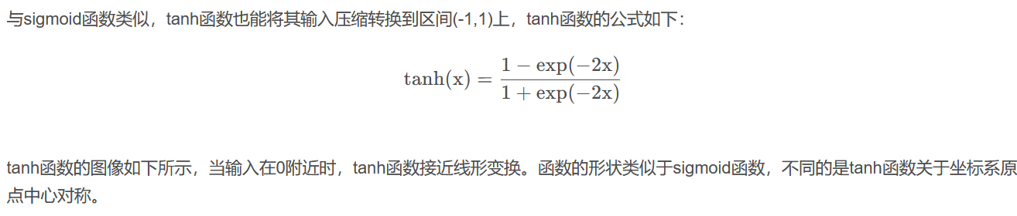

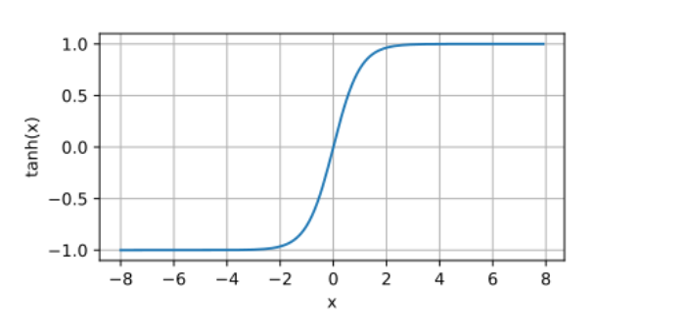

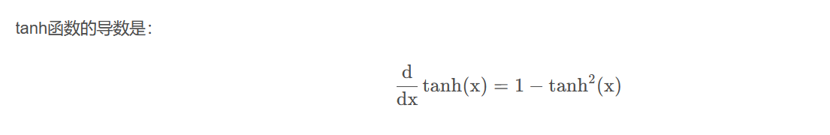

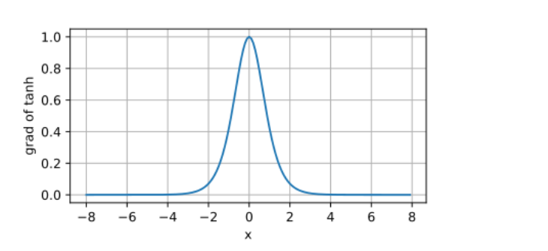

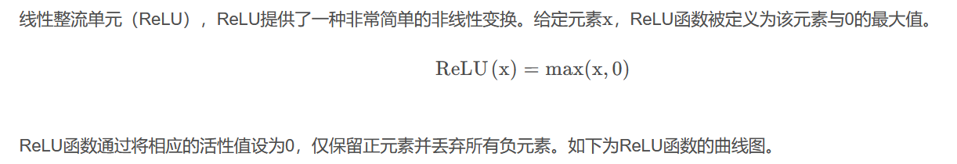

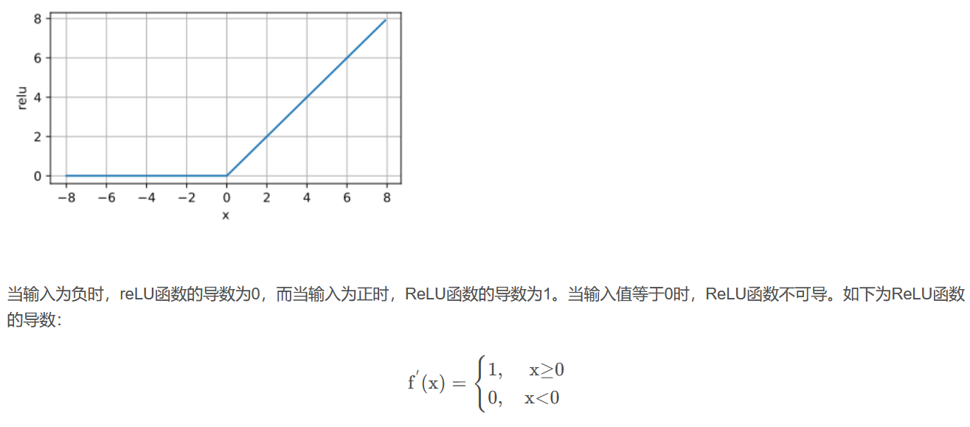

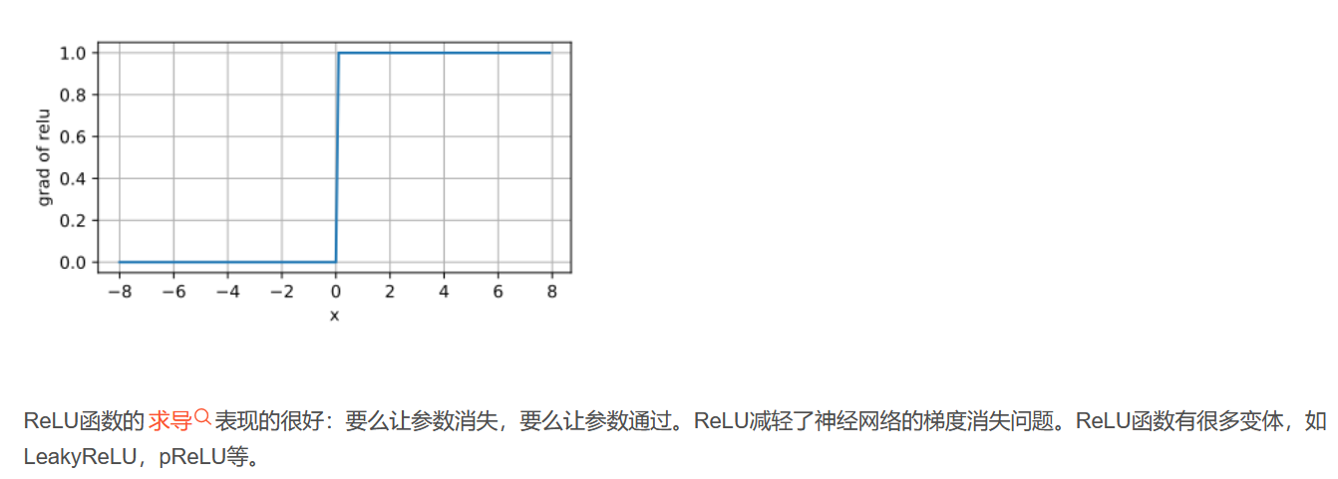

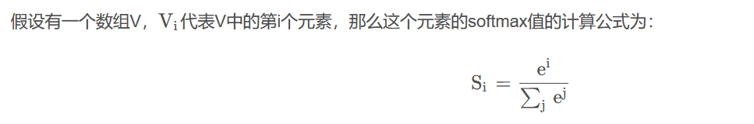

那么在搭建神经网络的时候，应该如何选择激活函数？

    如果搭建的神经网络的层数不多的时候，选择sigmoid、tanh、relu都可以，如果搭建的网络层数较多的时候，选择不当不当会造成梯度消失的问题，此时一般不宜选择sigmoid、tanh激活函数，最好选择relu激活函数。

    在二分类问题中，网络的最后一层适合使用sigmoid激活函数；而多分类任务中，网络的最后一层使用softmax激活函数。

72.神经网络训练时是否可以将参数全部初始化为0

深度模型都不会使用0初始化所有参数.

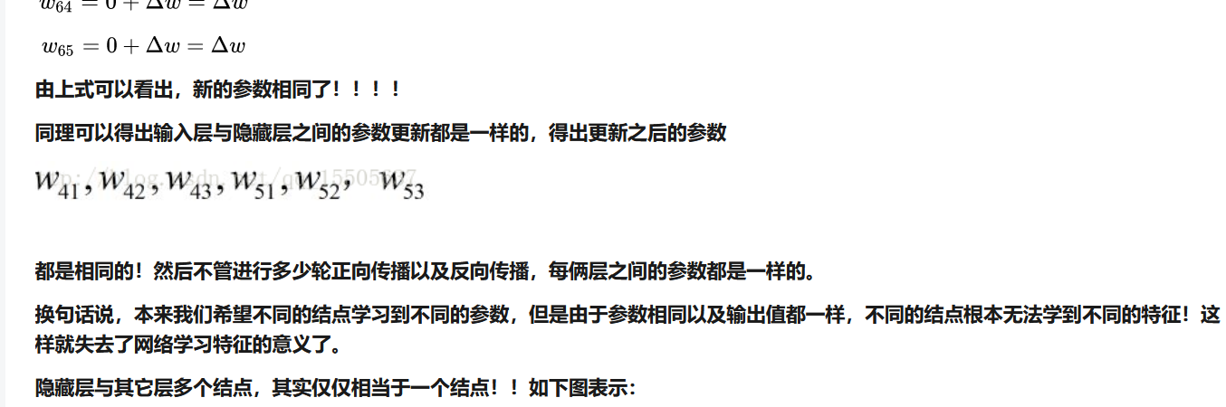

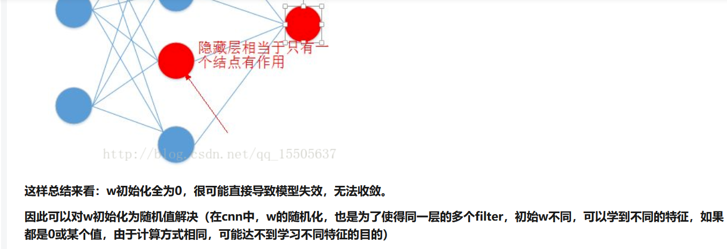

神经网络的每一个neuron是同构的，并且每一层神经元的输入是相同的，如果将权重全部初始化为零（相同的值），每一层的输出也会完全相同 ，无论是前向传播还是反向传播最后的取值也会相同，产生对称性，无法正确地更新网络权重。

73.多层感知机表示异或逻辑时最少需要几个隐层

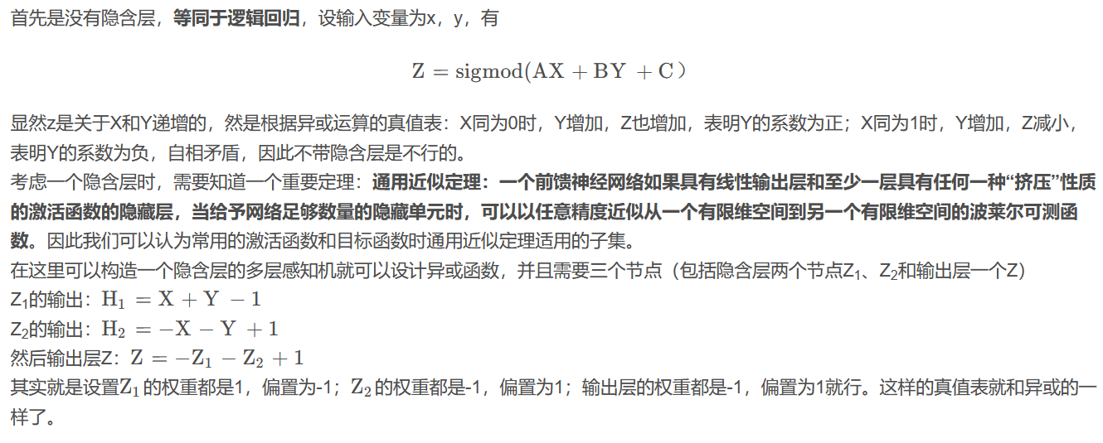

74.为什么sigmoid和tanh激活函数会导致梯度消失的现象

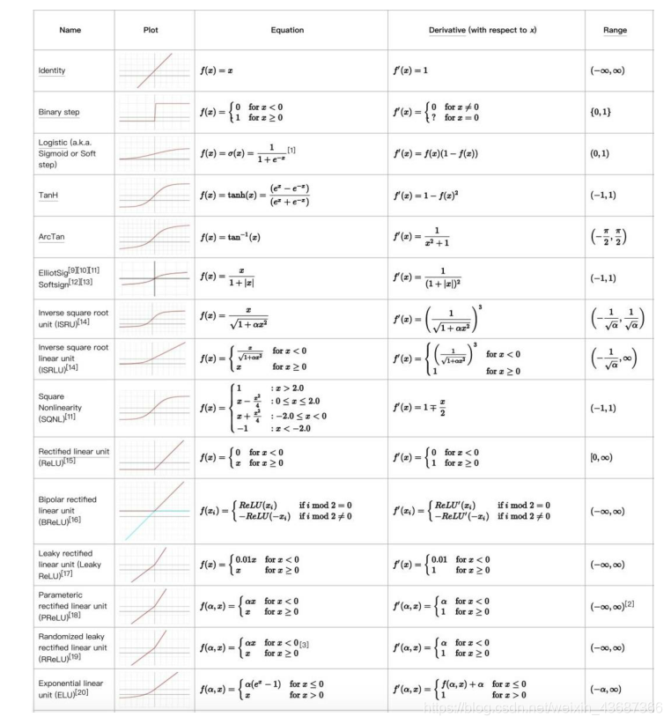

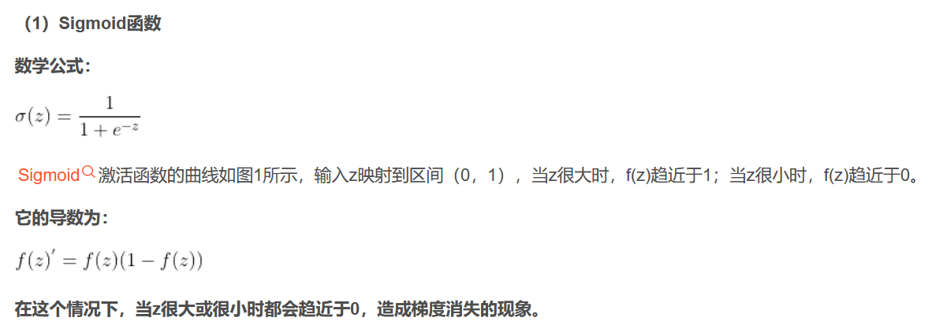

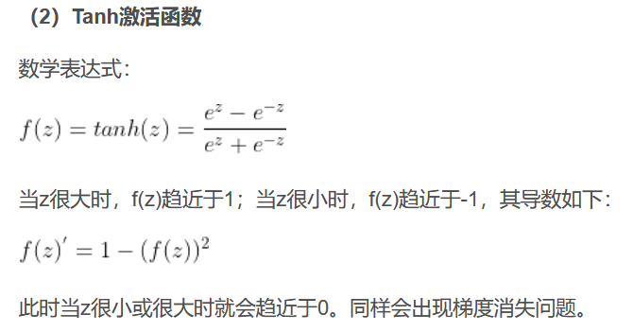

75.写出多层感知机的平方误差和交叉熵损失函数

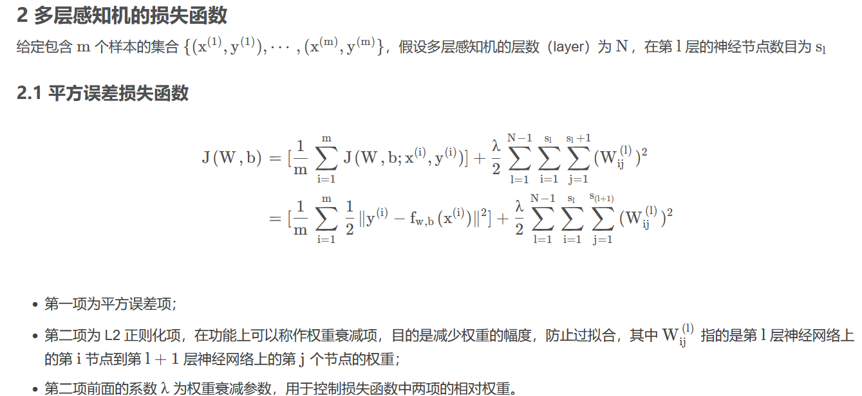

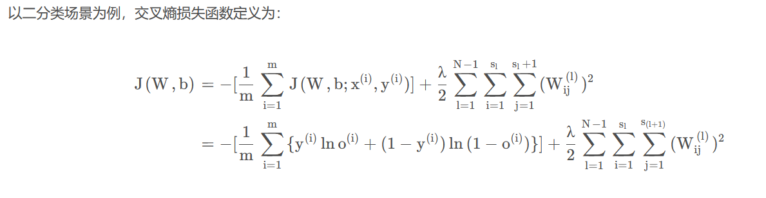

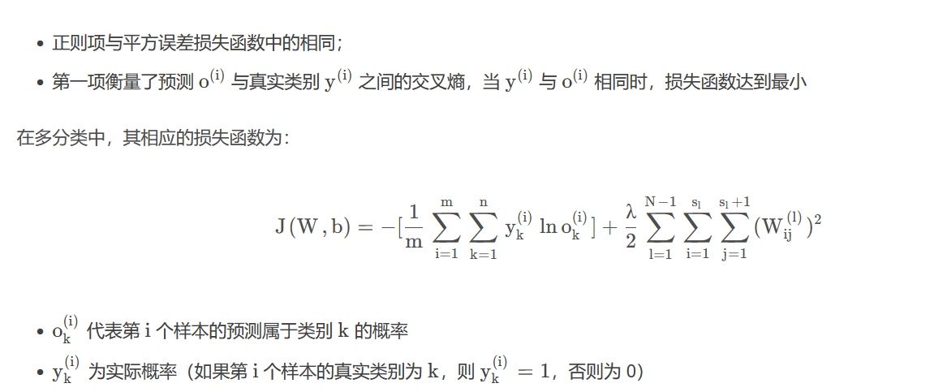

平方误差损失函数和交叉熵损失函数分别适合什么场景

一般来说：

    平方误差损失函数更适合输出为连续、并且最后一层不含 Sigmoid 或 Softmax 函数的神经网络；

    交叉熵损失则更适合二分类或多分类的场景。

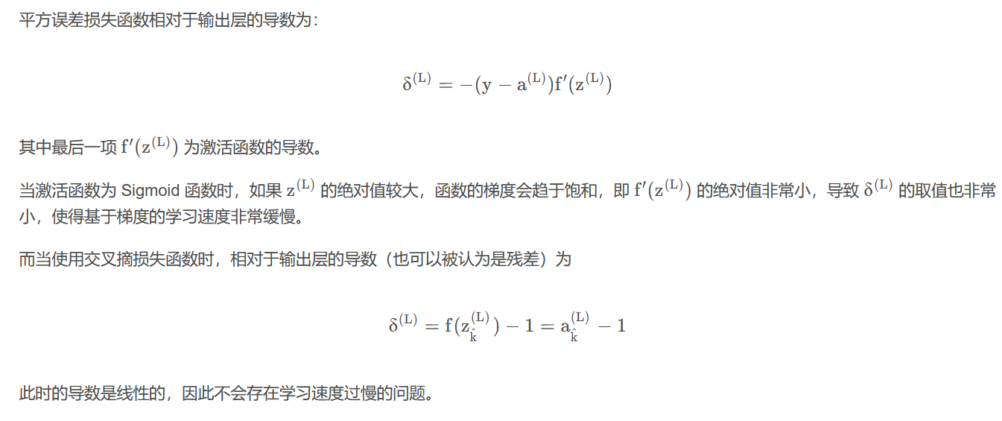

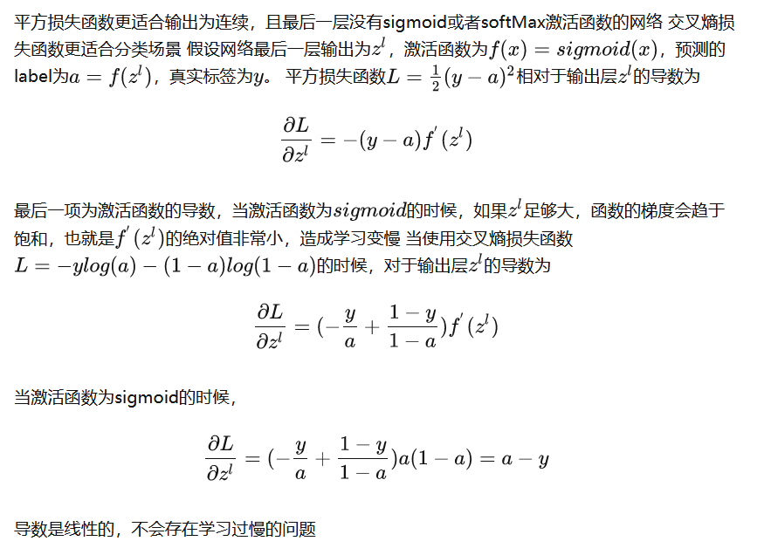

76.解释卷积操作中的稀疏交互和参数共享及其应用

卷积神经网络（Convolutional Neural Networks，CNN）是一种前馈神经网络，它的特点是每层的神经元节点只响应前一层局部区域范围内的神经元。这也是与其他的前向神经网络不同之处，例如全连接网络中每一个神经元节点响应前一层的全部节点。

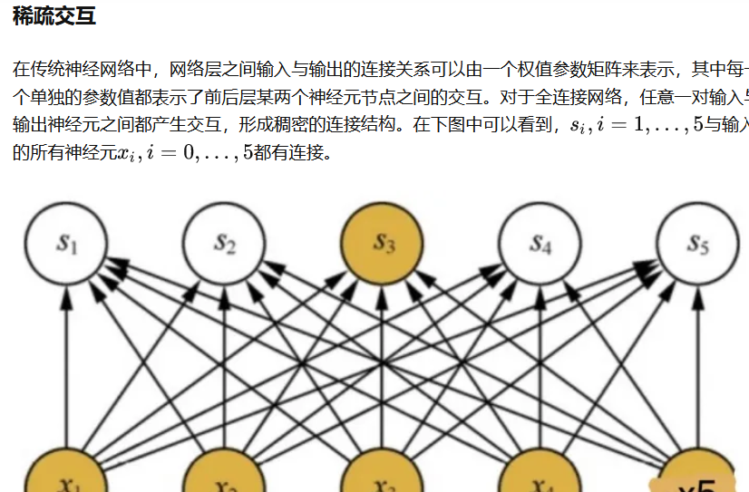

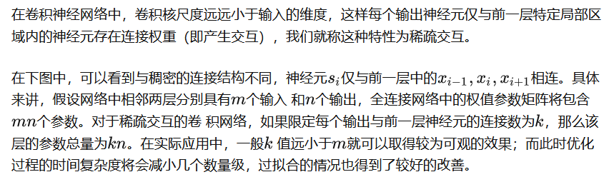

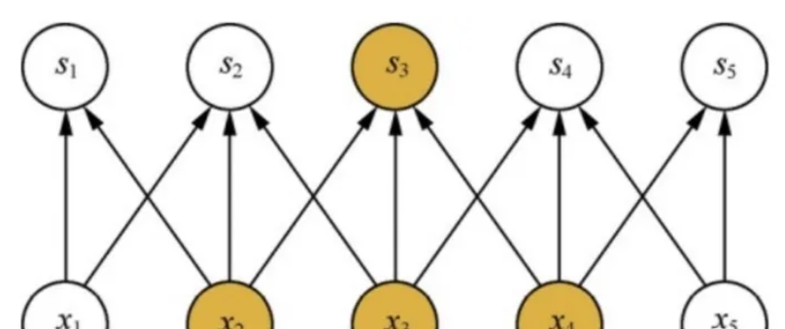

稀疏交互的物理意义是，通常图像、文本、语音等现实世界中的数据都具有局部的特征结构，我们可以先学习局部的特征，再将局部的特征组合起来形成更复杂和抽象的特征。

参数共享

参数共享是指在同一个模型的不同模块中使用相同的参数，它是卷积运算的 固有属性。全连接网络中，计算每层的输出时，权值参数矩阵中的每个元素只作用于某个输入元素一次；而在卷积神经网络中，卷积核中的每一个元素将作用于 每一次局部输入的特定位置上。根据参数共享的思想，我们只需要学习一组参数集合，而不需要针对每个位置的每个参数都进行优化，从而大大降低了模型的存 储需求。

参数共享的物理意义是使得卷积层具有平移等变性。假如图像中有一只， 那么无论它出现在图像中的任何位置，我们都应该将它识别为，也就是说神经网络的输出对于平移变换来说应当是等变的。

77.一个隐层需要多少隐节点能够实现包含n元输入的任意布尔函数

如果考虑‘一般’布尔函数，多层网络的表达效率相对于单层网络并没有优势。n元布尔函数的数量是2^(2^n)，这个函数的表示无论采用单层还是多层，都需要相同的复杂度。多层网络的优势在于表达特殊函数，即一个可以有效用多层网络来表达的函数的子集。所以，考虑对一般布尔函数的表达，从深度网络的角度看是没有意义的，因为深度网络就不是用来表达一般函数的。

78.多个隐层实现包含n元输入的任意布尔函数最少需要多少个节点和网络层

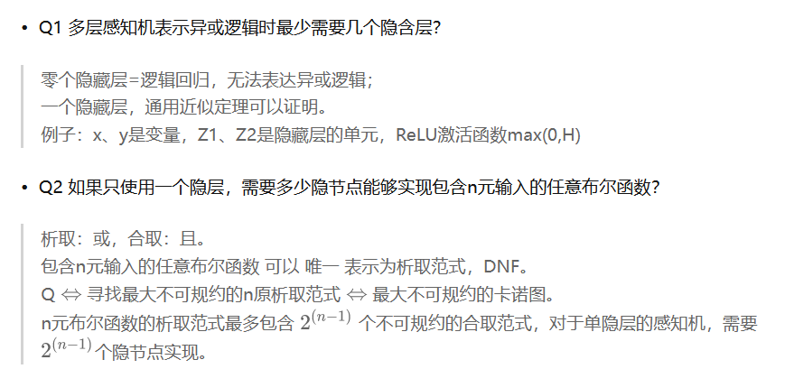

79.RELU系列的激活函数的优点是什么？他们有什么局限性以及如何改进？

优点

(1） 从计算的角度上， Sigmoid和Tanh激活函数均需要计算指数， 复杂度

高， 而ReLU只需要一个阈值即可得到激活值。

（2） ReLU的非饱和性可以有效地解决梯度消失的问题， 提供相对宽的激活

边界。

（3） ReLU的单侧抑制提供了网络的稀疏表达能力。

局限性

ReLU的局限性在于其训练过程中会导致神经元死亡的问题。 这是由于函数

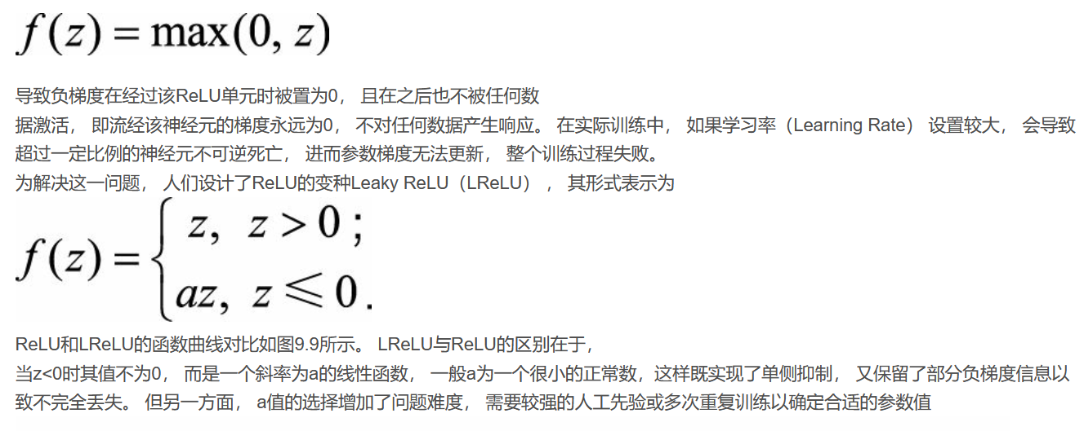

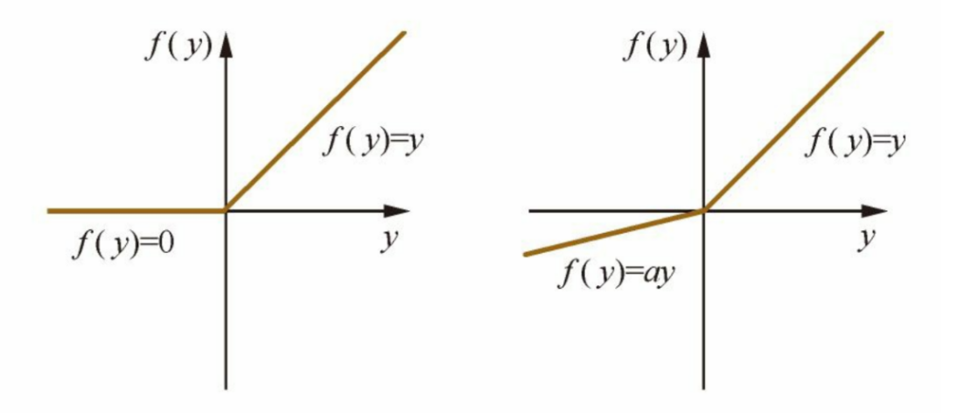

基于此， 参数化的PReLU（Parametric ReLU） 应运而生。 它与LReLU的主要区别是将负轴部分斜率a作为网络中一个可学习的参数， 进行反向传播训练， 与其他含参数网络层联合优化。 而另一个LReLU的变种增加了“随机化”机制， 具体地， 在训练过程中， 斜率a作为一个满足某种分布的随机采样； 测试时再固定下来。 Random ReLU（RReLU） 在一定程度上能起到正则化的作用。

由于ReLu激活函数是分段线性函数，且每段的导数都能简单，导数要么为0，要么为1。计算简单，使用梯度下降法时收敛的更快。因此，在训练过程中能够大幅加快训练速度。

    ReLu激活函数的非线性拟合能力

ReLu函数相比于Sigmoid函数和Tanh函数具有更强的非线性拟合能力。其更强大的非线性拟合能力表现为：没有梯度消失；能够最大化的发挥神经元的筛选能力。目前为止是默认的最好的非线性激活函数。

从ReLU函数及其表达式可以看出，ReLu其实就是一个取最大值的函数。在输入是负值的情况下，其输出为0，表示神经元没有被激活。这意味着在网络的前向传播过程中，只有部分神经元被激活，从而使得网络很稀疏，进而提高运算效率。

    没有饱和区，不存在梯度消失问题

对比Sigmoid函数，ReLu不存在梯度消失，即当z越来越大时，其函数梯度趋于0。当使用梯度下降法时，每次迭代更新时参数变化很小，这会减缓网络收敛速度。使用激活函数的目的是尽量区分出z值的变化，这样每个神经元的表达能力更强，即非线性拟合能力更强。

    最大化发挥神经元的筛选能力Relu函数能够最大化发挥神经元的筛选能力，相比于sigmoid函数，其收敛速度快

非线性激活函数是更好的，因为它们允许节点在数据中学习更复杂的结构 。两个广泛使用的非线性激活函数是sigmoid 函数和双曲正切 激活函数。

Sigmoid 激活函数 ，也被称为 Logistic函数神经网络，传统上是一个非常受欢迎的神经网络激活函数。函数的输入被转换成介于0.0和1.0之间的值。大于1.0的输入被转换为值1.0，同样，小于0.0的值被折断为0.0。所有可能的输入函数的形状都是从0到0.5到1.0的 s 形。在很长一段时间里，直到20世纪90年代早期，这是神经网络的默认激活方式。

双曲正切函数 ，简称 tanh，是一个形状类似的非线性激活函数，输出值介于-1.0和1.0之间。在20世纪90年代后期和21世纪初期，由于使用 tanh 函数的模型更容易训练，而且往往具有更好的预测性能，因此 tanh 函数比 Sigmoid激活函数更受青睐。

Sigmoid和 tanh 函数的一个普遍问题是它们值域饱和了 。这意味着，大值突然变为1.0，小值突然变为 -1或0。此外，函数只对其输入中间点周围的变化非常敏感。

无论作为输入的节点所提供的求和激活是否包含有用信息，函数的灵敏度和饱和度都是有限的。一旦达到饱和状态，学习算法就需要不断调整权值以提高模型的性能。

最后，随着硬件能力的提高，通过 gpu 的非常深的神经网络使用Sigmoid 和 tanh 激活函数不容易训练。在大型网络深层使用这些非线性激活函数不能接收有用的梯度信息。错误通过网络传播回来，并用于更新权重。每增加一层，错误数量就会大大减少。这就是所谓的消失梯度 问题，它能有效地阻止深层(多层)网络的学习。

虽然非线性激活函数的使用允许神经网络学习复杂的映射函数，但它们有效地阻止了学习算法与深度网络的工作。在2000年代后期和2010年代初期，通过使用诸如波尔兹曼机器和分层训练或无监督的预训练等替代网络类型，这才找到了解决办法。

2. ReLU（Rectified Linear Activation Function）

为了训练深层神经网络，需要一个激活函数神经网络，它看起来和行为都像一个线性函数，但实际上是一个非线性函数，允许学习数据中的复杂关系 。该函数还必须提供更灵敏的激活和输入，避免饱和。

因此，ReLU出现了，采用 ReLU 可以是深度学习革命中为数不多的里程碑之一 。ReLU激活函数是一个简单的计算，如果输入大于0，直接返回作为输入提供的值；如果输入是0或更小，返回值0。

使用ReLU的技巧

5.1. 使用 ReLU 作为默认激活函数

很长一段时间，默认的激活方式是Sigmoid激活函数。后来，Tanh成了激活函数。对于现代的深度学习神经网络，默认的激活函数是ReLU激活函数 。

5.2. 对 MLPs，CNNs 使用 ReLU，但不是 RNNs

ReLU 可以用于大多数类型的神经网络，它通常作为多层感知机神经网络和卷积神经网络的激活函数 ，并且也得到了许多论文的证实。 传统上，LSTMs 使用 tanh 激活函数来激活cell状态，使用 Sigmoid激活函数作为node输出。而ReLU通常不适合RNN类型网络的使用。

5.3. 尝试更小的bias输入值

偏置是节点上具有固定值的输入，这种偏置会影响激活函数的偏移，传统的做法是将偏置输入值设置为1.0。当在网络中使用 ReLU 时，可以将偏差设置为一个小值，例如0.1 。

5.4. 使用“He Weight Initialization”

在训练神经网络之前，网络的权值必须初始化为小的随机值。当在网络中使用 ReLU 并将权重初始化为以零为中心的小型随机值时，默认情况下，网络中一半的单元将输出零值。有许多启发式方法来初始化神经网络的权值，但是没有最佳权值初始化方案。何恺明的文章指出Xavier 初始化和其他方案不适合于 ReLU ，对 Xavier 初始化进行一个小的修改，使其适合于 ReLU，提出He Weight Initialization，这个方法更适用于ReLU 。

5.5. 缩放输入数据

在使用神经网络之前对输入数据进行缩放是一个很好的做法。这可能涉及标准化变量，使其具有零均值和单位方差，或者将每个值归一化为0到1。如果不对许多问题进行数据缩放，神经网络的权重可能会增大，从而使网络不稳定并增加泛化误差。无论是否在网络中使用 ReLU，这种缩放输入的良好实践都适用。

5.6. 使用惩罚权重

ReLU 的输出在正域上是无界的。这意味着在某些情况下，输出可以继续增长。因此，使用某种形式的权重正则化可能是一个比较好的方法，比如 l1或 l2向量范数。这对于提高模型的稀疏表示(例如使用 l 1正则化)和降低泛化误差都是一个很好的方法 。

80.平方误差损失函数和交叉熵损失函数分别适合什么场景

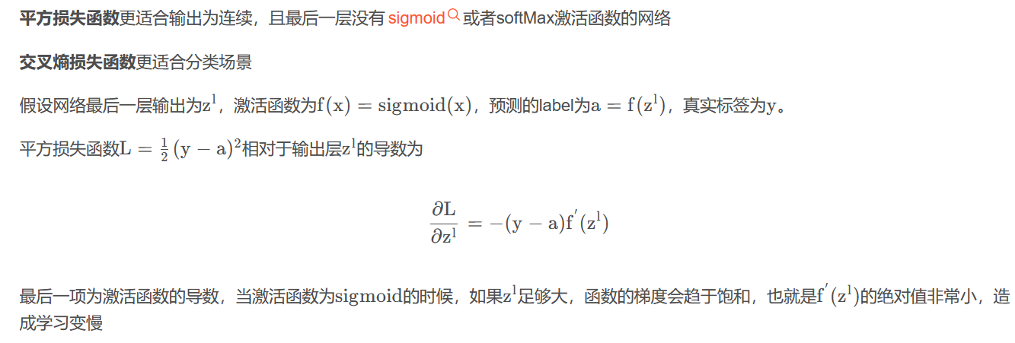

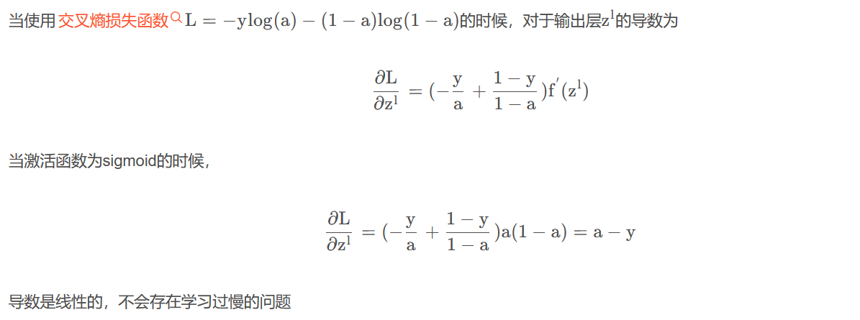

81.为什么dropout可以抑制过拟合？简述它的工作原理

Dropout中文含义：退出。其指的就是在神经网络的训练过程中提出的一种防止过拟合的策略。

策略旨在训练过程中按照一定的概率（一般情况下：隐藏层采样概率为0.5，输入层采样概率为0.8）随机删除网络中的神经元（输出层除外）。

Dropout可以被认为是集成大量深层神经网络的实用的Bagging方法。

什么是Bagging？

Bagging（bootstrap aggregating）是通过结合几个模型降低泛化误差的技术。

主要思想是：分别训练几个不同的模型，然后让所有的模型表决测试样例的输出。（类似于多个弱分类器集成一个强分类器）这种策略被称为模型平均，使用该策略的技术被称为集成方法。

模型平均为什么会奏效？

不同的模型通常不会在测试机上产生完全相同的误差，多个模型的投票表决会使得不同模型间的不同误差相互抵消，从而取得更好的效果。

Dropout与Bagging不同点在于：

Bagging所有模型都是独立的。（模型之间的参数不会有相互的影响）

Dropout所有模型共享参数。（每个子模型继承父神经网络的不同子集）

参数的共享使得在有限的内存空间下表示指数级数量的模型变得可能

扯远了~~~~来说Dropout为何能防止过拟合（防止过拟合是Dropout使用过后的现象）

1.取平均的作用

这一点与Bagging的思想不谋而合。

我们使用相同的数据集去训练5个不同的神经网络，一般会得到5个不同的结果，此时我们可以采用**“求平均的”或者“多数得胜”**的策略来决定最终的结果。因为不同的子结构会产生不同的过拟合情况，取平均可能将“相反”的你和相互抵消。从而使得整个网络减少过拟合程度。

2.减少神经元之间复杂的共适应关系

因为Dropout技术使得某两个神经元不一定每次都在一个子网络结构中出现。基于此权值的更新不在依赖于固定关系的隐含节点的共同作用，阻止了某些特征仅仅在其他特征下才能有效的情况。迫使网络去学习更加鲁棒的特征（更加具有通适性）。

3.Dropout类比于性别生物进化中的角色

物种为了生存往往会倾向于适应环境，环境的突变会使得物种难以做出及时的反映，性别的出现可以繁衍出适应新环境的变种，有效防止过拟合，即避免了环境改变时物种可能面临的灭绝。

过拟合的问题解决了，貌似训练费时的问题还没解决，其实啊第一点已经说明了问题。

取平均是Dropout产生了许多子结构之后的操作，父神经网络有N个节点，加入Dropout之后可以看做在权值不变的情况下（参数共享）将模型数量扩增到指数级别。

反过来想，如果要训练2N个参数的模型，如果没有加入Dropout，则需要费2N的时间去训练。加入Dropout之后则只需要训练N个参数的时间即可得到2N参数效果的模型。这不就是省时

82.批量归一化的基本动机与原理是什么，在卷积神经网络中如何使用

 批量归一化（Batch Normalization，简称 BN）的主要作用是提高神经网络模型的泛

化能力。当训练数据集和测试数据集分布不同时，会极大降低网络的泛化能力，同时当

训练数据集中每个 batch 的数据分布不同时，那么在网络训练的过程中，参数就要不断

变化更新以适应新的数据分布，这样不仅会降低网络模型的训练速度，同时也会降低模

型的精准性和泛化能力，为此，我们需要对数据进行归一化。

批量归一化的作用原理是在每一层网络输入前先对图矩阵求期望和方差，然后进行

标准化操作，得到具有统一分布的数据，同时在标准化操作的基础上引入拉伸（Scale）

参数gama与偏移参数beta, 以恢复网络层学习的特征分布。

批量归一化

    对深层神经⽹络来说，即使输⼊数据已做标准化，训练中模型参数的更新依然很容易造成靠近输出层输出的剧烈变化

    批量归⼀化利⽤小批量上的均值和标准差，不断调整神经⽹络中间输出，从而使整个神经⽹络在各层的中间输出的数值更稳定。

83.常用的池化操作有哪些，池化的作用是什么

池化操作(Pooling)是CNN中非常常见的一种操作，Pooling层是模仿人的视觉系统对数据进行降维，池化操作通常也叫做子采样(Subsampling)或降采样(Downsampling)，在构建卷积神经网络时，往往会用在卷积层之后，通过池化来降低卷积层输出的特征维度，有效减少网络参数的同时还可以防止过拟合现象。

主要功能有以下几点：

    抑制噪声，降低信息冗余

    提升模型的尺度不变性、旋转不变形

    降低模型计算量

    防止过拟合

一提到池化操作，大部分人第一想到的就是maxpool和avgpool，实际上还有很多种池化操作。

池化Pooling是卷积神经网络中常见的一种操作，Pooling层是模仿人的视觉系统对数据进行降维，其本质是降维。在卷积层之后，通过池化来降低卷积层输出的特征维度，减少网络参数和计算成本的同时，降低过拟合现象。

84.卷积神经网络如何用于文本分类任务

词向量可以使用 word2vec，GloVe，fasttext 其中任何一种预训练的词向量，也可以用随机生成服从正态分布的固定维向量做词向量。如果使用预训练的词向量，在训练模型的过程中可以更新词向量（让词向量也一起被优化）也可以不更新

文本分类的关键在于准确提炼文档或者句子的中心思想，而提**炼中心思想的方法是抽取文档或句子的关键词作为特征**，基于这些特征去训练分类器并分类。因为CNN的卷积和池化过程就是一个抽取特征的过程，当我们可以准确抽取关键词的特征时，就能准确的提炼出文档或句子的中心思想。 卷积神经网络首次应用于文本分类可以说是在2004年Yoon Kim 在 “Convolutional Neural Networks for Sentence Classification” 一文中提出（虽然第一个用的并不是他，但是在这篇文章中提出了4种Model Variations

论文使用的模型主要包括五层，第一层是embedding layer,第二层是convolutional layer,第三层是max-pooling layer,第四层是fully connected layer，最后一层是softmax layer.

85.ResNet的提出背景和核心理论是什么

残差神经网络的主要贡献是发现了“退化现象（Degradation）”，并针对退化现象发明了 “快捷连接（Shortcut connection）”，极大的消除了深度过大的神经网络训练困难问题。神经网络的“深度”首次突破了100层、最大的神经网络甚至超过了1000层。

我们作这样一个假设：假设现有一个比较浅的网络（Shallow Net）已达到了饱和的准确率，这时在它后面再加上几个恒等映射层（Identity mapping，也即y=x，输出等于输入），这样就增加了网络的深度，并且起码误差不会增加，也即更深的网络不应该带来训练集上误差的上升。而这里提到的使用恒等映射直接将前一层输出传到后面的思想，便是著名深度残差网络ResNet的灵感来源。

ResNet引入了残差网络结构（residual network），通过这种残差网络结构，网络层可以很深（据说目前可以达到1000多层），并且最终的分类效果也非常好

【1】就是说我们一开始是希望：输入x，输出H(x)；但是我们知道，当H(x)过于复杂时，这样的模型训练难度很大，直接训练不现实；

【2】这时候如果我们继续恒等映射学习，就是说接下来的几层我们学的是一个恒等映射，那么显然就是x=H(x)；从误差角度来说，虽然层数变多了几层，但是由于这是个恒等映射，因此误差即使不降低，最起码也是不会增加的；

【3】残差网络采用的上图中的shortcut connection实际上就是这样一种操作，他把x直接传到了输出，这样这个输出H(x)就不再是x的恒等映射了，因为H(x)=F(x)+x，而不是H(x)=x。

【4】我们说，输出H(x)的表示已经变了，而我们此时的目的是训练加入的这几层，这几层对于输入x来说，会得到一个输出F(x)，从H(x)的表达式可以得出：F(x)=H(x)-x，也就是说，F(x)的学习目标就是使得H(x)尽可能贴近x，那么从另一个角度来说，F(x)在做的就是尽可能拟合H(x)和x的残差，就是F(x)->0，残差当然是不会等于0的，F(x)因此也就只能趋近于0，这样的训练目标就会使得F(x)获得x的合理表示，实现层数的累加。

86.根据损失函数推导各层参数更新的梯度计算公式

神经网络的学习训练过程也是通过求梯度来一步步求得最优参数值的。这里的梯度指损失函数关于权重参数的梯度。

第10章 循环神经网络

87.循环神经网络与前馈神经网络相比有什么特点

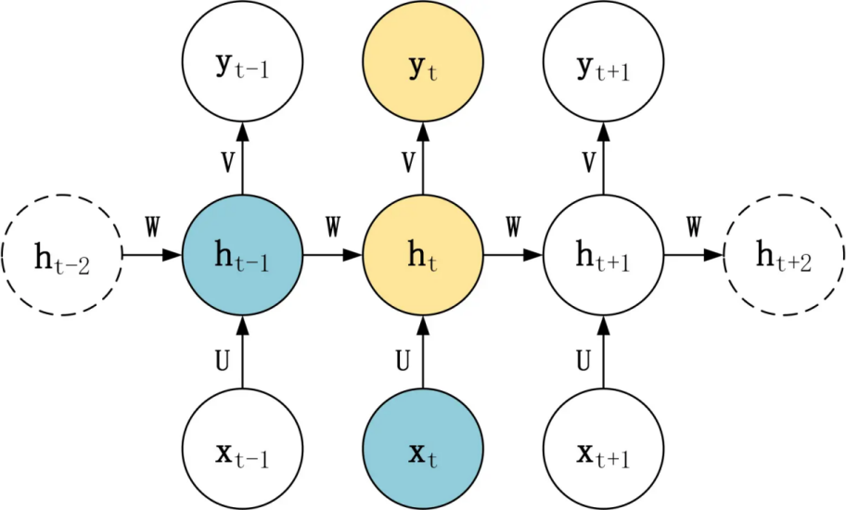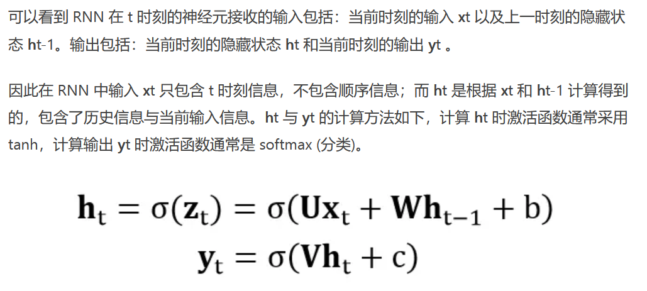

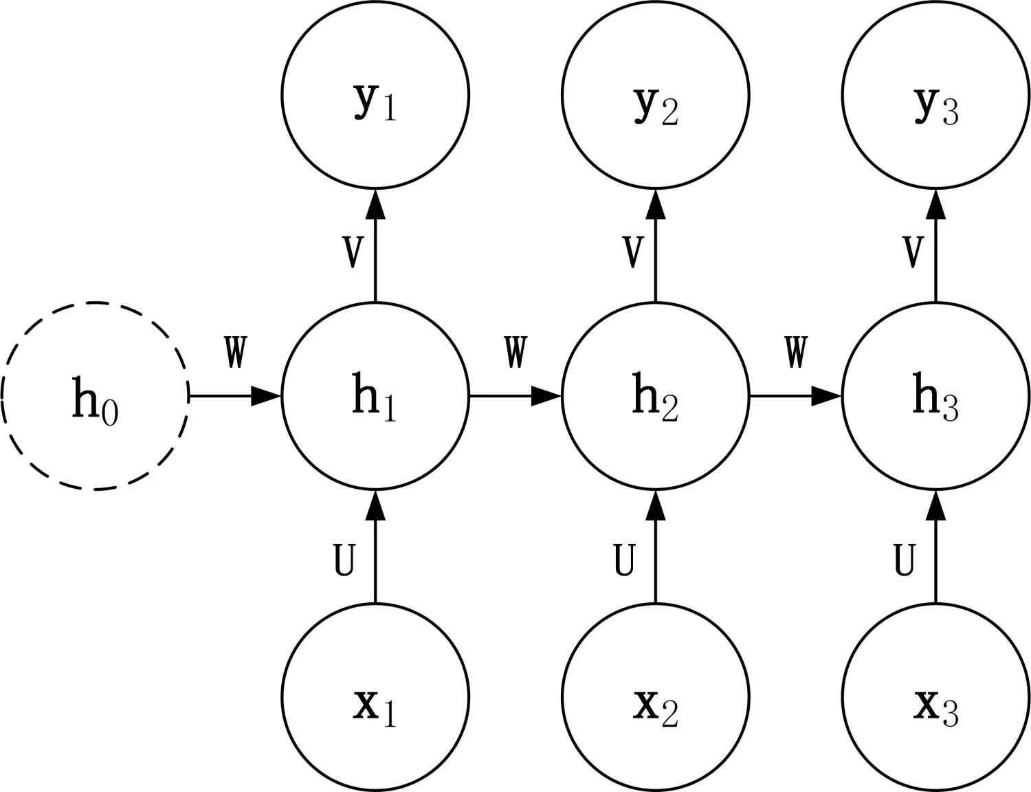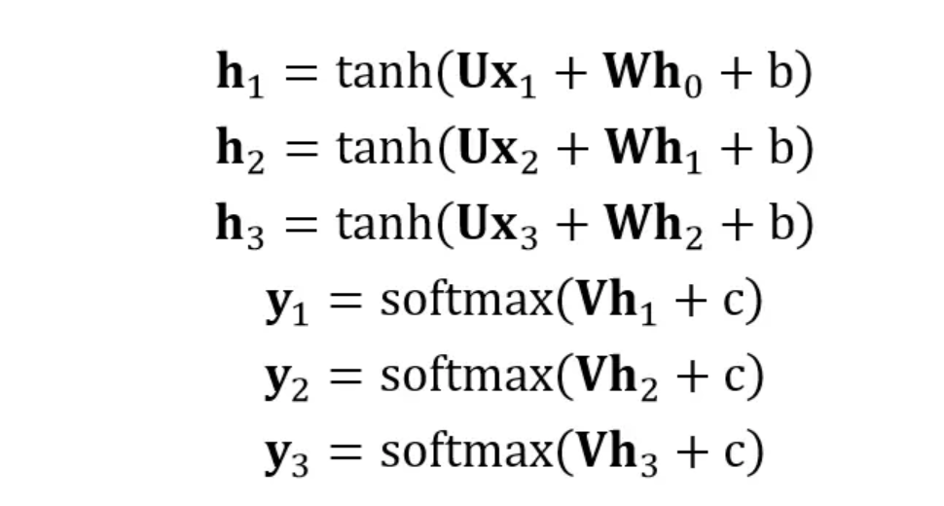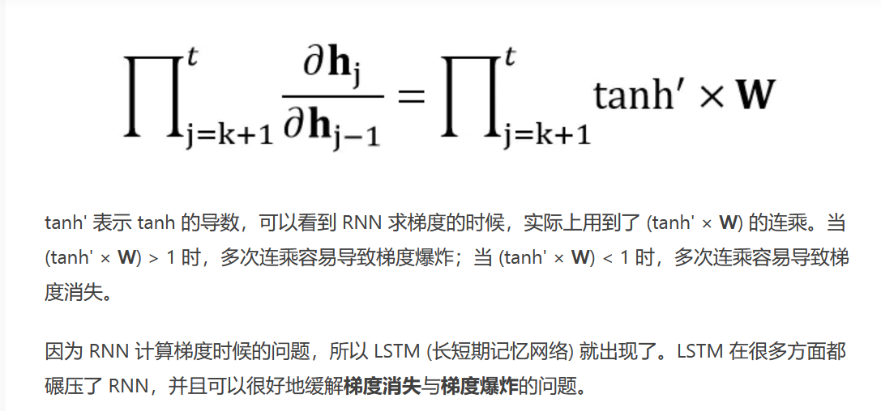

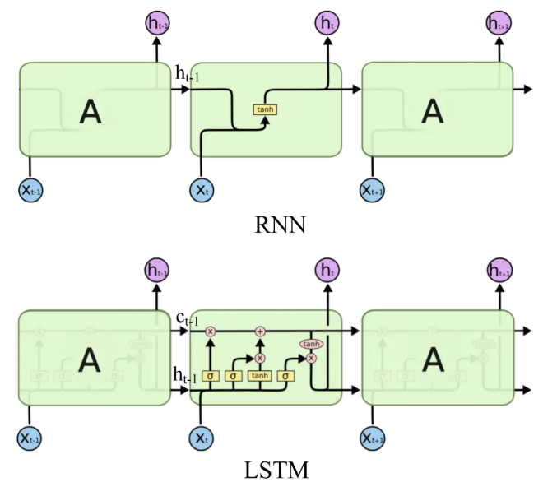

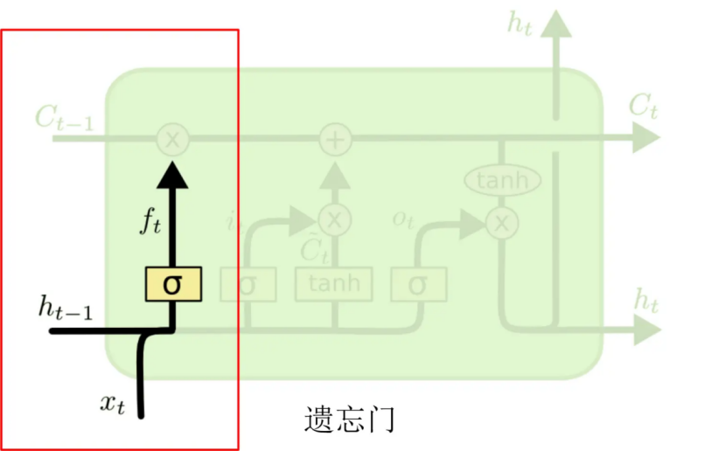

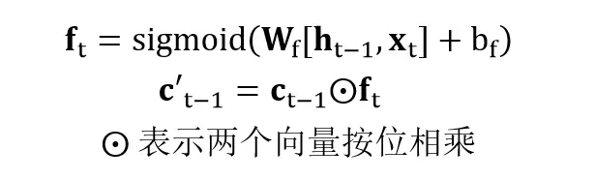

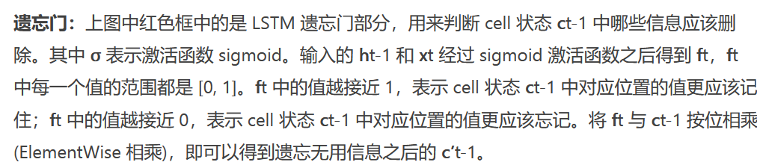

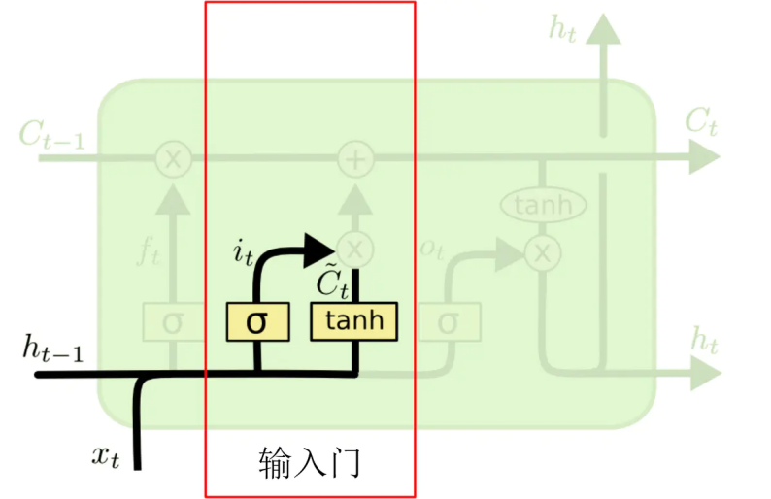

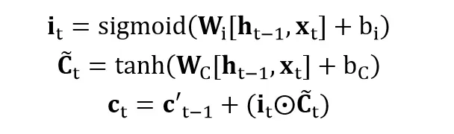

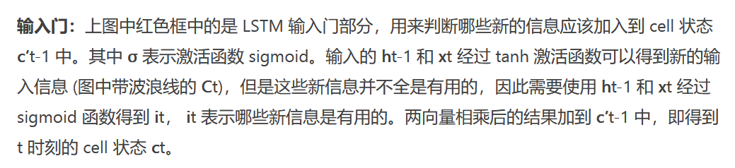

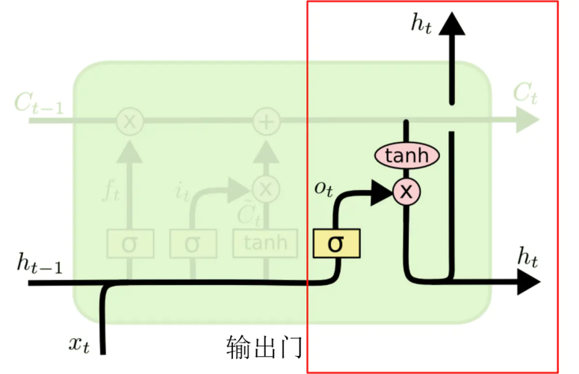

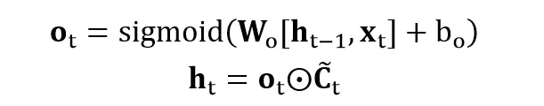

输出门：上图中红色框中的是 LSTM 输出门部分，用来判断应该输出哪些信息到 ht 中。cell 状态 ct 经过 tanh 函数得到可以输出的信息，然后 ht-1 和 xt 经过 sigmoid 函数得到一个向量 ot，ot 的每一维的范围都是 [0, 1]，表示哪些位置的输出应该去掉，哪些应该保留。两向量相乘后的结果就是最终的 ht。

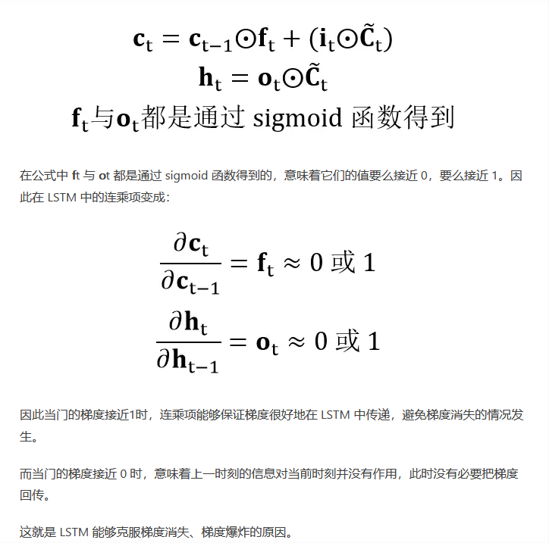

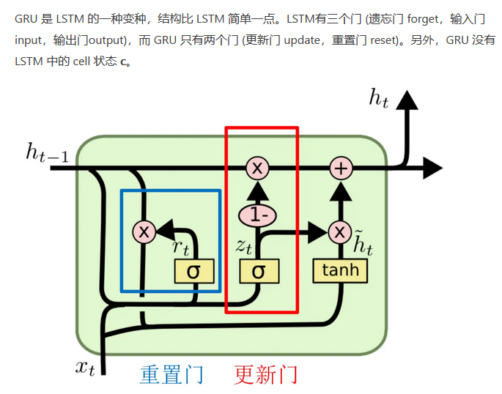

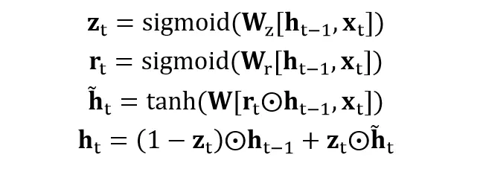

图中的 **z**t 和 **r**t 分别表示更新门 (红色) 和重置门 (蓝色)。重置门 **r**t 控制着前一状态的信息 **h**t-1 传入候选状态 (图中带波浪线的**h**t) 的比例，重置门 **r**t 的值越小，则与 **h**t-1 的乘积越小，**h**t-1 的信息添加到候选状态越少。更新门用于控制前一状态的信息 **h**t-1 有多少保留到新状态 **h**t 中，当 (1-**z**t) 越大，保留的信息越多。

88.循环神经网络为什么会出现梯度消失或者梯度爆炸，有哪些改进方案

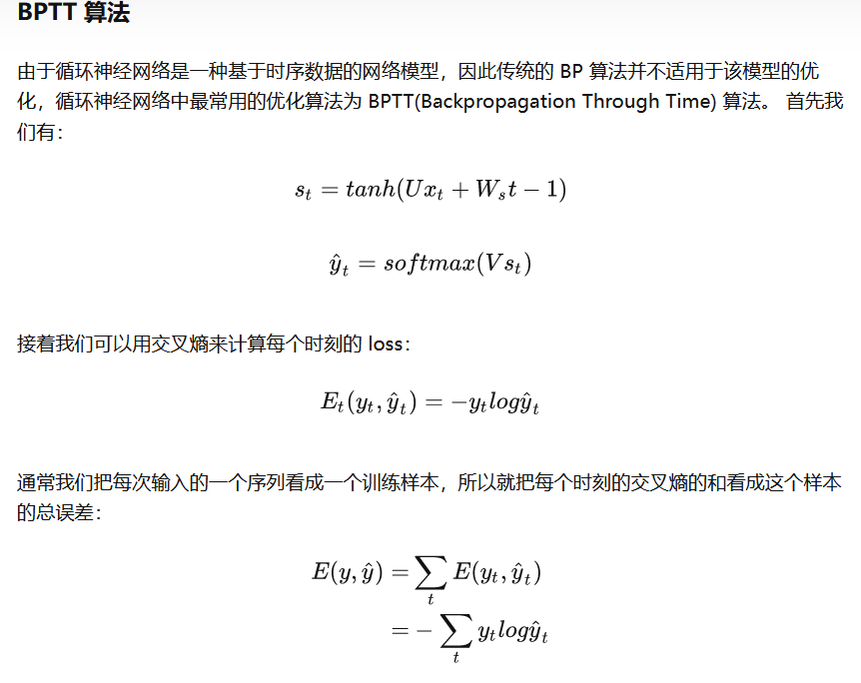

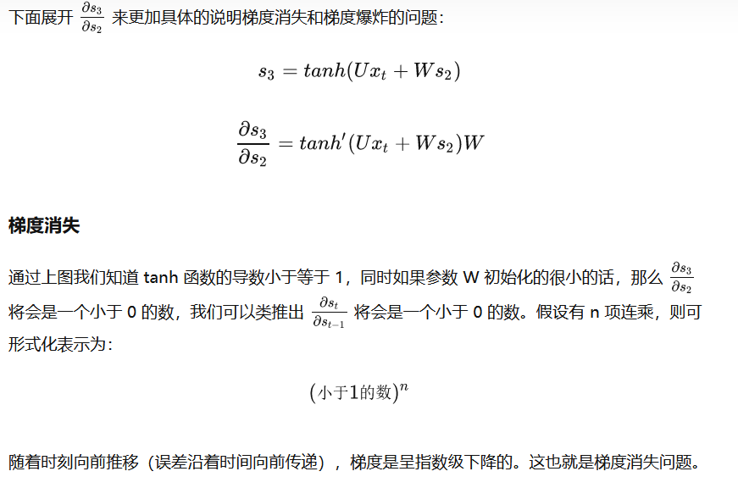

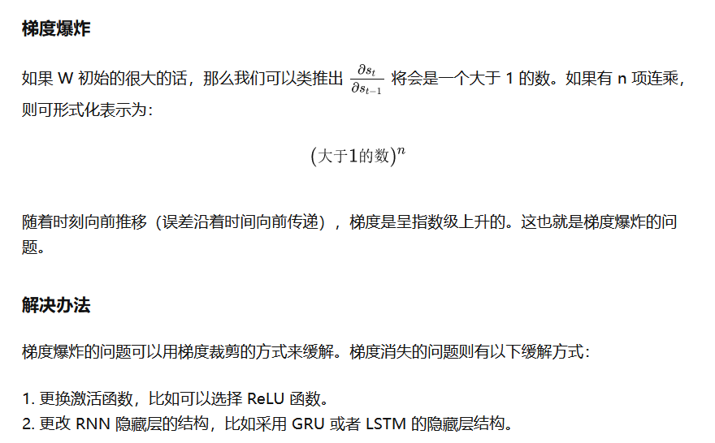

循环神经网络模型的求解可以采用BPTT（Back Propagation Through Time，基于时间的反向传播）算法实现，BPTT实际上是反向传播算法的简单变种。如果将循环神经网络按照时间展开成T层的前馈神经网络来理解，就和普通的反向传播算法没有什么区别了。循环神经网络的设计初衷之一是能够捕获长距离输入之间的依赖。

从结构上来看，循环神经网络也理应能够做到这一点。然而实践发现，使用BPTT算法学习的循环神经网络并不能成功捕捉到长距离输入之间的依赖关系，这一现象主要源于神经网络中的梯度消失。

传统神经网络梯度可以表示成连乘的形式：

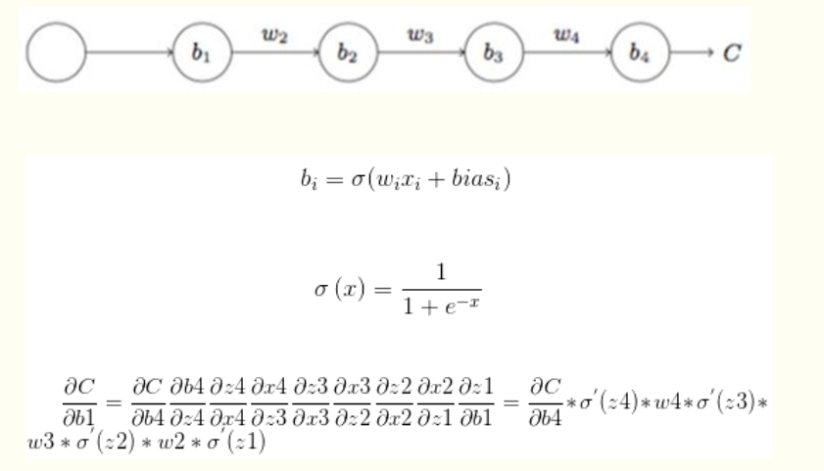

由于这里是循环神经网络，所以这里的w的值是一样的，那么如果w > 1，随着输出越来越远，每层的梯度大小会呈现指数增长，导致梯度爆炸；反之，如果w < 1，随着输出越来越远，每层的梯度大小会呈现指数下降，产生梯度消失。

对于前馈神经网络来说，梯度消失意味着无法通过加深网络层来改善网络的预测效果，因为无论如何加深网络，只有靠近输出层的若干层真正起到学习的作用。这使得循环神经网络模型很难学习到输入序列中的长距离依赖关系。

梯度爆炸的问题可以通过梯度剪裁来缓解，即当梯度的范式大于某个给定的值时，对梯度进行等比收缩。

梯度消失的问题相对比较棘手，需要通过模型本身进行改进。循环神经网络往往会采用GRU/LSTM网络来进行替换，很大程度上可以弥补梯度消失带来的损失。

**梯度爆炸**：采用梯度截断的方式

**梯度消失**：1、采用跨时域的残差连接 。 2、采用门控机制（LSTM、GRU）作为RNN基本单元，控制信息流入量

89.LSTM是如何实现长短期记忆功能

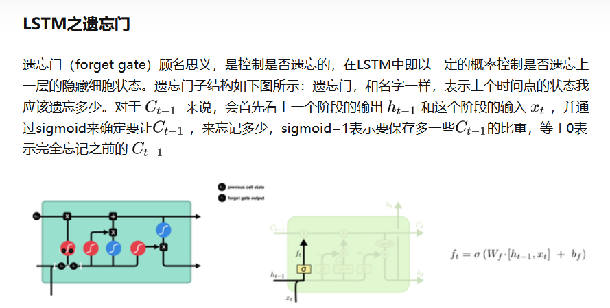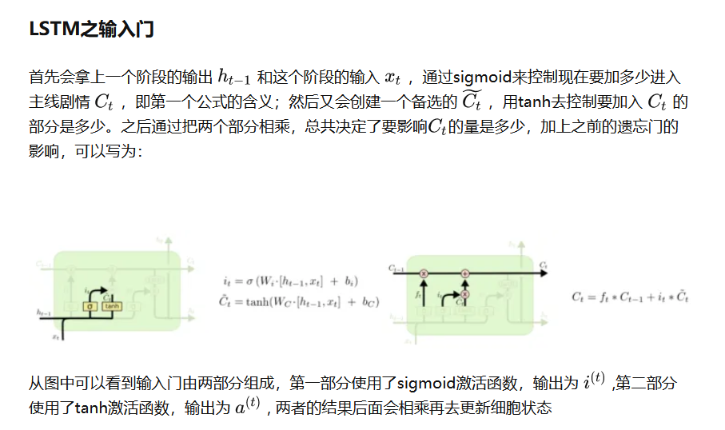

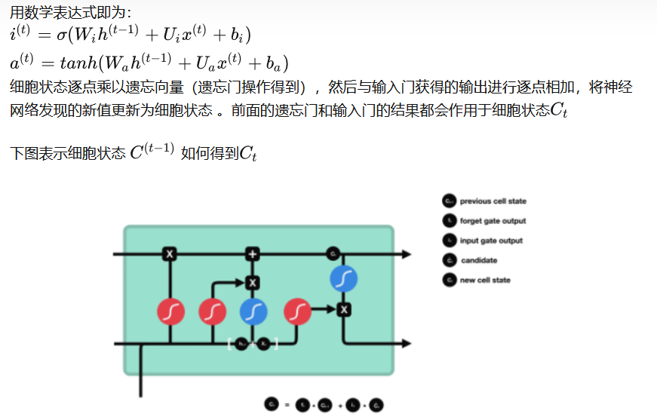

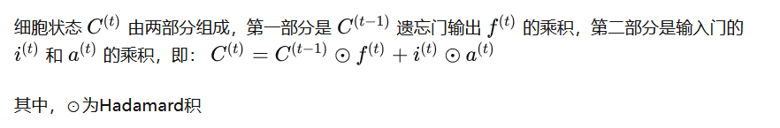

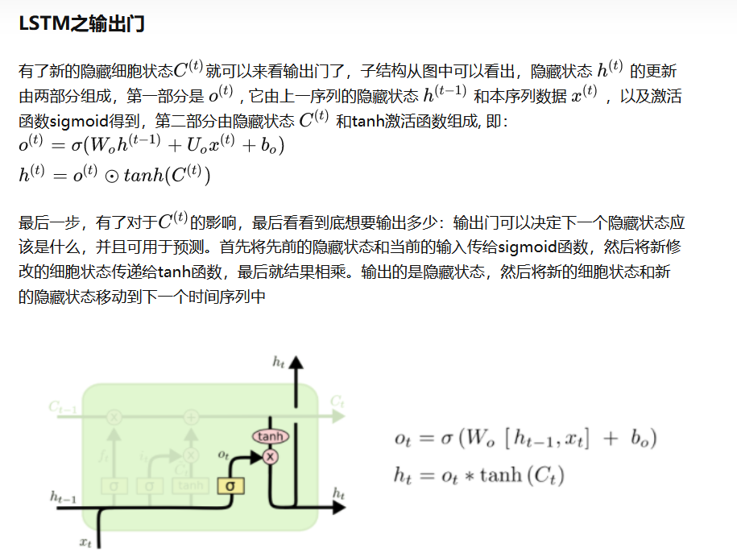

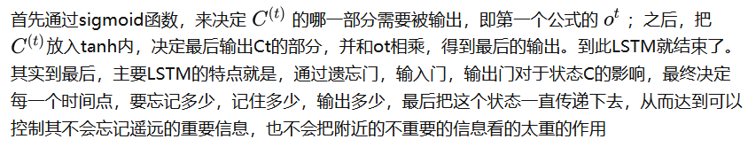

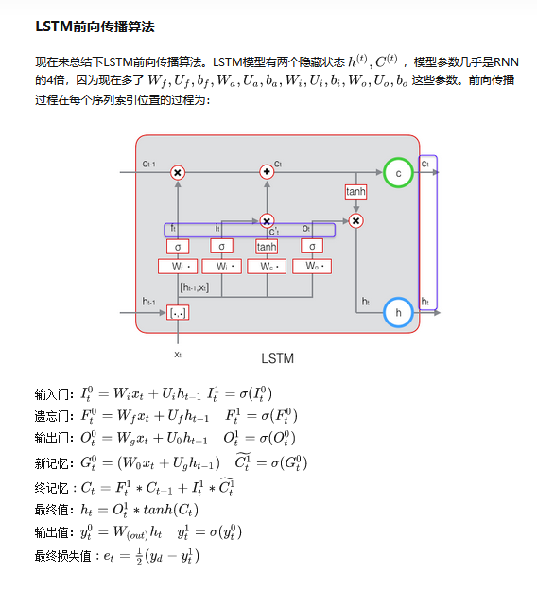

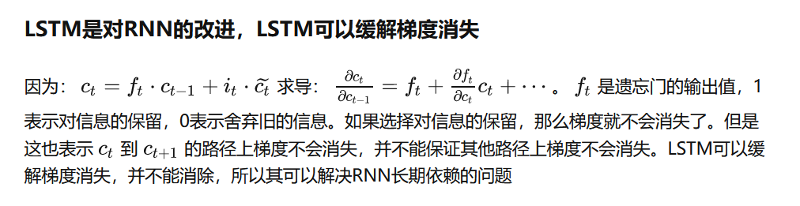

90.什么是seq2seq模型，它有哪些优点

Seq2Seq模型是一种序列到序列的模型，由两个RNN组成：编码器(Encoder)和解码器(Decoder)。编码器会读入输入序列并输出一个编码向量，该向量被用来初始化解码器的状态。解码器接收编码向量作为初始状态，并输出输出序列。

Seq2Seq模型具有如下优点：

    能够处理变长序列，对于不定长序列有很高的适应性。

    可用于各种序列生成问题，如机器翻译、对话系统等。

但是也有一些缺点：

    训练时间长，因为必须处理整个序列。

    由于解码器需要根据编码器的状态来生成输出，因此编码器的状态必须被保存在内存中，导致易爆显存。

Seq2Seq模型的编码器和解码器可以使用LSTM来实现，这种模型就称为LSTM-Seq2Seq模型。LSTM具有记忆单元，可以保存长时间依赖性，使得模型能够学习到长序列的特征。

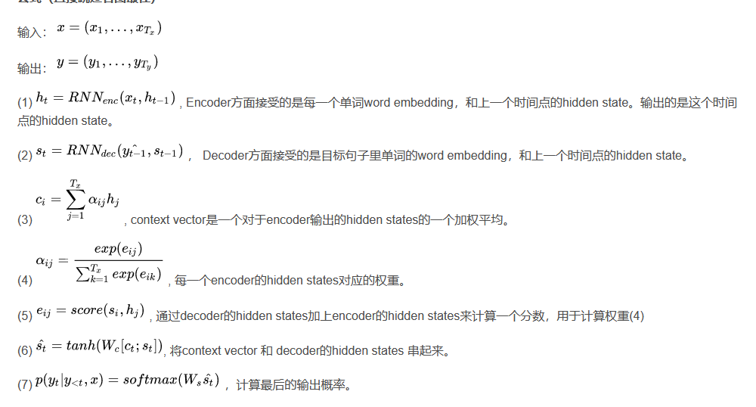

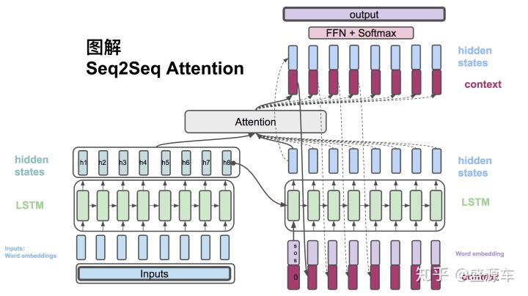

91.在循环神经网络中是否使用relu作为激活函数

RNN 中为什么要采用 tanh，而不是 ReLU 作为激活函数？

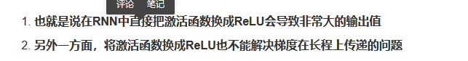

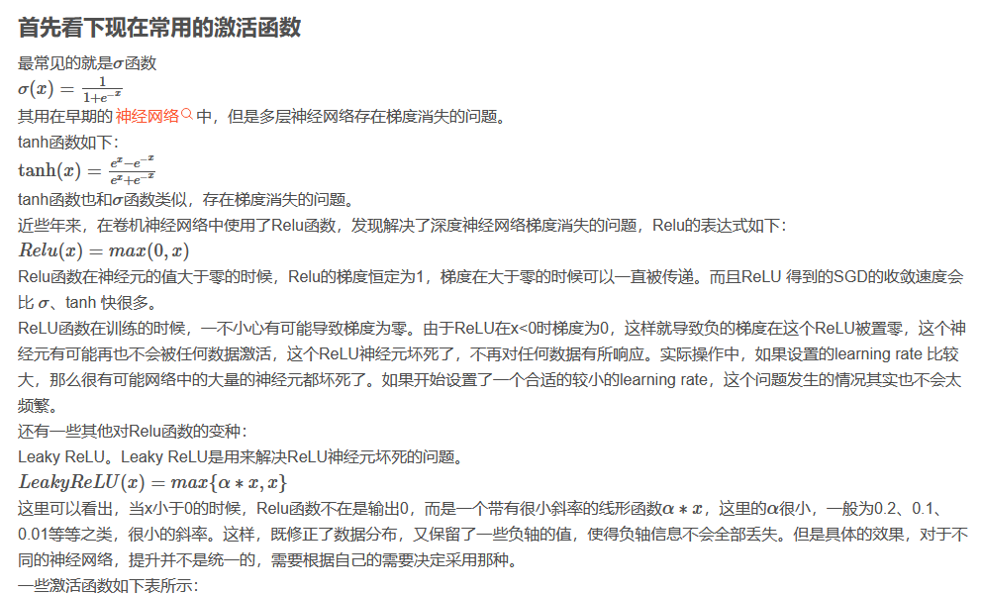

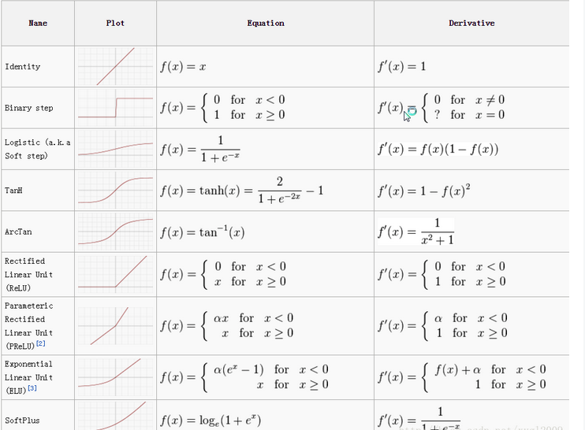

92.lstm里各模块分别使用什么激活函数？可以用其他的激活函数吗

为什么LSTM模型中存在sigmoid与tanh两种激活函数，而不是选择一种

二者目的不一样。

sigmoid用在了各种gate上，产生0~1之间的值，这个使用sigmoid最直接，相当于要么是1则记住要么是0则忘掉。tanh用在了状态和输出上，是对数据的处理，这个也可以用其他激活函数。

关于激活函数的选取，在LSTM中，遗忘门、输入门和输出门使用 Sigmoid函数作为激活函数;在生成候选记忆时，使用双曲正切函数tanh作为激活函数。值得注意的是，这两个激活函数都是饱和的也就是说在输入达到一定值的情况下，输出就不会发生明显变化了。如果是用非饱和的激活图数，例如ReLU，那么将难以实现门控的效果。Sigmoid的输出在0-1之同，符合门控的物理定义，且当输入较大或较小时，其输出会非常接近1或0，从而保证该门开或关，在生成候选记亿时，使用tanh函数，是因为其输出在-1-1之间，这与大多数场景下特征分布是0中心的吻合。此外，tanh函数在输入为0近相比 Sigmoid函数有更大的梯度，通常使模型收敛更快。激活函数的选择也不是一成不变的。例如在原始的LSTM中，使用的激活函数是 Sigmoid函数的变种，h(x)=2sigmoid(x)-1,g(x)＝4 sigmoid(x)-2，这两个函数的范国分别是[-1，1]和[-2，2]。并且在原始的LSTM中，只有输入门和输出门，没有遗忘门，其中输入经过输入门后是直接与记忆相加的，所以输入门控g(x)的值是0中心的。后来经过大量的研究和实验，人们发现增加遗忘门对LSTM的性能有很大的提升且h(x)使用tanh比2 sigmoid(x)-1要好，所以现代的LSTM采用 Sigmoid和tanh作为激活函数。事实上在门控中，使用 Sigmoid函数是几乎所有现代神经网络模块的共同选择。例如在门控循环单元和注意力机制中，也广泛使用 Sigmoid i函数作为门控的激活函数。此外，在一些对计算能力有限制的设备，诸如可穿戴设备中，由于 Sigmoid函数求指数需要一定的计算量，此时会使用0/1门让门控输出为0或1的离散值，即当输入小于阈值时，门控输出为0;当输入大于阈值时，输出为1。从而在性能下降不著的情况下，减小计算量。

关于激活函数的选取。在LSTM中，遗忘门、输入门、输出门使用Sigmoid函数作为激活函数；在生成候选记忆时，使用双曲正切函数Tanh作为激活函数。

值得注意的是，这两个函数都是饱和的，即在输入达到一定值的情况下，输出不会发生明显变化。如果是非饱和的激活函数，比如ReLU,那么就难以实现门控的效果。

Sigmoid函数的输出在0~1之间，符合门控的物理意义。且当输入较小或较大时，其输出会非常接近0或1，从而保证该门开或关。

在生成候选记忆时，使用Tanh函数，因为其输出在-1~1之间，这与大多数场景下特征分布是0中心的吻合。此外，Tanh在输入为0的附近比Sigmoid有更大梯度，通常使模型收敛更快。

激活函数选取不是一成不变的，例如在原始LSTM中，使用的是Sigmoid函数的变种，h(x)=2sigmoid(x)−1，g(x)=4sigmoid(x)−2h(x)=2sigmoid(x)-1，g(x)=4sigmoid(x)-2h(x)=2sigmoid(x)−1，g(x)=4sigmoid(x)−2,这两个函数的范围分别是[-1,1]和[-2,2]。后来发现效果并不如sigmoid。

实际上在门控中，使用Sigmoid几乎是现代所有神经网络模块的共同选择。例如在GRU和Attention机制中，也采用Sigmoid作为门控激活函数。

在计算能力有限制的设备中，由于Sigmoid函数求指数需要一定的计算量，此时会使用0/1门控输出为0或1的离散值。即当输入小于阈值，门控输出为0；大于阈值时，输出为1。



93.seq2seq模型在解码时有哪些常用的方法

Seq2Seq模型解码时，如果对全部空间进行搜索，搜索代价非常大。因此萌生了两种简化的解码方式：基于搜索的；基于采样的[1]。

    基于搜索的解码方法有两种：贪心搜索，集束搜索（beam search)基于采样的解码方法有三种：随机采样，top-k采样，top-p采样

Seq2Seq模型分为基于RNN的和基于Transformer的，下面先介绍总体的解码方法，然后介绍一下在Transformer模型如何使用这些解码策略。

基于搜索的解码方法

    贪心搜索

贪心搜索就是在每一步解码的时候，都选择概率最高的词，直到生成结束符为止。只保留了一条候选序列。

2. Beam Search

贪心搜索的时候，每个时间步只保留了一个选择。这种方法并不能获得全局最优，为了尽量逼近，Beam Search做的就是每个时间步保留beam size个选择。如果某个候选序列得到结束符，则这个候选序列生成结束。

但是候选序列的生成概率随着不断累乘会变小，因此beam search容易生成短序列。为此，引入长度惩罚。每个候选序列需要除以其序列长度再进行排序。

注：

    贪心可以看作beam size为1的beam searchbeam search生成较长文本的时候容易生成重复的文本。

基于采样的解码方法

    随机采样

随机采样是指根据P(y|y<t,x)进行采样。

这个方法具有更高的多样性，在一定程度上能够缓解通用回复和重复文本的问题。

    带温度的随机采样

随机采样的文本有上下文不连贯的问题，因为从整个vocab中采样容易采样到上下文无关的词。同时，如果某个时间步采样到某个概率很低的词，整个序列的概率会很低，最终结果很差。因此在采样过程中需要避免采样到低频率的词。

带温度的采样就是设置温度t，概率需要除以这个温度t

2. Top-k采样

每个时间步，解码器首先选择概率最高的k个词作为候选词，然后从这k个词中根据相对概率进行采样。

3. Top-p采样

top-k采样有什么问题？：对于不同的模型，k难以认定。k过大或者过小都会引发一定的问题。

因此，top-p采样修改采样范围为V（p），V（p）是满足在这个范围内的词概率相加超过p的最小集合。

基于Transformer的模型解码

训练过程中，输入解码器的序列为<SOS>,y1,y2,...,yM；解码器的输出序列为 y1,y2,...,yM,<EOS>。可以通过矩阵运算得到每个位置的概率，然后计算train loss。

测试的时候，解码器进行多步解码。第t步时输入已生成的前缀序列，输出解码器因状态，计算概率p。得到概率p之后，使用上述的解码策略进行解码。

94.seq2seq模型引入注意力机制是为了解决什么问题，为什么选择双向循环神经网络

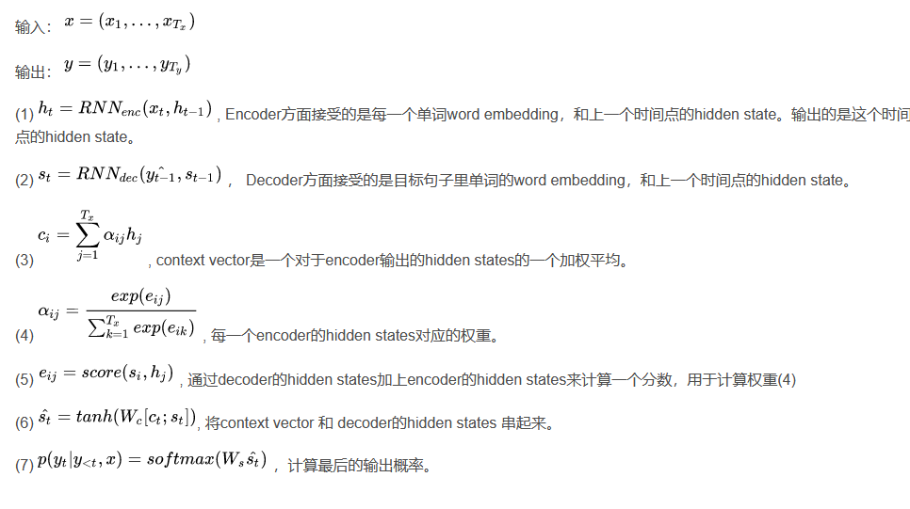

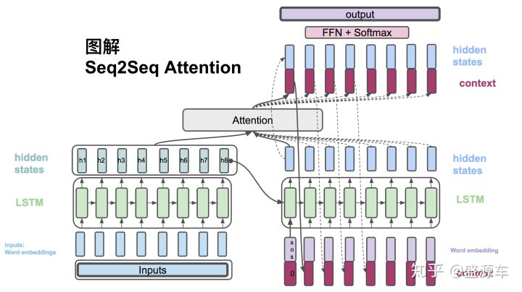

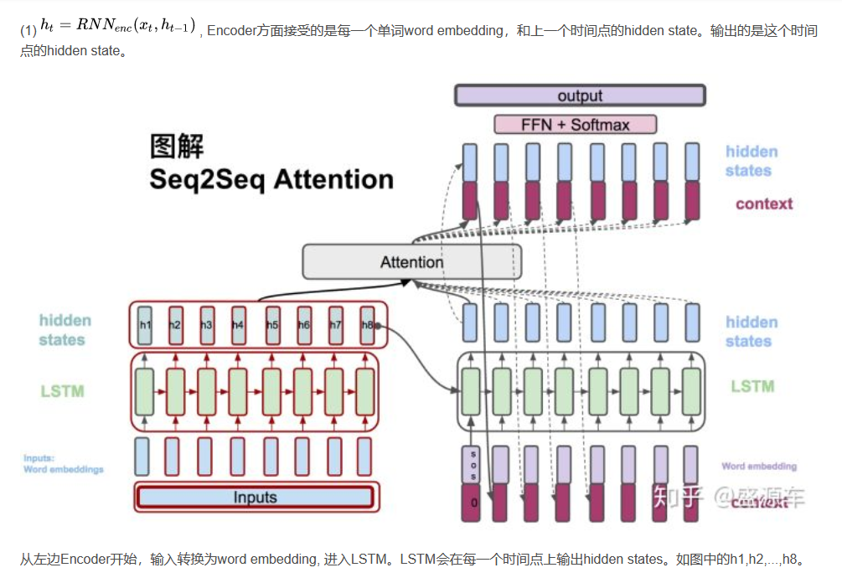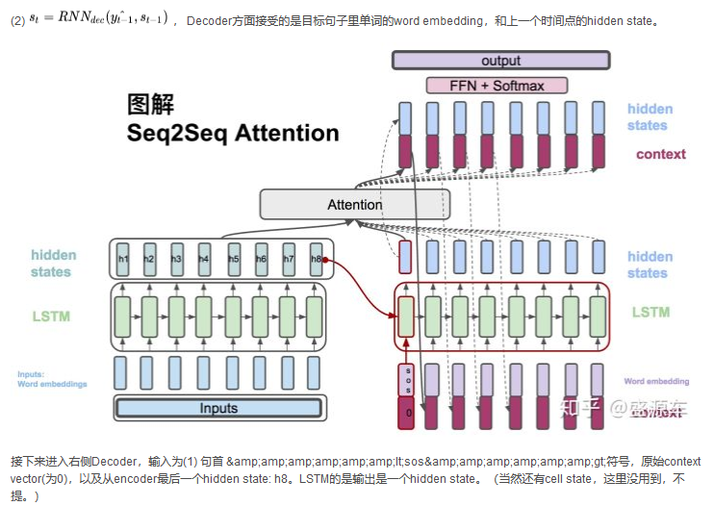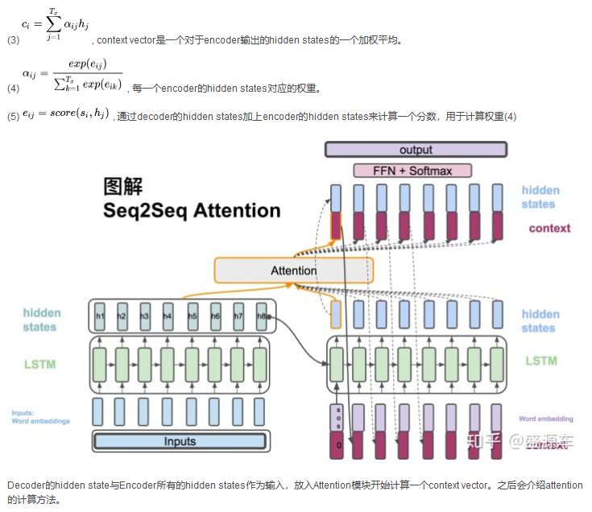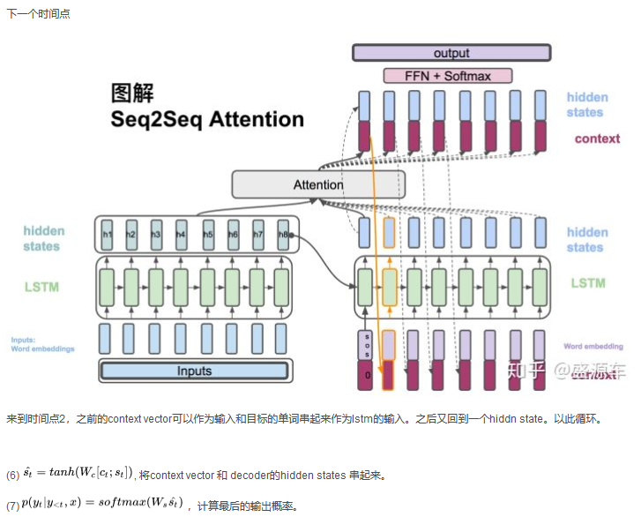

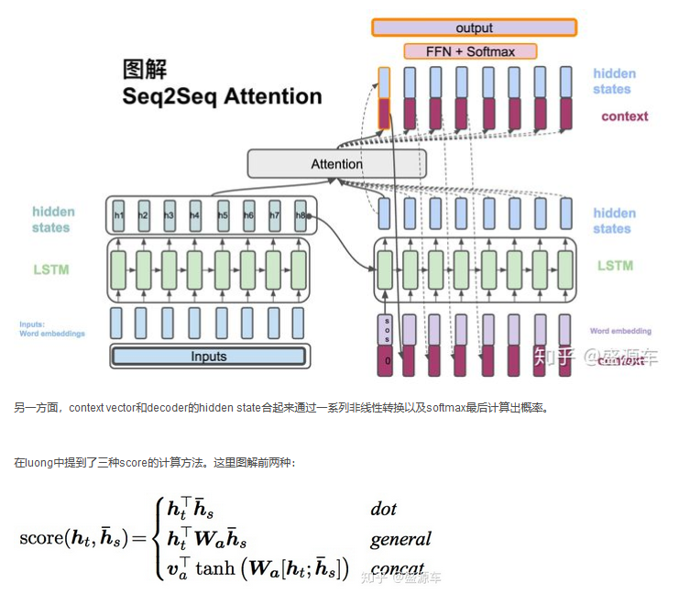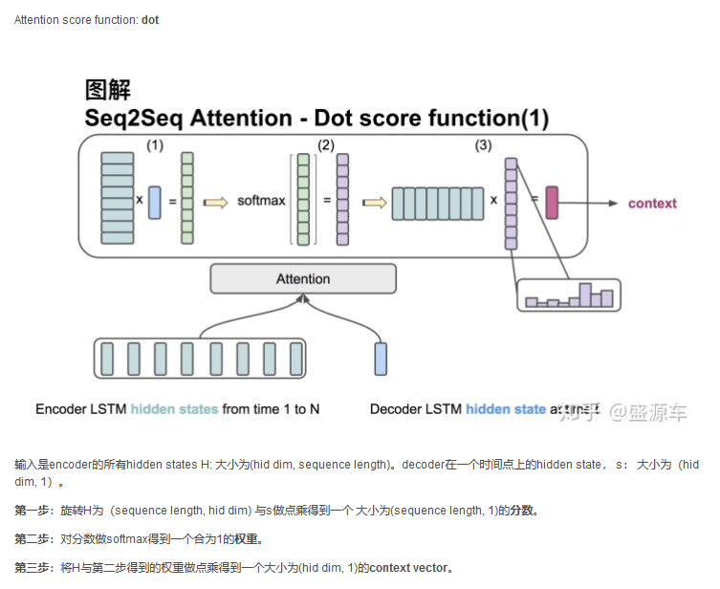

带注意力机制的编码器-解码器的整个设计：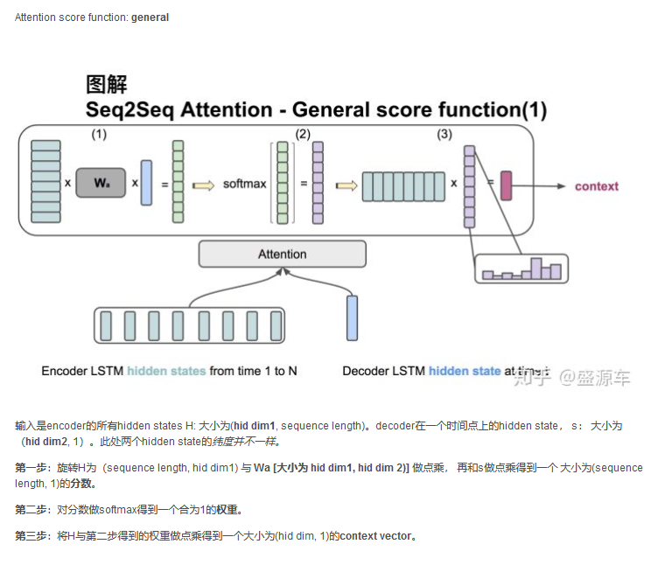

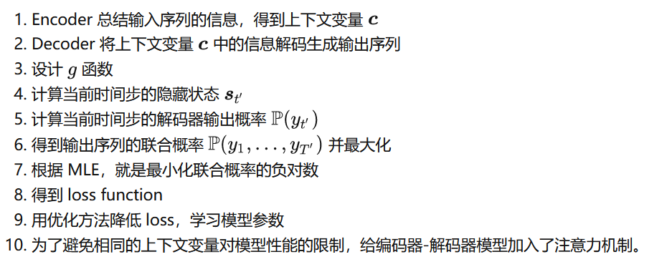

第11章 强化学习

95.强化学习中有哪些基本概念

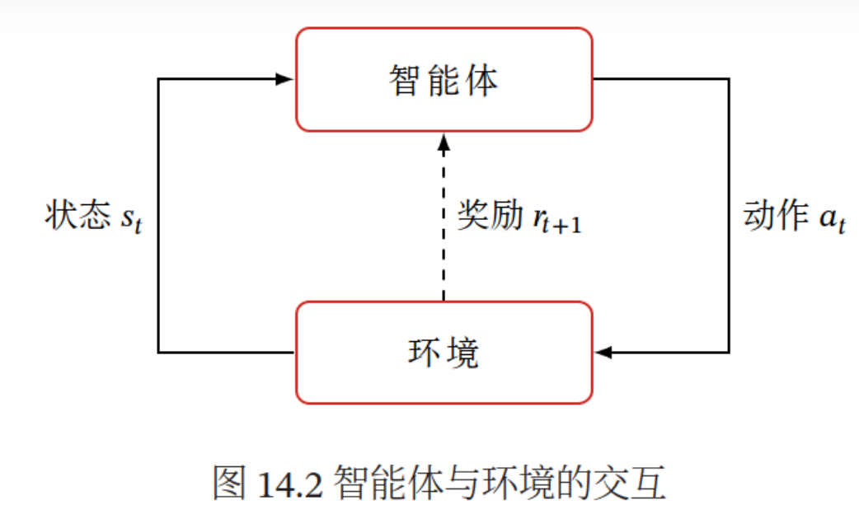

**两个对象：**

1. 智能体（Agent）可以感知外界**环境的状态**（State）和**反馈的奖励**（Reward），并进行**学习和决策**.
2. 环境（Environment）是智能体外部的所有事物，并受智能体**动作**的影响而**改变其状态**，并**反馈**给智能体相应的**奖励**.

**五个基本元素：**

1. 状态s 是对环境的表示，可以是离散的或连续的，其状态空间为S.
2. 动作a 是对智能体的行为，可以是离散的或连续的，其动作空间为A.
3. 策略π(a|s) 是**智能体**根据环境状态s 来决定下一步动作a 的函数.

* 确定性策略：π:S→A
* 随机性策略：选择动作的概率分布π(a|s)≜p(a|s)
* 一般使用随机性策略. 随机性策略可以更好地探索环境，并具有多样性

1. 状态转移概率p(s′|s,a) 是在**智能体**根据当前状态s做出一个动作s之后，环境在下一个时刻转变为状态s′的概率.
2. 即时奖励r(s,a,s′)是一个标量函数，即智能体根据当前状态s做出动作a之后，环境会反馈给智能体一个奖励，**这个奖励也经常和下一个时刻的状态s′有关**.
3. 价值迭代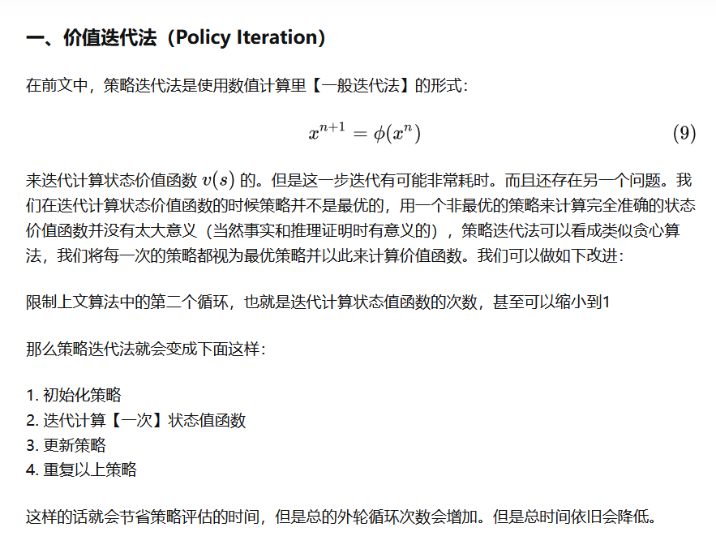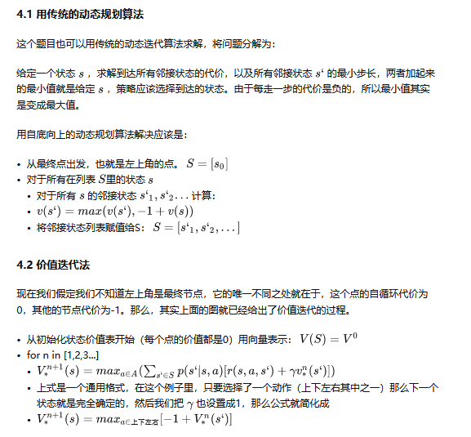

97.策略迭代

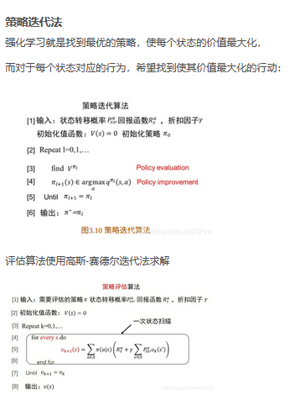

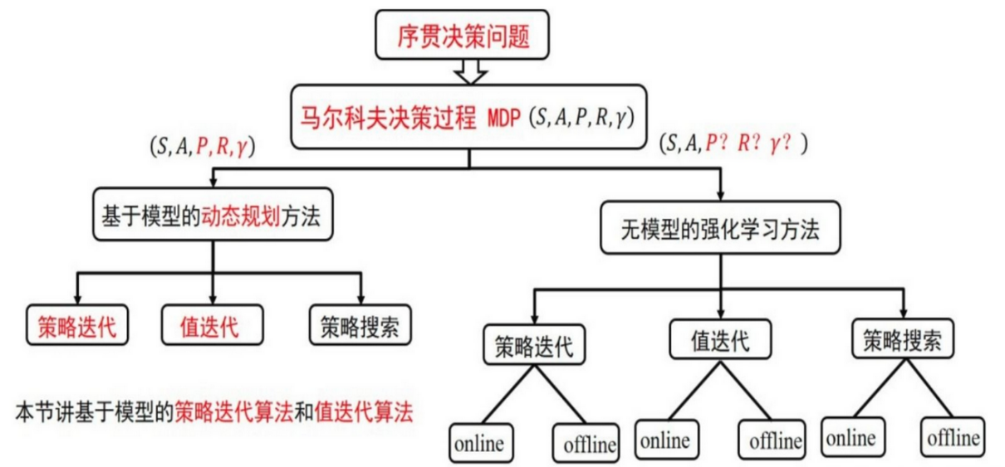

98.什么是深度强化学习？它与传统的强化学习有什么不同

4. 深度强化学习算法分类

深度强化学习算法的分类标准很多，常见的分类方式和具体类别概述如下：

4.1 根据Agent训练与测试所采用的策略是否一致

4.1.1 off-policy （离轨策略、离线策略）

Agent在训练（产生数据）时所使用的策略 π 1 \pi_1 π1​ 与 agent测试（方法评估与提升）时所用的策略 π 2 \pi_2 π2​ 不一致。

例如，在DQN算法中，训练时，通常采用 ϵ − g r e e d y \epsilon-greedy ϵ−greedy策略；而在测试性能或者实际使用时，采用 a ∗ = a r g max ⁡ a Q π ( s , a ) a^* = arg \max\limits_{a} Q^{\pi}\left( s, a \right) a∗=argamax​Qπ(s,a) 策略。

常见算法有：DDPG，TD3，Q-learning，DQN等。

4.1.2 on-policy （同轨策略、在线策略）

Agent在训练时（产生数据）所使用的策略与其测试（方法评估与提升）时使用的策略为同一个策略 π \pi π。

常见算法有：Sarsa，Policy Gradient，TRPO，PPO，A3C等。

4.2 策略优化的方式不同

4.2.1 Value-based algorithms（基于价值的算法）

基于价值的方法通常意味着对动作价值函数 Q π ( s , a ) Q^{\pi}(s,a) Qπ(s,a)的优化，最优策略通过选取该函数 Q π ( s , a ) Q^{\pi}(s,a) Qπ(s,a)最大值所对应的动作，即 π ∗ ≈ arg ⁡ max ⁡ π Q π ( s , a ) \pi^* \approx \arg \max\limits_{\pi}Q^{\pi}(s,a) π∗≈argπmax​Qπ(s,a)，这里， ≈ \approx ≈ 由函数近似误差导致。

基于价值的算法具有采样效率相对较高，值函数估计方差小，不易陷入局部最优等优点，缺点是通常不能处理连续动作空间问题，最终策略通常为确定性策略。

常见算法有 Q-learning，DQN，Double DQN，等，适用于 Discrete action space。其中，DQN算法是基于state-action function Q ( s , a ) Q(s,a) Q(s,a) 来进行选择最优action的。

4.2.2 Policy-based algorithms（基于策略的算法）

基于策略的方法直接对策略进行优化，通关对策略迭代更新，实现累计奖励（回报）最大化。其具有策略参数化简单、收敛速度快的优点，而且适用于连续或者高维动作空间。

策略梯度方法（Policy Gradient Method，PGM）是一类直接针对期望回报通过梯度下降（Gradient Descent，针对最小化问题）进行策略优化的强化学习方法。其不需要在动作空间中求解价值最大化的优化问题，从而比较适用于 continuous and high-Dimension action space，也可以自然地对随机策略进行建模。

PGM方法通过梯度上升的方法直接在神经网络的参数上优化Agent的策略。

根据相关理论，期望回报 J ( π θ ) J(\pi_{\theta}) J(πθ​)关于参数 θ \theta θ的梯度可以表示为：

∇ θ J ( π θ ) = E τ ∼ π θ [ ∑ t = 0 T R t ∇ θ ∑ t ′ = 0 T log ⁡ π θ ( A t ′ ∣ S t ′ ) ] = E τ ∼ π θ [ ∑ t ′ = 0 T ∇ θ log ⁡ π θ ( A t ′ ∣ S t ′ ) ∑ t = 0 T R t ] \nabla_{\theta}J(\pi_{\theta})=\mathbb{E}_{\tau \sim \pi_{\theta}}\left[ \sum\limits_{t=0}^{T}R_t\nabla_{\theta}\sum\limits_{t^{\prime}=0}^{T}\log{\pi_{\theta}(A_{t^\prime}|S_{t^{\prime}})}\right] = \mathbb{E}_{\tau \sim \pi_{\theta}}\left[ \sum\limits_{t^{\prime}=0}^{T}\nabla_{\theta}\log{\pi_{\theta}(A_{t^\prime}|S_{t^{\prime}})}\sum\limits_{t=0}^{T}R_t \right] ∇θ​J(πθ​)=Eτ∼πθ​​[t=0∑T​Rt​∇θ​t′=0∑T​logπθ​(At′​∣St′​)]=Eτ∼πθ​​[t′=0∑T​∇θ​logπθ​(At′​∣St′​)t=0∑T​Rt​]

当 T → ∞ T\rightarrow \infty T→∞时，上式可以表示为：

∇ θ J ( π θ ) = E τ ∼ π θ [ ∑ t ′ = 0 ∞ ∇ θ log ⁡ π θ ( A t ′ ∣ S t ′ ) γ t ′ ∑ t = t ′ ∞ γ t − t ′ R t ] \nabla_{\theta}J(\pi_{\theta})= \mathbb{E}_{\tau \sim \pi_{\theta}}\left[ \sum\limits_{t^{\prime}=0}^{\infty}\nabla_{\theta}\log{\pi_{\theta}(A_{t^\prime}|S_{t^{\prime}})}\gamma^{t^{\prime}}\sum\limits_{t=t^{\prime}}^{\infty}\gamma^{t-t^{\prime}}R_t \right] ∇θ​J(πθ​)=Eτ∼πθ​​[t′=0∑∞​∇θ​logπθ​(At′​∣St′​)γt′t=t′∑∞​γt−t′Rt​]

在实际中，经常去掉 γ t ′ \gamma^{t^{\prime}} γt′，从而避免过分强调轨迹早期状态的问题。

上述方法往往对梯度的估计有较大的方法（奖励 R t R_t Rt​的随机性可能对轨迹长度L呈指数级增长）。为此，常用的方法是引进一个基准函数 b ( S i ) b(S_i) b(Si​)，仅是状态 S i S_i Si​的函数。可将上述梯度修改为：

∇ θ J ( π θ ) = E τ ∼ π θ [ ∑ t ′ = 0 ∞ ∇ θ log ⁡ π θ ( A t ′ ∣ S t ′ ) ( ∑ t = t ′ ∞ γ t − t ′ R t − b ( S t ′ ) ) ] \nabla_{\theta}J(\pi_{\theta})= \mathbb{E}_{\tau \sim \pi_{\theta}}\left[ \sum\limits_{t^{\prime}=0}^{\infty}\nabla_{\theta}\log{\pi_{\theta}(A_{t^\prime}|S_{t^{\prime}})}\left(\sum\limits_{t=t^{\prime}}^{\infty}\gamma^{t-t^{\prime}}R_t-b(S_{t^{\prime}}) \right)\right] ∇θ​J(πθ​)=Eτ∼πθ​​[t′=0∑∞​∇θ​logπθ​(At′​∣St′​)(t=t′∑∞​γt−t′Rt​−b(St′​))]

常见的PGM算法有REINFORCE，PG，PPO，TRPO 等。

4.2.3 Actor-Critic algorithms （演员-评论家方法）

Actor-Critic方法结合了上述基于价值的方法和基于策略的方法，利用基于价值的方法学习Q值函数或状态价值函数V来提高采样效率（Critic），并利用基于策略的方法学习策略函数（Actor），从而适用于连续或高维动作空间。其缺点也继承了二者的缺点，例如，Critic存在过估计问题，而Actor存在探索不足的问题等。

常见算法有 DDPG, A3C，TD3，SAC，等，适用于 continuous and high-Dimension action space，

4.3 参数更新的方式不同

Parameters updating methods

4.3.1 Monte Carlo method（蒙特卡罗方法）

蒙特卡罗方法：必须等待一条轨迹 τ k \tau_k τk​生成（真实值）后才能更新。

常见算法有：Policy Gradient，TRPO，PPO等。

4.3.2 Temporal Difference method（时间差分方法）

时间差分方法：在每一步动作执行都可以通过自举法（Bootstrapping）（估计值）及时更新。

常见算法有：DDPG，Q-learning，DQN等。

强化学习的特点：

1.trial and error（试错学习）

      在不断试错中学习经验，对好的行为赋予更高的奖励。

 2.delayed reward（延迟奖励）

      选择action的时候，考虑的不是实时的reward值，而是考虑该动作之后一直到最终状态奖励总和的期望值Q，选择Q值最大的动作。

五、强化学习的优点：

1.在建模难、建模不准确的问题方面,RL可以通过Agent与环境的不断交互,学习到最优策略；

2.在传统方法难以解决高维度的问题方面,RL提供了包括值函数近似以及直接策略搜索等近似算法；

3.在难以求解动态与随机性质问题方面,RL可在Agent与环境之间的交互以及状态转移过程中加入随机因素；

4.跟监督学习相比，克服了需要大量标注数据集的约束，求解速度快，适合解决现实大规模问题；

5.可迁移学习，泛化能力强，对未知数和扰动具有鲁棒性。

深度学习做的是智能感知(通俗来讲就是条件反射)，属于连接主义学派，优化目标大多连续函数(对应连续优化和随机优化);

强化学习做的智能决策，属于行为主义学派，优化目标是离散函数(对应组合优化);

1. 1954年-2013年

    1954年Minsky首次提出“强化”和“强化学习”的概念和术语。1965年在控制理论中Waltz和傅京孙也提出这一概念，描述通过奖惩的手段进行学习的基本思想。他们都明确了“试错”是强化学习的核心机制。1957年，Bellman提出了求解最优控制问题以及最优控制问题的随机离散版本马尔可夫决策过程（Markov Decision Process，MDP）的动态规划（Dynamic Programming）方法，而该方法的求解采用了类似强化学习试错迭代求解的机制。尽管他只是采用了强化学习的思想求解马尔可夫决策过程，但事实上却导致了马尔可夫决策过程成为定义强化学习问题的最普遍形式，加上其方法的现实操作性，以致后来的很多研究者都认为强化学习起源于Bellman的动态规划，随后Howard提出了求解马尔可夫决策过程的策略迭代方法。经过沉寂了了一段时间后。1989年，Watkins提出的Q学习进一步拓展了强化学习的应用和完备了强化学习。Q学习使得在缺乏立即回报函数（仍然需要知道最终回报或者目标状态）和状态转换函数的知识下依然可以求出最优动作策略，换句话说，Q学习使得强化学习不再依赖于问题模型。此外Watkins还证明了当系统是确定性的马尔可夫决策过程，并且回报是有限的情况下，强化学习是收敛的，也即一定可以求出最优解。至今，Q学习已经成为最广泛使用的强化学习方法。

此后一段时间，强化学习被监督学习（supervised learning）的光芒所遮掩，像统计模式识别，人工神经网络均属于监督学习，这种学习是通过外部有知识的监督者提供的例子来进行学习的，但这种学习已经完全违背了强化学习的宗旨，因为监督学习有了“导师”（supervisor），有了预备知识（examples）的，这也是强化学习发展缓慢的原因，

2. 2013年-2020年

在2013年，DeepMind发表了利用强化学习玩Atari游戏的论文，至此强化学习开始了新的十年。

    围棋作为人类的娱乐游戏中复杂度最高的一个，它横竖各有19条线，共有361个落子点，双方交替落子，状态空间高达 但是2015年10月，由Google DeepMind公司开发的AlphaGo程序击败了人类高级选手樊麾，成为第一个无需让子即可在19路棋盘上击败围棋职业棋手的计算机围棋程序，并写进了历史，论文发表在国际顶级期刊《Science》上。2016年3月，透过自我对弈数以万计盘进行练习强化，AlphaGo在一场五番棋比赛中4:1击败顶尖职业棋手李世石。Master(AlphaGo版本)于2016年12月开始出现于弈城围棋网和腾讯野狐围棋网，取得60连胜的成绩，以其空前的实力轰动了围棋界。DeepMind 如约公布了他们最新版AlphaGo论文(Nature)，其使用了蒙特卡洛树搜索与两个深度神经网络相结合的方法，其中一个是以估值网络来评估大量的选点，而以走棋网络来选择落子。在这种设计下，计算机可以结合树状图的长远推断，又可像人类的大脑一样自发学习进行直觉训练，以提高下棋实力，后使用了强化学习进行自我博弈，最终达到了战胜世界一流的人类围棋选手的成绩。其背后的原理成为每个人工智能爱好者都想了解的秘密。随后最强最新的版本AlphaGo Zero，使用纯强化学习，将价值网络和策略网络整合为一个架构，3天训练后就以100比0击败了上一版本的AlphaGo。AlphaGo已经退休，但技术永存。DeepMind已经完成围棋上的概念证明，接下来就是用强化学习创造改变世界的价值。

围棋被攻克证明了深度强化学习发展的潜力，作为AlphoGo的带头人，强化学习界的大神，David Sliver及其团队可以说盛名远扬，其以前沿的目光发表了人工智能的终极目标是： 人工智能 = DL(Deep Learning)+ RL(reinforcement learning) ==DRL

在深度学习已经取得了很大的进步的基础上，深度强化学习真正的发展归功于神经网络、深度学习以及计算力的提升，David就是使用了神经网络逼近值函数后，开启了一门新的研究方向：深度强化学习（Deep Reinforcement Learning，DRL），又一发不可收拾的证明了确定性策略等。纵观近6年的ICML，NPIS等顶级会议论文，强化学习的理论进步，应用领域逐渐爆发式增广，目前已经在如下领域有了广泛使用:

    自动驾驶：自动驾驶载具（self-driving vehicle）控制论(离散和连续大动作空间): 玩具直升机、Gymm_cotrol物理部件控制、机器人行走、机械臂控制。游戏：Go, Atari 2600(DeepMind论文详解)等理解机器学习：自然语言识别和处理, 文本序列预测超参数学习：神经网络参数自动设计问答系统：对话系统推荐系统：阿里巴巴黄皮书（商品推荐），广告投放。智能电网：电网负荷调试，调度等通信网络：动态路由, 流量分配等财务与财经系统分析与管理智能医疗智能交通网络及网络流物理化学科学实验：定量实验，核素碰撞，粒子束流调试等程序学习和网络安全：网络攻防等

以上是深度强化学习的部分发展例子，要说先进的技术，必然离不开顶尖的研究结构，而诸如：DeepMind、OpenAI、伯克利、CMU等都是强化学习的领跑者，他们并发明了很多最新前沿技术。强化学习作为机器学习的一个子领域，涉及内容的广泛、难度之高、研究的参考资料之少等因素让其一直处于不温不火的状态。但在国外研究比较热门，特别是2013年以来，国内也开始广泛的研究。一方面各个大公司掌握了核心技术，一方面培训机构高额的费用，让我等普通人查资料、学习出现重重障碍。

99.在智能体与环境的交互中，什么是探索和利用？如何平衡探索与利用

在和环境不断交互的过程中，智能体在不同的状态下不停地探索，获取不同的动作的反馈。探索（Exploration）能够帮助智能体通过不断试验获得反馈，利用（Exploitation）是指利用已有的反馈信息选择最好的动作。因此如何平衡探索和利用是智能体在交互中不断学习的重要问题。

所谓探索：是指做你以前从来没有做过的事情，以期望获得更高的回报。所谓利用：是指做你当前知道的能产生最大回报的事情。那么，你到底该去哪家呢？这就是探索-利用困境。

如果你是以每次的期望得分最高，那可能就是一直吃8分那家餐厅；但是你永远突破不了8分，不知道会不会吃到更好吃的口味。所以只有去探索未知的餐厅，才有可能吃到更好吃的，同时带来的风险就是也有可能吃到不和口味的食物。

100.什么是策略梯度下降，与传统Q-learning有什么不同，有什么优势

Q learning通过Q函数来预测Q值(Q值即long-term reward的期望)；policy gradient把long-term reward的期望直接当作优化的目标来预测action的分布。

Q-learning通过将（a­t，s­t）输入Q function来求得对应的Q值：Q(a­t，s­t),然后选择对应Q值最大的那个action。这个Q function可以是一张表，查阅Q表中相应的（a­t，s­t­）即可得到相应的Q值；但是实际环境中(a­t，s­t)太多了，构造出所有组合的Q表不太现实。所以DQN使用一个神经网络来逼近Q function，从而达到输入一组(a­t，s­t)就可以得到相应Q值的目的。

Q-learning中的agent如何去选择用哪一个action呢？在某一个state下，它求出有限action集合中所有action所对应的Q值，然后选择所对应Q值最大的那个action作为目标action。（具体实现时使用ϵ−greed策略而不是简单选取最大Q值）

而policy gradient如何选择action呢？它将state 输入一个policy 网络，直接预测目标action。这个policy网络通过long term reward的梯度反向传播，来更新policy网络的权重。这个long term reward就是一个关于reward的函数，表达一段时间内预期得到的奖励。

综上，Q-learning通过(a­t，s­t­)来计算Q值，再反过来选取对应最大Q值的那一个action作为目标action；而policy gradient则是直接根据s­t­来计算最优的action。即：Q-learning中网络输出的是Q值，policy-gradient中网络输出的值是action。它们的区别就像生成类模型和判别类模型的区别（生成类模型先计算联合分布然后做出分类，而判别类模型直接根据后验分布进行分类）。

Q-learning的缺点：由于Q-learning的做法是“选取一个使Q最大的action”，因此这个action的取值空间通常是有限且离散的；而policy gradient则不存在这个问题，因为它通过policy模型根据state直接输出最优的action，那么这个action可以是任意连续的值。面对一个很大的action集合，Q-learning要计算很多遍Q值，即进行很多遍神经网络的前馈过程（值得注意的是，在2013年的DQN 论文中，输出层的size和action set的size是一致的，也就是说只需一次前馈，DQN能为action set中每一个action估计一个Q值。但是即便如此，最后设计onehot输出向量的维度是有限的，也限制了action space的连续性）；相比之下，policy gradient的网络只需进行一遍网络的前馈，输出一个action值（也就是说输出不一定需要onehot，即可以输出连续的action值），然后与action集合中的各个值比较，选取最接近的那一个action即可。

引入参数化策略的目的是为了解决大规模问题。在大规模的问题里，把每一个状态严格的独立出来指出某个状态下应该执行某个行为是不太可能的。因此我们需要参数化，用少量的参数来合理近似实际的函数。同时，在很多方面，策略梯度有其优势和优点：

    基于值函数的方法（Q-learning, SARSA等等经典强化学习研究的大部分算法）存在策略退化问题，即值函数估计已经很准确了，但通过值函数得到的策略仍然不是最优。这一现象类似于监督学习中通过后验概率来分类，后验概率估计的精度很高，但得到的分类仍然可能是错的。尤其是当强化学习使用值函数近似时，策略退化现象非常常见。可见 Tutorial on Reinforcement Learning slides中的例子。Policy Gradient不会出现策略退化现象，其目标表达更直接，求解方法更现代。能够能够直接求解stochastic policy，也就是能够学到一些随机策略。基于策略的学习可能会具有更好的收敛性，这是因为基于策略的学习虽然每次只改善一点点，但总是朝着好的方向在改善；而价值函数在后期可能会一直围绕最优价值函数持续小的震荡而不收敛，同时有时候求解值函数非常复杂。在对于那些拥有高维度或连续状态空间来说，使用基于价值函数的学习在得到价值函数后，制定策略时，需要比较各种行为对应的价值大小，这样如果行为空间维度较高或者是连续的，则从中比较得出一个有最大价值函数的行为这个过程就变得不实际了，但策略梯度能直接适用高维或者连续行为动作空间的强化学习情景。

当然，有优点就有缺点和不足：

    原始基于策略的学习效率不够高，还有较高的变异性（方差，Variance）。因为基于价值函数的策略决定每次都是推促个体去选择一个最大价值的行为；但是基于策略的，更多的时候策略的选择时仅会在策略某一参数梯度上移动一点点，使得整个的学习比较平滑，因此不够高效。同时当评估单个策略并不充分时，方差较大。策略梯度在求解梯度时也是需要值函数的来引导的，有时候当值函数没有设计好时，会使得效果变得很差，同时，使用随机策略时需要采样的数量较大。策略搜索的方法容易收敛到局部最小值。

    在具体解决问题时，需要评估问题的特点来决定是主要使用基于价值的学习还是基于策略的学习。

第12章 集成学习

101.集成学习分哪几种？它们有何异同

集成学习，即分类器集成，通过构建并结合多个学习器来完成学习任务。一般结构是：先产生一组“个体学习器”，再用某种策略将它们结合起来。结合策略主要有平均法、投票法和学习法等。集成学习(ensemble learning)通过构建并结合多个学习器来完成学习任务，有时也被称为多分类器系统(multi-classifier system)、基于委员会的学习(committee-based learning)。

集成学习是这样一个过程，按照某种算法生成多个模型，如分类器或者称为专家，再将这些模型按照某种方法组合在一起来解决某个智能计算问题。集成学习主要用来提高模型（分类，预测，函数估计等）的性能，或者用来降低模型选择不当的可能性。集成算法本身是一种监督学习算法，因为它可以被训练然后进行预测，组合的多个模型作为整体代表一个假设(hypothesis)。

集成方法是将几种机器学习技术组合成一个预测模型的元算法，以达到减小方差(bagging)、偏差(boosting) 或改进预测(stacking) 的效果。

分类器(Classifier)

分类器是数据挖掘中对样本进行分类的方法的统称，包含决策树、逻辑回归、朴素贝叶斯、神经网络等算法。分类是数据挖掘的一种非常重要的方法。分类的概念是在已有数据的基础上学会一个分类函数或构造出一个分类模型（即分类器）。该函数或模型能够把数据库中的数据记录映射到给定类别中的某一个，从而可以应用于数据预测。

分类器的构造和实施大体会经过以下几个步骤：

    选定样本（包含正样本和负样本），将所有样本分成训练样本和测试样本两部分。在训练样本上执行分类器算法，生成分类模型。在测试样本上执行分类模型，生成预测结果。根据预测结果，计算必要的评估指标，评估分类模型的性能。

1. 决策树分类器

构造这个分类器不需要任何领域的知识，也不需要任何的参数设置。因此它特别适合于探测式的知识发现。此外，这个分类器还可以处理高维数据，而且采用的是类似于树这种形式，也特别直观和便于理解。因此，决策树是许多商业规则归纳系统的基础。

2. 朴素贝叶斯分类器

素贝叶斯分类器是假设数据样本特征完全独立，以贝叶斯定理为基础的简单概率分类器

3. AdaBoost算法

AdaBoost算法的自适应在于前一个分类器产生的错误分类样本会被用来训练下一个分类器，从而提升分类准确率，但是对于噪声样本和异常样本比较敏感。

4. 支持向量机

支持向量机是用过构建一个或者多个高维的超平面来将样本数据进行划分，超平面即为样本之间的分类边界。

5. K近邻算法

基于k近邻的K个样本作为分析从而简化计算提升效率，K近邻算法分类器是基于距离计算的分类器。

集成学习方法

集成学习有许多集成模型，例如自助法、自助聚合（Bagging）、随机森林、提升法（Boosting）、堆叠法（stacking）以及许多其它的基础集成学习模型。

集成方法的思想是通过将这些个体学习器（个体学习器称为“基学习器”，基学习器也被称为弱学习器。）的偏置和/或方差结合起来，从而创建一个强学习器（或集成模型），从而获得更好的性能。

我们可以用三种主要的旨在组合弱学习器的元算法：

    自助聚合(Bagging)，该方法通常考虑的是同质弱学习器，相互独立地并行学习这些弱学习器，并按照某种确定性的平均过程将它们组合起来。提升法(Boosting)，该方法通常考虑的也是同质弱学习器。它以一种高度自适应的方法顺序地学习这些弱学习器（每个基础模型都依赖于前面的模型），并按照某种确定性的策略将它们组合起来。堆叠法(Stacking)，该方法通常考虑的是异质弱学习器，并行地学习它们，并通过训练一个 元模型 将它们组合起来，根据不同弱模型的预测结果输出一个最终的预测结果。

非常粗略地说，我们可以说Bagging的重点在于获得一个方差比其组成部分更小的集成模型，而Boosting和Stacking则将主要生成偏置比其组成部分更低的强模型（即使方差也可以被减小）。

此外在深度学习中本身还有一些集成学习思路的做法，值得借鉴学习：

丢弃法Dropout

测试集数据扩增TTA

Snapshot

102.常用的基分类器是什么

    Boosting

Boosting方法训练基分类器时采用串行的方式，各个基分类器之间有依赖。

它的基本思想是将基分类器层层叠加，每一层在训练的时候，对前一层分类器分错的样本，给予更高的权重。测试时，根据各类分类器的结果的加权得到最终结果。

Boosting的过程很类似于人类学习的过程，我们学习新知识的过程往往是迭代式的，第一遍学习的时候，我们会记住一部分知识，但往往会犯一些错误，对于这些错误，我们的印象会很深。第二遍学习的时候，就会针对犯过错误的知识加强学习，以减少类似的错误发生。不断循环往复，直到犯错误的次数减少到很低的程度。

我们再从消除基分类器的偏差和方差的角度理解Boosting和Bagging方法的差异。基分类器，有时又被称为弱分类器，因此基分类器的错误率要大于集成分类器。基分类器的错误，是偏差和方差两种错误之和。偏差主要是由于分类器的表达能力有限导致的系统性错误，表现再训练误差不收敛。方差是由于分类器对样本分布过于敏感，导致再训练样本较少时，产生过拟合。

Boosting方法时通过逐步聚焦于基分类器分错的样本，减小集成分类器的偏差。Bagging方法则是采用分而治之的策略，通过对训练样本多次采样，并分别训练处多个不同模型，然后做综合，来减小集成分类器的方差.假设所有基分类器出错的概率时独立的，再某个测试样本上，用简单多数投票方法来集成结果，超过半数基分类器出错的概率会随着基分类器的数量增加而下降。

集成学习一般可分为以下3个步骤。

(1)找到误差互相独立的基分类器。

(2)训练基分类器。

(3)合并基分类器的结果。

合并基分类器的方法有voting和stacking两种，前者时投票方式，将获得最多选票的结果作为最终的结果。后者是用串行的方式，把前一个基分类器的结果输出到下一个分类器，将所有基分类器的输出结果相加(或者用更复杂的算法融合，比如把各基分类器的输出作为特征，使用逻辑回归作为融合模型进行最后的结果预测)作为最终的输出。以Adaboost为例，其基分类器的训练和合并的基本步骤如下。

(1) 确定基分类器：这里可以选择ID3决策树作为基分类器。事实上，任何分类模型都可以作为基分类器，但树形模型由于结构简单且较易产生随机性所以比较常用。

(2)训练基分类器：假设训练集为{xi,yi},i=1,2,..,N,其中yi属于{-1，1}，并且有T个基分类器，则可以按照如下过程来训练基分类器。

最常用的基分类器是决策树，主要有以下3方面的原因。

(1) 决策树可以较为方便的将样本的权重整合到训练过程中，而不需要使用过采样的方法来调整样本权重。

(2) 决策树的表达能力和泛化能力，可以通过调节树的层数来做折中。

(3) 数据样本的扰动对于决策树的影响较大，因此不同子样本集合生成的决策树基分类器随机性较大，这样的“不稳定学习器”更适合作为基学习器。此外，再决策树节点分裂的时候，随机地选择一个特征子集，从中找出最优分裂属性，很好的引入了随机性。

除了决策树外，神经网络也适合作为基分类器，主要由于神经网络模型也比较"不稳定"，而且还可以通过调整神经元数量、连接方式、网络层数、初始权重等方式引入随机性。

103.集成学习有哪些基本步骤？请举几个集成学习的例子

集成学习算法是一种优化手段或者策略，不算是一种机器学习算法。

集成方法是由多个较弱的模型集成模型组，一般的弱分类器可以是决策树，SVM，KNN等构成。其中的模型可以单独进行训练，并且它们的预测能以某种方式结合起来去做出一个总体预测。

该算法主要的问题是要找出哪些较弱的模型可以结合起来，以及如何结合的方法。

集成学习从集成思想的架构分为Bagging，Boosting，Stacking三种。

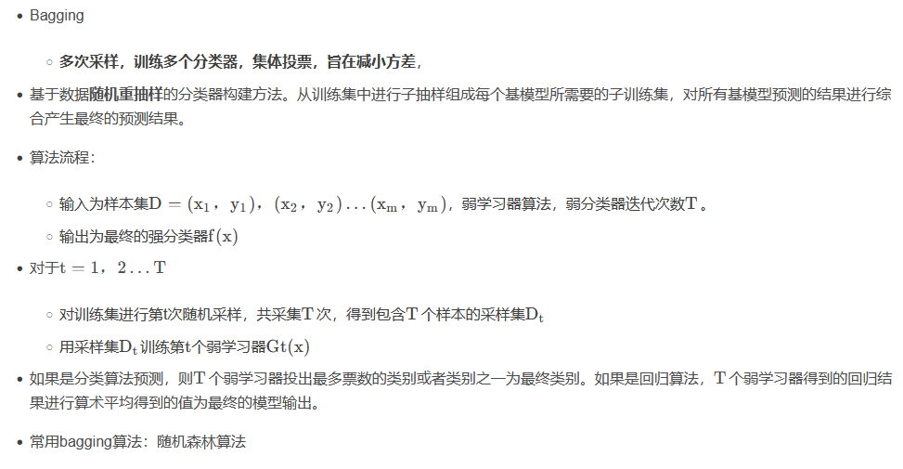

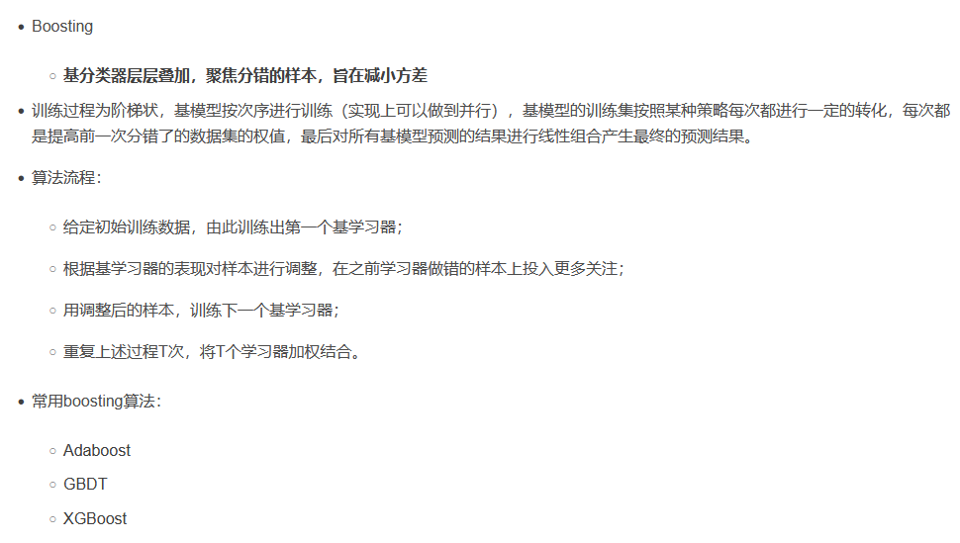

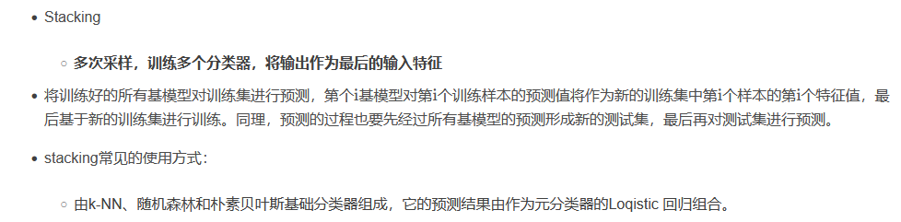

104.可否将随机森林中的基分类器由决策树替换为线性分类器或K-近邻

随机森林（Random Forest）

随机森林（RF）是Bagging算法族中的一种，RF是以决策树为基分类器构建Bagging集成的基础上，进一步在决策树的训练过程中引入随机属性选择。

具体来说：传统决策树在选择划分属性时是在当前结点的属性集合（假设有d个属性）中选择一个最优属性；而在RF中，对基决策树的每个结点，先从该结点的属性集合中随机选择一个包含k个属性的子集，然后再从这个子集中选择一个最优属性用于划分。

即RF中的基学习器的多样性不进来自样本扰动，还来自属性扰动。

方差-偏差

从方差-偏差角度来说，Bagging算法主要是降低方差，即RF测试结果的方差比每一个基学习器的方差要小！！

Bagging所采用的基分类器，最好是对样本分布比较敏感（即就是 不稳定的分类器）。

线性分类器或者K-NN都是比较稳定的算法，对异常点不敏感，并且本身方差就不大，所以用它们做基分类器使用Bagging并不能在原有基础上获得好的结果，甚至，因为Bagging的采样，而导致它们在训练中难以收敛，从而增大了集成分类的偏差！！！

随机森林是属于Bagging类的集成学习。Bagging的主要好处是集成后的分类器的方差，比基分类器的方差小。Bagging所采用的基分类器，最好是本身对样本分布较为敏感的（不稳定的分类器），这样的话Bagging才能发挥本身的性能。对于线性分类器或者K近邻都是较为稳定的分类器，对于这样的分类器本身的方差就比较大，所以他们作为基分类器使用Bagging并不能原有基分类器的基础上获得更好的表现，甚至可能因为Bagging的采样，而导致他们在训练中更难收敛，从而增大了集成分类器的偏差。

105.什么是偏差和方差

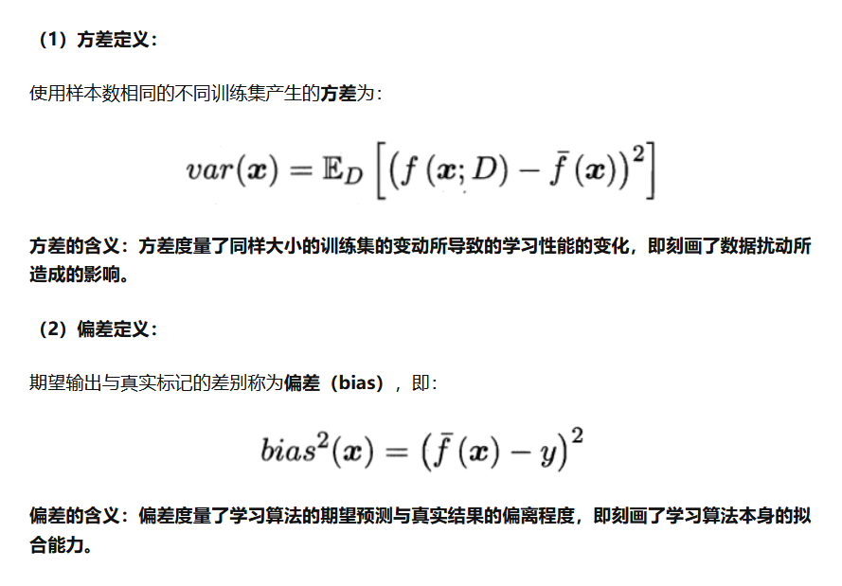

偏差:是衡量预测值与真实值的关系,是指预测值与真实值之间的差值.

方差:是衡量预测值之间的关系,和真实值无关.也就是他们的离散程度

误差 = 偏差 + 方差

高偏差,拟合程度不高

高方差,拟合程度过高

106.GBDT的基本原理是什么

GBDT 的全称是 Gradient Boosting Decision Tree，梯度提升决策树。

要理解 GBDT，首先就要理解这个 B(Boosting)。

Boosting 是一族可将弱学习器提升为强学习器的算法，属于集成学习（ensemble learning）的范畴。Boosting 方法基于这样一种思想：对于一个复杂任务来说，将多个专家的判断进行适当的综合所得出的判断，要比其中任何一个专家单独的判断要好。通俗地说，就是"三个臭皮匠顶个诸葛亮"的道理。

基于梯度提升算法的学习器叫做 GBM(Gradient Boosting Machine)。理论上，GBM 可以选择各种不同的学习算法作为基学习器。GBDT 实际上是 GBM 的一种情况。

为什么梯度提升方法倾向于选择决策树作为基学习器呢？(也就是 GB 为什么要和 DT 结合，形成 GBDT) 决策树可以认为是 if-then 规则的集合，易于理解，可解释性强，预测速度快。同时，决策树算法相比于其他的算法需要更少的特征工程，比如可以不用做特征标准化，可以很好的处理字段缺失的数据，也可以不用关心特征间是否相互依赖等。决策树能够自动组合多个特征。

不过，单独使用决策树算法时，有容易过拟合缺点。所幸的是，通过各种方法，抑制决策树的复杂性，降低单颗决策树的拟合能力，再通过梯度提升的方法集成多个决策树，最终能够很好的解决过拟合的问题。由此可见，梯度提升方法和决策树学习算法可以互相取长补短，是一对完美的搭档。

至于抑制单颗决策树的复杂度的方法有很多，比如限制树的最大深度、限制叶子节点的最少样本数量、限制节点分裂时的最少样本数量、吸收 bagging 的思想对训练样本采样（subsample），在学习单颗决策树时只使用一部分训练样本、借鉴随机森林的思路在学习单颗决策树时只采样一部分特征、在目标函数中添加正则项惩罚复杂的树结构等。

GBDT主要的优点有：

（1）可以灵活处理各种类型的数据，包括连续值和离散值。

（2）在相对少的调参时间情况下，预测的准备率也可以比较高。这个是相对SVM来说的。

（3）使用一些健壮的损失函数，对异常值的鲁棒性非常强。比如 Huber损失函数和Quantile损失函数。

GBDT的主要缺点有：

（1）由于弱学习器之间存在依赖关系，难以并行训练数据。不过可以通过自采样的SGBT来达到部分并行。

107.梯度提升和梯度下降的区别和联系是什么

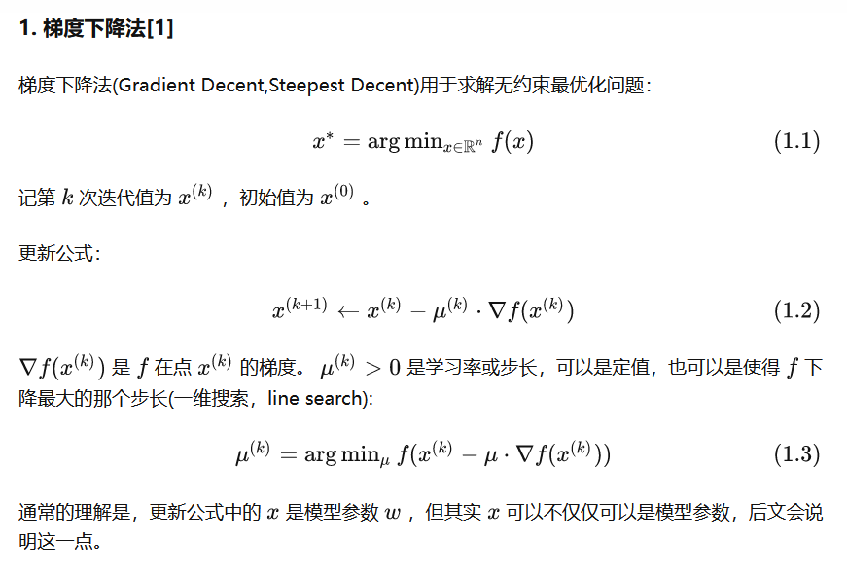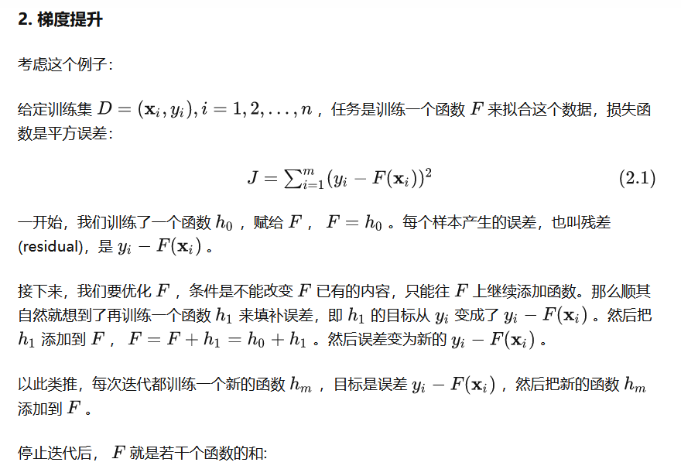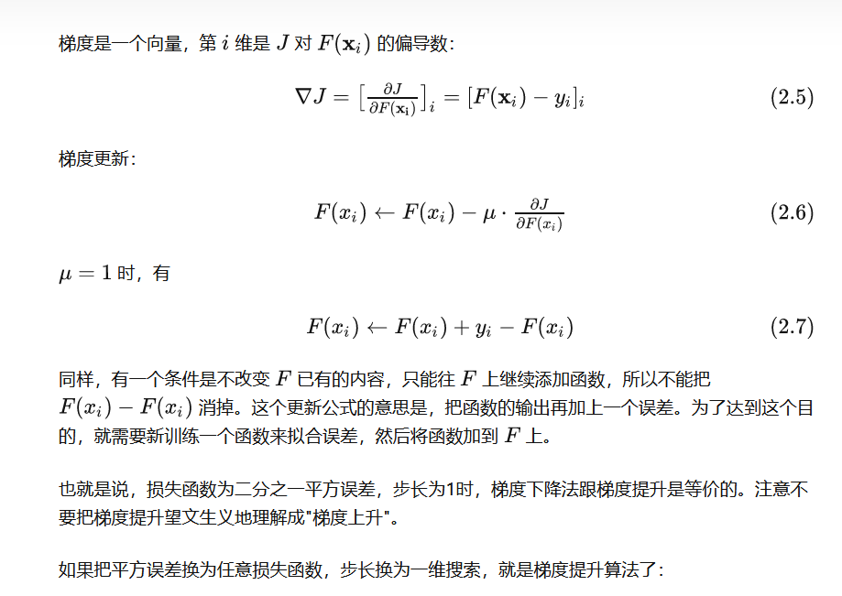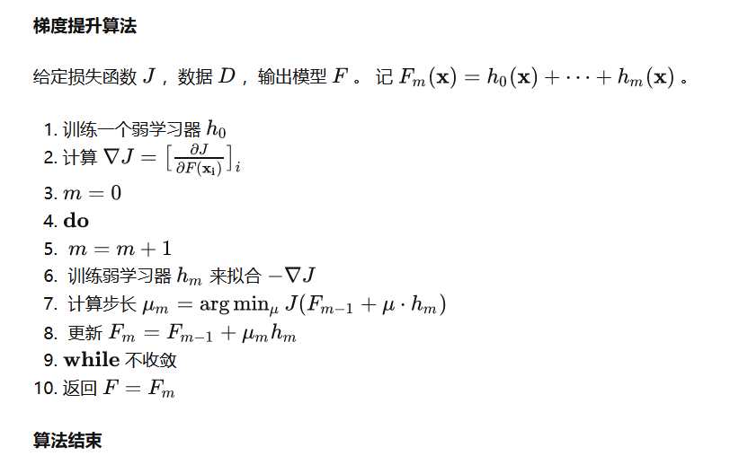

梯度提升和梯度下降法的关系就是：殊途同归。梯度提升的目的也是梯度下降，只不过相比于普通梯度下降通过直接更新参数来梯度下降，梯度提升通过累加弱学习器来梯度下降。

在AdaBoost算法中，求解指数损失函数的加法模型时采用的是分阶段、逐步优化的策略。依次训练每一个弱学习器，然后将它加入到已经得到的强学习器中。已经训练得到的强学习器对训练样本的输出值可以看作常数，因为指数函数的作用，加法转化为乘法，体现为样本的权重。在训练的过程中，在当前权重下训练弱学习器，然后更新样本权重。

梯度提升算法则采用了不同的思路，它不是为样本加上权重，而是在样本的标签值上或者说每次弱学习器拟合的目标值上做文章，用当前已经训练出来的强学习器F(x)对训练样本进行预测，然后计算损失函数对F(x)的负梯度值，如果下一个弱学习器h(x;a)的预测值指向该负梯度方向，根据梯度下降法的原理，加上这个弱学习器，即向前走一步之后损失函数值是下降的。梯度提升算法可以看做是梯度下降法与加法模型的结合。

梯度上升与梯度下降的区别，梯度上升是求最大值，梯度下降是求最小值。

但需要注意的是gradient tree boosting algorithms，其中分词应该是gradient和tree boosting。也就是梯度提升树应该是梯度/提升树。

108.GBDT的优点和局限性有哪些

优点

    GBDT在高维稀疏的数据集上，表现不如支持向量机或者神经网络。

    GBDT在处理文本分类特征问题上，相对其他模型的优势不如它在处理数值特征时明显。

    训练过程需要串行训练，只能在决策树内部采用一些局部并行的手段提高训练速度

3.2 局限性

    GBDT在高维稀疏的数据集上，表现不如支持向量机或者神经网络。

    GBDT在处理文本分类特征问题上，相对其他模型的优势不如它在处理数值特征时明显。

    训练过程需要串行训练，只能在决策树内部采用一些局部并行的手段提高训练速度。

4. RF(随机森林)与GBDT之间的区别与联系

相同点：

都是由多棵树组成，最终的结果都是由多棵树一起决定。

不同点：

    组成随机森林的树可以分类树也可以是回归树，而GBDT只由回归树组成

    组成随机森林的树可以并行生成，而GBDT是串行生成

    随机森林的结果是多数表决表决的，而GBDT则是多棵树累加之和

    随机森林对异常值不敏感，而GBDT对异常值比较敏感

    随机森林是减少模型的方差，而GBDT是减少模型的偏差

    随机森林不需要进行特征归一化。而GBDT则需要进行特征归一化

优点：

    预测精度高

    适合低维数据

    能处理非线性数据

    可以灵活处理各种类型的数据，包括连续值和离散值。

    在相对少的调参时间情况下，预测的准备率也可以比较高。这个是相对SVM来说的。

    使用一些健壮的损失函数，对异常值的鲁棒性非常强。比如 Huber损失函数和Quantile损失函数。

缺点：

    由于弱学习器之间存在依赖关系，难以并行训练数据。不过可以通过自采样的SGBT来达到部分并行。

    如果数据维度较高时会加大算法的计算复杂度

GBDT属于集成算法的一种，基分类器是回归树（分类问题也是回归树，最后再用sigmoid或者softmax函数计算类别），是一种boosting算法，即逐步拟合逼近真实值，是一个串行的算法，可以减少bias（误差）却不能减少variance（偏差），因为每次基本都是全样本参与训练，不能消除偶然性的影响，但每次都逐步逼近真实值，可以减少误差。

GBDT包括三种基本用法，一是回归，二是二分类，三是多分类。技术细节有点差异，但是整体思路都是一样的。

109.如何从减小方差和偏差的角度解释Boosting和Bagging的原理

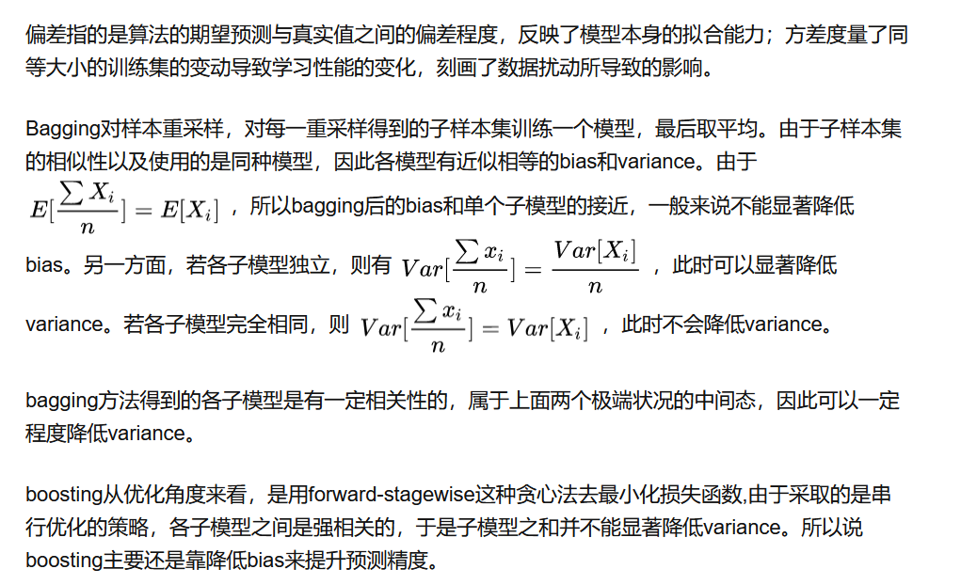

Bagging 能够提高弱分类器性能的原因是降低了方 差，Boosting 能够提升弱分类器性能的原因是降低了偏差。再从模型的角度理解这个问题，对 n 个独立不相关的模型的预测结果取平均，方差是原来单

个模型的 1/n。这个描述不甚严谨，但原理已经讲得很清楚了。当然，模型之间不可能完全

独立。为了追求模型的独立性，诸多 Bagging 的方法做了不同的改进。比如在随机森林算法

中，每次选取节点分裂属性时，会随机抽取一个属性子集，而不是从所有属性中选取最优属

性，这就是为了避免弱分类器之间过强的相关性。通过训练集的重采样也能够带来弱分类器

之间的一定独立性，从而降低 Bagging 后模型的方差。

再看 Boosting，大家应该还记得 Boosting 的训练过程。在训练好一个弱分类器后，我们需要

计弱分类器的错误或者残差，作为下一个分类器的输入。这个过程本身就是在不断减小损

失函数，来使模型不断逼近“靶心”，使得模型偏差不断降低。但 Boosting 的过程并不会显著

降低方差。这是因为 Boosting 的训练过程使得各弱分类器之间是强相关的，缺乏独立性，所

以并不会对降低方差有作用。

关于泛化误差、偏差、方差和模型复杂度的关系如图 12.5 所示。不难看出，方差和偏差是

相辅相成，矛盾又统一的，二者并不能完全独立的存在。对于给定的学习任务和训练数据集，

我们需要对模型的复杂度做合理的假设。如果模型复杂度过低，虽然方差很小，但是偏差会

很高；如果模型复杂度过高，虽然偏差降低了，但是方差会很高。所以需要综合考虑偏差和

方差选择合适复杂度的模型进行 训练。

110.XGBoost和GBDT的联系和区别有哪些

传统GBDT以CART作为基分类器，xgboost还支持线性分类器，这个时候xgboost相当于带L1和L2正则化项的逻辑斯蒂回归（分类问题）或者线性回归（回归问题）。传统GBDT在优化时只用到一阶导数信息，xgboost则对代价函数进行了二阶泰勒展开，同时用到了一阶和二阶导数。顺便提一下，xgboost工具支持自定义代价函数，只要函数可一阶和二阶求导。 xgboost在代价函数里加入了正则项，用于控制模型的复杂度。正则项里包含了树的叶子节点个数、每个叶子节点上输出的score的L2模的平方和。从Bias-variance tradeoff角度来讲，正则项降低了模型的variance，使学习出来的模型更加简单，防止过拟合，这也是xgboost优于传统GBDT的一个特性。 Shrinkage（缩减），相当于学习速率（xgboost中的eta）。xgboost在进行完一次迭代后，会将叶子节点的权重乘上该系数，主要是为了削弱每棵树的影响，让后面有更大的学习空间。实际应用中，一般把eta设置得小一点，然后迭代次数设置得大一点。（补充：传统GBDT的实现也有学习速率） 列抽样（column subsampling）。xgboost借鉴了随机森林

    的做法，支持列抽样，不仅能降低过拟合，还能减少计算，这也是xgboost异于传统gbdt的一个特性。

    对缺失值的处理。对于特征的值有缺失的样本，xgboost可以自动学习出它的分裂方向。 xgboost工具支持并行。boosting

不是一种串行的结构吗?怎么并行的？注意xgboost的并行不是tree粒度的并行，xgboost也是一次迭代完才能进行下一次迭代的（第t次迭代的代价函数里包含了前面t-1次迭代的预测值）。xgboost的并行是在特征粒度上的。我们知道，决策树

    的学习最耗时的一个步骤就是对特征的值进行排序（因为要确定最佳分割点），xgboost在训练之前，预先对数据进行了排序，然后保存为block结构，后面的迭代中重复地使用这个结构，大大减小计算量。这个block结构也使得并行成为了可能，在进行节点的分裂时，需要计算每个特征的增益，最终选增益最大的那个特征去做分裂，那么各个特征的增益计算就可以开多线程进行。

    可并行的近似直方图算法。树节点在进行分裂时，我们需要计算每个特征的每个分割点对应的增益，即用贪心法枚举所有可能的分割点。当数据无法一次载入内存或者在分布式情况下，贪心算法

效率就会变得很低，所以xgboost还提出了一种可并行的近似直方图算法，用于高效地生成候选的分割点。

GBDT,XGBoost,LightGBM

一、Boosting算法

首先这三种算法都属于Boosting方法，且GBDT是机器学习算法，XGBoost和LightGBM是GBDT的算法实现。

Boosting方法训练基分类器时采用串行的方式，各个基分类器之间

有依赖。其基本思想是根据当前模型损失函数的负梯度信息来训练新加入的弱分类器，然后将训练好的弱分类器以累加的形式结合到现有模型中。这个过程是在不断地减小损失函数，使得模型偏差不断降低。但Boosting的过程并不会显著降低方差。这是因为Boosting的训练过程使得各弱分类器之间是强相关的，缺乏独立性，所以并不会对降低方差有作用。

二、GBDT算法

Gradient Boosting是Boosting中的一大类算法，算法1描述了Gradient

Boosting算法的基本流程，在每一轮迭代中，首先计算出当前模型在所

有样本上的负梯度，然后以该值为目标训练一个新的弱分类器进行拟合

并计算出该弱分类器的权重，最终实现对模型的更新。

XGBoost需要从所有的树结构中找出一个最优的树结构，这是一个NP-hard问题，因此在实际中通常采用贪心算法来构建一个次优的树结构，基本思想是从根节点开始，每次对一个叶子节点进行分裂，针对每一种可能的分裂，根据特定的准则选取最优的分裂。不同的决策树算法采用不同的准则，如IC3算法采用信息增益，C4.5算法为了克服信息增益中容易偏向取值较多的特征而采用信息增益比，CART算法使用基尼指数和平方误差，XGBoost也有特定的准则来选取最优分裂。

1)GBDT是机器学习算法，XGBoost是该算法的工程实现。

2)在使用CART作为基分类器时，XGBoost显式地加入了正则项来控制模型的复杂度，有利于防止过拟合，从而提高模型的泛化能力。

3)GBDT在模型训练时只使用了代价函数的一阶导数信息，XGBoost对代价函数进行二阶泰勒展开，可以同时使用一阶和二阶导数。

4)传统的GBDT采用CART作为基分类器，XGBoost支持多种类型的基分类器，比如线性分类器。

5)传统的GBDT在每轮迭代时使用全部的数据，XGBoost则采用了与随机森林相似的策略，支持对数据进行采样，支持列抽样，不仅能降低过拟合，还能减少计算，这也是xgboost异于传统gbdt的一个特性。

6)传统的GBDT没有设计对缺失值进行处理，XGBoost可以自动学习出它的分裂方向。XGBoost对于确实值能预先学习一个默认的分裂方向。

7)Shrinkage（缩减），相当于学习速率（xgboost中的eta）。xgboost在进行完一次迭代后，会将叶子节点的权重乘上该系数，主要是为了削弱每棵树的影响，让后面有更大的学习空间。实际应用中，一般把eta设置得小一点，然后迭代次数设置得大一点。（补充：传统GBDT的实现也有学习速率）

1)XGBoost使用基于预排序的决策树算法，每遍历一个特征就需要计算一次特征的增益，时间复杂度为O(datafeature)。

而LightGBM使用基于直方图的决策树算法，直方图的优化算法只需要计算K次，时间复杂度为O(Kfeature)

2)XGBoost使用按层生长(level-wise)的决策树生长策略，LightGBM则采用带有深度限制的按叶子节点(leaf-wise)算法。在分裂次数相同的情况下，leaf-wise可以降低更多的误差，得到更好的精度。leaf-wise的缺点在于会产生较深的决策树，产生过拟合。

3)支持类别特征，不需要进行独热编码处理

4)优化了特征并行和数据并行算法，除此之外还添加了投票并行方案

5)采用基于梯度的单边采样来保持数据分布，减少模型因数据分布发生变化而造成的模型精度下降

6)特征捆绑转化为图着色问题，减少特征数量

第13章 生成式对抗网络

111.简述GAN的基本思想和训练过程

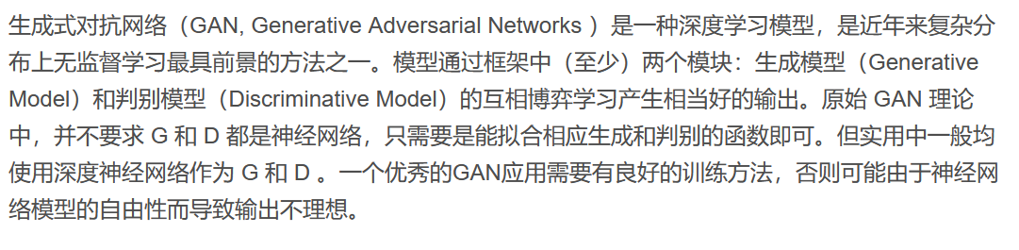

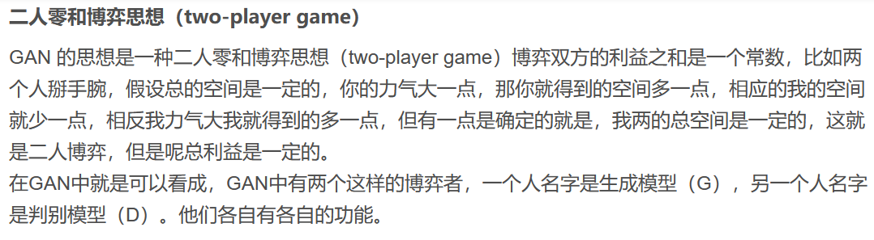

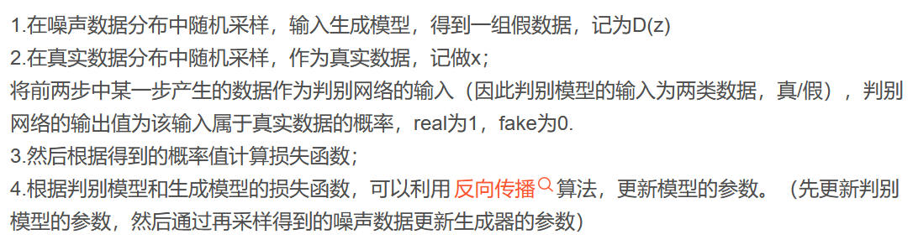

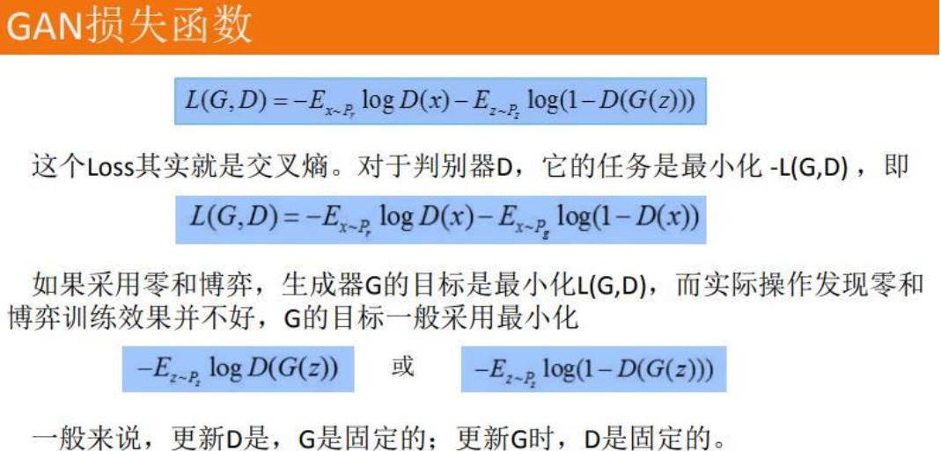

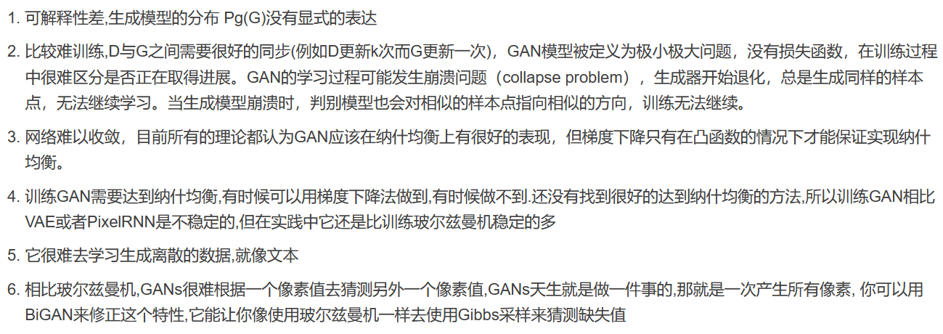GAN：Generative Adversarial Nets

《花书》作者Goodfellow 等人于2014年提出了GAN打开了绚丽多彩的博弈生成模型的大门，GAN的核心思想就是博弈论的相互对抗，纳什均衡：其思想主要构造两个深度神经网络：判别器D和生成器G，为GAN提供一些真实钞票作为训练样本，生成器G生成假的钞票来欺骗判别器D，给定一张钞票判别器D判断是否来自真币还是G生成的假币。判别器和生成器交替训练，相互提高，最终使得判别器D无法区分钞票的真假，生成器G就能生成如假包换的钞票糊弄判别器。

Ian J. Goodfellow（《花书》作者）∗, Jean Pouget-Abadie†, Mehdi Mirza, Bing Xu, David Warde-Farley, Sherjil Ozair‡, Aaron Courville, Yoshua Bengio

核心思想：对抗博弈、纳什均衡

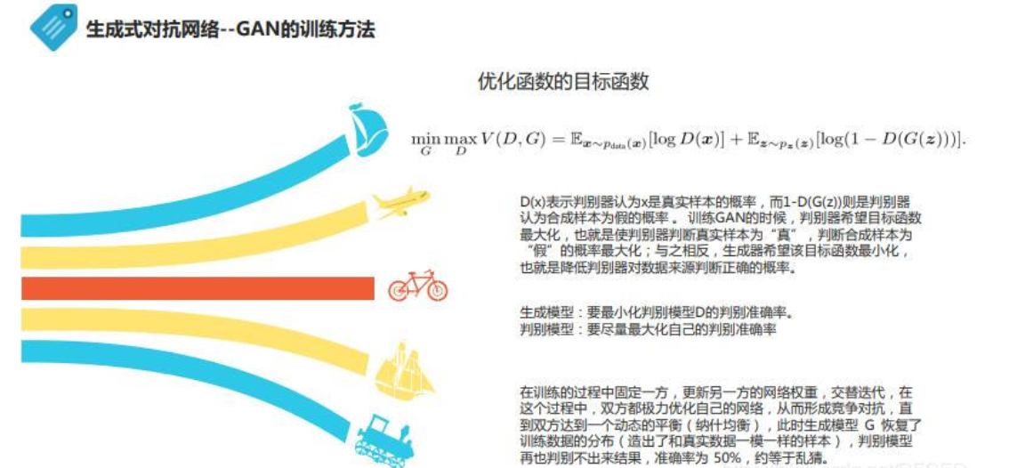

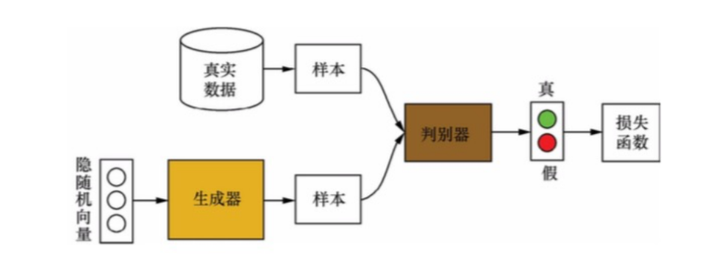

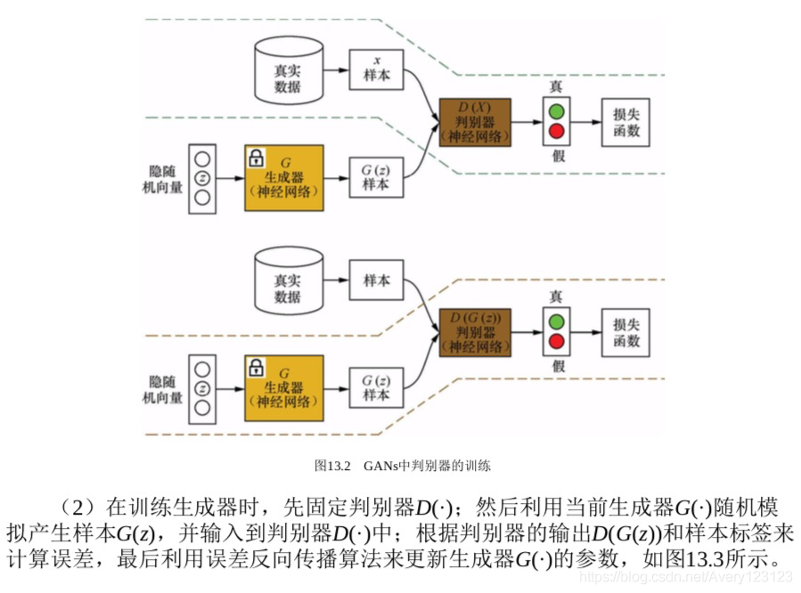

112.GANs如何避免大量概率推断计算

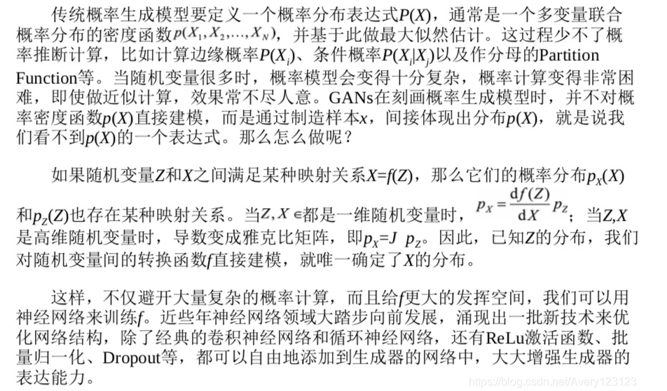

113.如何构建一个生成器，生成一串文字组成的序列来代表一个句子

总而言之， GAN被设计为可以避免很多的其他生成模型的缺点：

    它可以并行产生样本， 而不是使用运行时间与xx的维数成比例的方法。 这一点比FVBN有优势。生成函数设计有很少的限制。 这一点是针对玻尔兹曼机的优势， 只有少数的概率分布能够被马尔可夫链来处理， 并且相比非线性ICA， 生成器必须是可逆的，并且隐变量编码zz必须与样本xx同维。不需要马尔可夫链。 这一点比玻尔兹曼机和生成随机网络有优势。不需要变分边界， 并且那些被用于GAN的模型是全局优化器， 所以GAN是渐近一致的（asymptotically consistent）。 一些VAE也可能是渐近一致，但是还没有被证明。GAN通常被认为比其他方法可以产生更好的样本。

同时， GAN也有一些缺点： 训练需要找到纳什均衡， 这是一个比优化一个目标函数更难的问题。

114.GANs的值函数

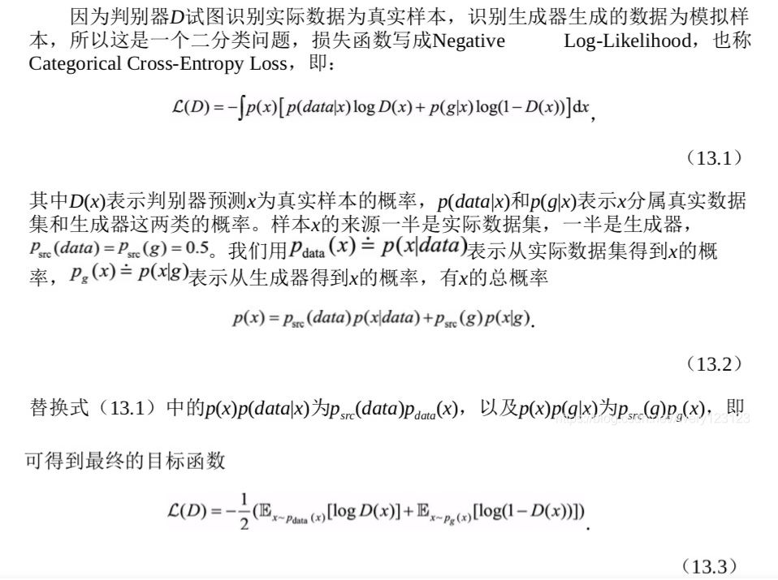

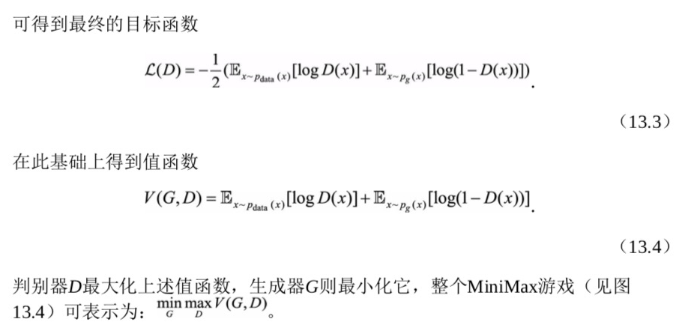

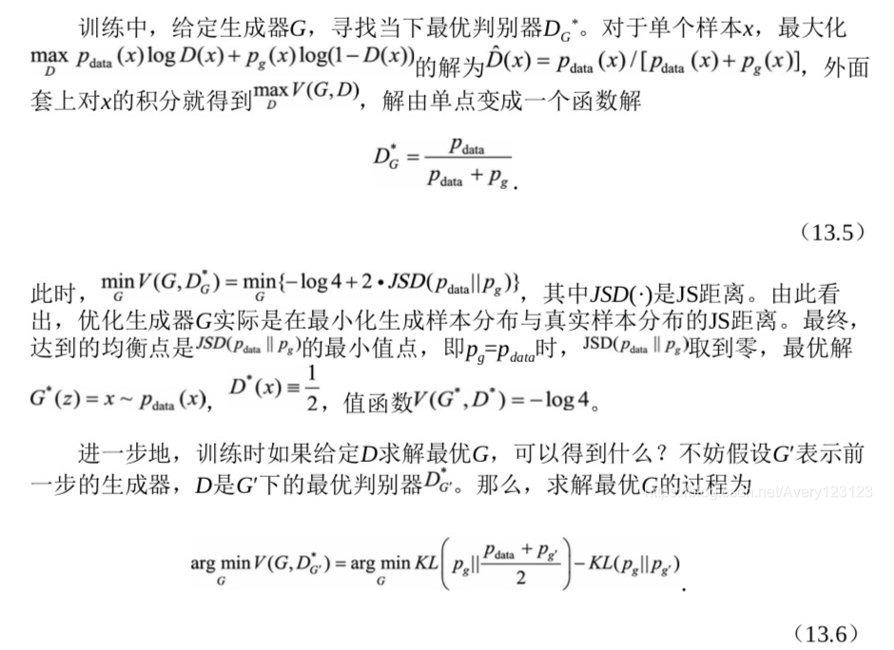

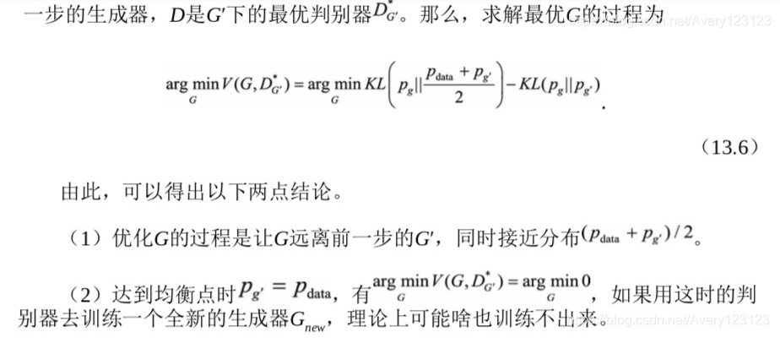

115.原GANs中存在哪些问题会成为制约模型训练效果的瓶颈

GANs的判别器试图区分真实样本和生成的模拟样本。Goodfellow在论文中指出，训练判别器，实际是在度量生成器分布和真实数据分布的Jensen-Shannon Divergence，也称JS距离； 训练生成器，是在减小这个JS距离。这是我们想要的，即使我们不清楚形成真实数据的背后机制，还是可以用一个模拟生成过程去替代之，只要它们的数据分布一致。

但是实验中发现，训练好生成器是一件很困难的事，生成器很不稳定，常出现坍缩模式(Collapse Mode)。什么是坍缩模式？拿图片举例，反复生成一些相近或相同的图片，多样化太差。生成器似乎将图片记下，没有更高级的泛化，更没有造新图的能力，好比一个笨小孩被填鸭灌输了知识，只会死记硬背，没有真正理解，不会活学活用，更无创新能力。

为什么会这样？既然训练生成器基于JS距离，猜测问题根源可能与JS距离有关。高维空间中不是每点都能表达一个样本（如一张图片），空间大部分是多余的，真实数据蜷缩在低维子空间的流形（即高维曲面）上，因为维度低，所占空间体积几乎为零，就像一张极其薄的纸飘在三维空间，不仔细看很难发现。考虑生成器分布与真实数据分布的JS距离，即两个Kullback-Leibler (KL)距离的平均

传统概率生成模型要定义一个概率分布表达式 P(X) ，通常是一个多变量联合概率分布的密度函数p（X1，X2, ... ,XN），并基于此做最大似然估计，这过程少不了概率推断计算，比如边缘概率P(X i)，条件概率以及作分母的Partition Function等。当随机变量很多时，概率模型会变得十分复杂，概率计算变得非常困难，即使做近似计算，效果常不尽人意。GANs 在刻画概率生成模型时，并不对概率密度函数p(X) 直接建模，而是通过制造样本 x，间接体现出分布p(X)，就是说我们看不到 p(X) 的一个表达式。

116.在生成器和判别器中应该怎么样设计深层卷积结构

为了生成高分辨率的优质图片，我们准备在GANs框架嵌入多层卷积神经网络。但是，一般的卷积结构达不到我们的期待。

生成器

生成器生成图片，可以看成图片分类的一个逆过程。图片分类器的输入是一张图片，输出是一个类别，图片生成器的输出是一张图片，但它的输入是什么呢？输入通常由一个随机向量，如高斯分布产生的100 维随机向量。这个随机向量有什么含义？在深度神经网络的黑盒子里，我们无从知道。 但是我们可以确定 100 维随机向量对比－张128× 128 小图片（扁平化后是 16384 维）是一个极低维的向量。

用随机向量的每维刻画不同的细节，然后生成一张图片。随机向量不含像素级别的位置信息，但是对于图片，每个像素都有它的位置，点构成了线，线组成了面，进而描绘出物体的形状。 如果这些位置信息不是从随机向量中产生，那么就应出自生成器的特殊网络结构。

那么，卷积神经网络能体现位置信息吗？最初设计卷积神经网络时，引入了感受野的概念，捕捉图片邻近区域的特征，只有位置靠近的像素点才能被感受野一次捕捉到。传统多层卷积结构中，越靠近输入端，包含的位置信息越明显，随着层层深入，感受野涵盖的区域扩大，过于细节的位置信息丢失，留下高级语义信息，更好地反映图片的类别。经典的卷积神经网络只是捕捉或识别位置信息，不负责产生位置信息，位置信息来源于输入的图片，当它们不能再放反映图片的高级语义（如类别）时，就会在逐层计算中被丢掉。

因此，从随机向量造出图片，要在造的过程中产生位置信息。这个生成过程需符合以下两点原则。

1）保证信息在逐层计算中逐渐增多。

2）不损失位置信息，并不断产生更细节的位置信息。

1）去掉－切会丢掉位置信息的结构，如池化层。因为这是一个降采样的过程，通过丢失细节信息来保留高级语义。

2）使用分数步进卷积层（类似反卷积）

3）去掉最后的全连接层。通常 CNN 最后接全连接层，是为了综合各维度做非线性变换，应对图片分类的目标。这里的任务是生成图片，用全连接层不仅没必要，还会打乱多层卷职建立的空间结构。

4）批量归一化和ReLU激活函数。生成模型越深，越需要 Batchnorm 层，否则训练不充分，极易出现模型坍塌问题，总生成相同的图片样本。 另外，为了避免梯度饱和，让学习更稳定，内部使用 ReLU 激活函数，只在图片输出层用Tanh激活函数。

判别器

判别器鉴别生成图片和实际图片。这是－个典型的图片分类任务，但是又不同于一般的图片分类。 真品和赝品的区别，往往是细节上的差异，而不是宏观层面的语义差异。判别器的多层卷积网络，依然抛弃池化层，将它替换成步长大于1的卷积层，虽然也是一个降采样的过程，但是没有池化层那样粗放。 判别器的最后一层不接全连接层，扁平化处理后直接送给 Sigmoid 输出层，最大限度地留住位置细节。另外，判别器的内部激活函数使用 LReLU，也是要最大限度地留住前层信息。判别器也用到 Batchnorm 层。

117.如何把一个生成网络和一个推断网络融合在GANs框架下

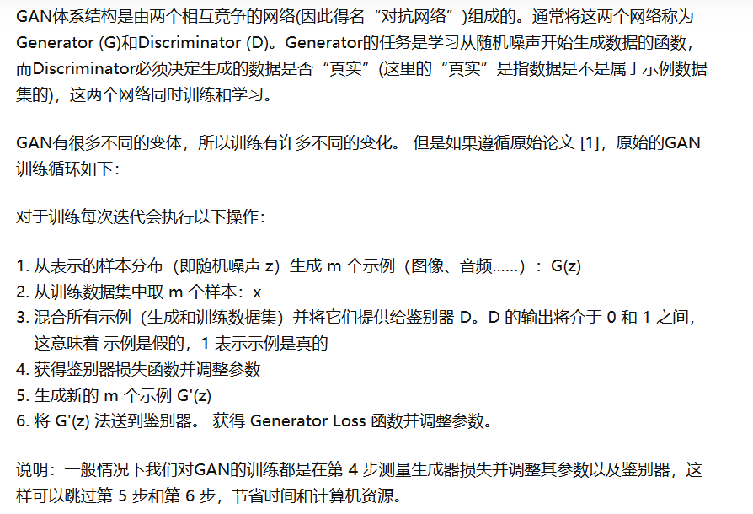

118.GANs最小化目标函数过程中会遇到的问题

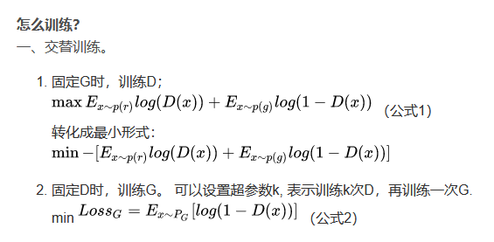

119.WGAN针对前面的问题做了哪些改进？什么是Wasserstein距离？

Wasserstein Distance是在横向(Horizontally)测算两个Data Distributions的差别，而KL-Divergence和JS-Divergence都是纵向(Vertically)测算。Wasserstein GAN（下面简称WGAN）成功地做到了以下爆炸性的几点：

彻底解决GAN训练不稳定的问题，不再需要小心平衡生成器和判别器的训练程度基本解决了collapse mode的问题，确保了生成样本的多样性

训练过程中终于有一个像交叉熵、准确率这样的数值来指示训练的进程，这个数值越小代表GAN训练得越好，代表生成器产生的图像质量越高,以上一切好处不需要精心设计的网络架构，最简单的多层全连接网络就可以做到

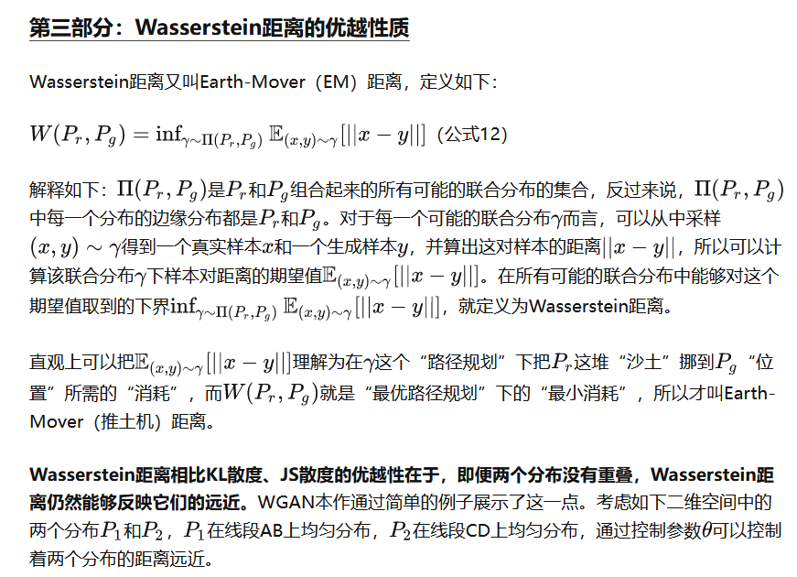

120.怎么具体应用Wasserstein距离实现WGAN算法

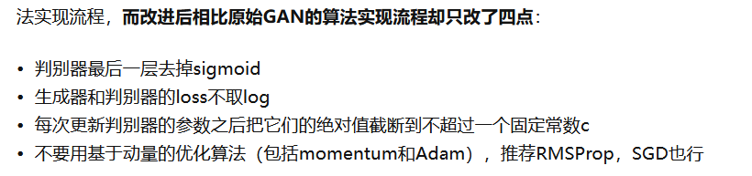

121.设计一种制造负样本的生成器来采样一些迷惑性强的负样本

GAN的主要应用目标：

生成式任务（生成、重建、超分辨率、风格迁移、补全、上采样等）

GAN的核心思想：生成器G和判别器D的一代代博弈

生成器：生成网络，通过输入生成图像

判别器：二分类网络，将生成器生成图像作为负样本，真实图像作为正样本

learn 判别器D：

给定G，通过G生成图像产生负样本，并结合真实图像作为正样本来训练D

learn 生成器G：

给定D，以使得D对G生成图像的评分尽可能接近正样本作为目标来训练G

G和D的训练过程交替进行，这个对抗的过程使得G生成的图像越来越逼真，D“打假”的能力也越来越强。

122.训练一个序列生成器的优化目标通常是什么？GANs框架下这个优化目标有何不同

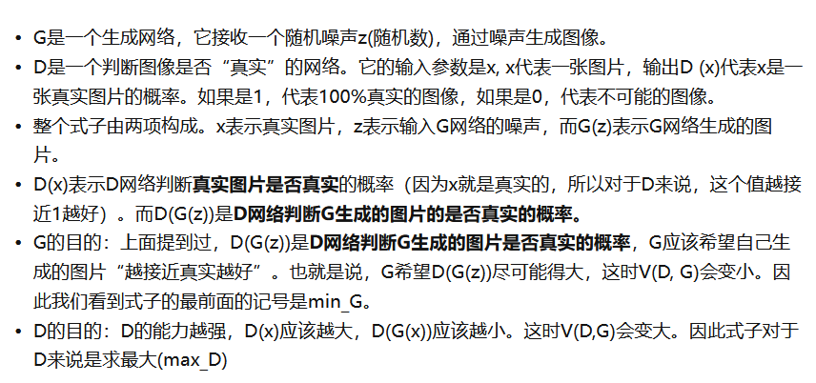

123.有了GANs下生成器的优化目标，怎么求解目标函数对生成器参数的梯度

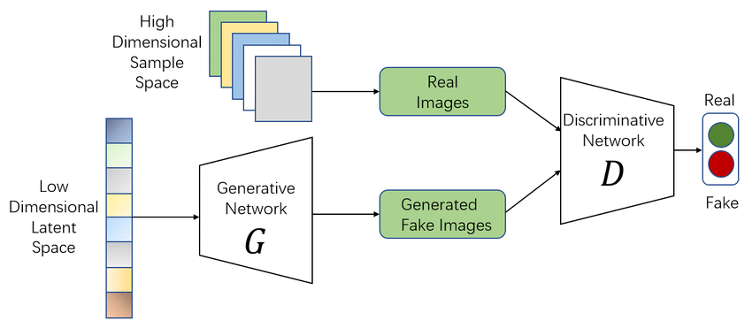

GAN有很多不同的变体，所以训练有许多不同的变化。 但是如果遵循原始论文 [1]，原始的GAN 训练循环如下：

对于训练每次迭代会执行以下操作：

1. 从表示的样本分布（即随机噪声 z）生成 m 个示例（图像、音频……）：G(z)
2. 从训练数据集中取 m 个样本：x
3. 混合所有示例（生成和训练数据集）并将它们提供给鉴别器 D。D 的输出将介于 0 和 1 之间，这意味着 示例是假的，1 表示示例是真的
4. 获得鉴别器损失函数并调整参数
5. 生成新的 m 个示例 G'(z)
6. 将 G'(z) 法送到鉴别器。 获得 Generator Loss 函数并调整参数。

说明：一般情况下我们对GAN的训练都是在第 4 步测量生成器损失并调整其参数以及鉴别器，这样可以跳过第 5 步和第 6 步，节省时间和计算机资源。

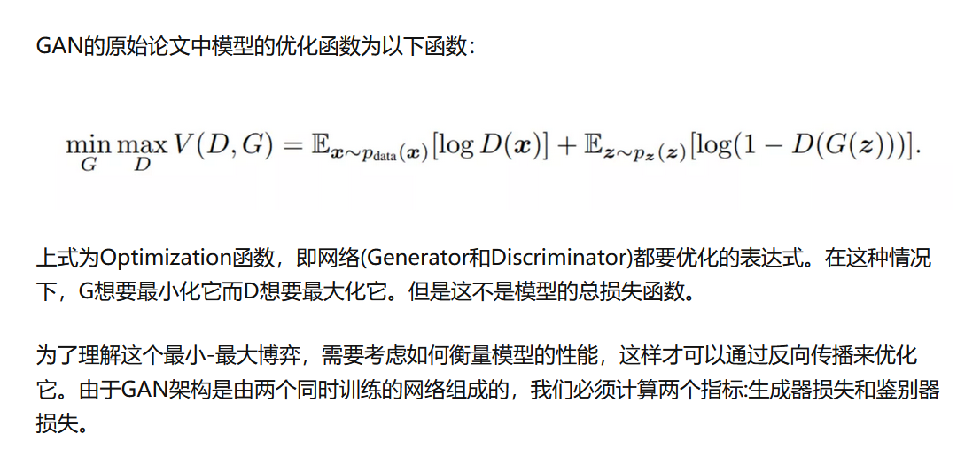

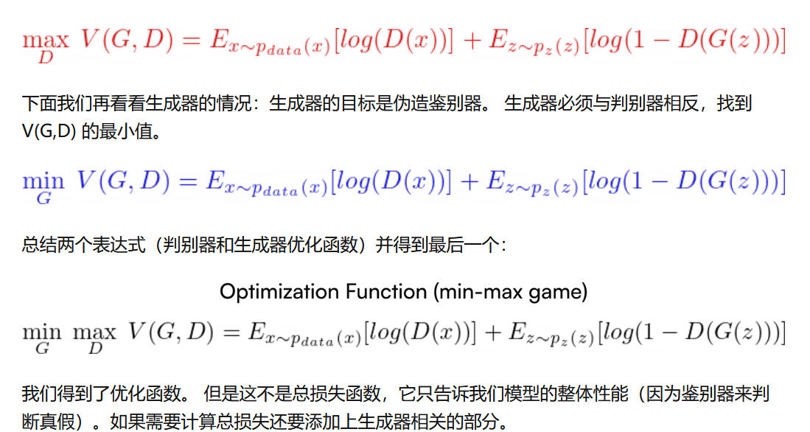

* GAN得优化函数(也叫最大-最小博弈)和总损失函数是不同的概念:最小-最大优化≠总损失
* 优化函数的起源来自二元交叉熵(这反过来是鉴别器损失)，并从这也衍生出生成器损失函数。
* 在实际应用中生成器损失函数进行了修改，进行了对数操作。这一修改也有助于计算模型的总损失函数。
* 总损失= D损失+ G损失。并且为了进行总损失得计算还进行了修改以保证方向和取值得范围都是相同的